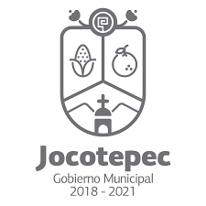

PLAN PARCIAL DEL CORREDOR URBANO SAN CRISTOBAL, SAN PEDRO TESISTAN – EL SAUZ.

1. Antecedentes……………………………………………………………..pág.1
1.1. Bases Jurídicas……………………………………………………………..pág.1
1.2. Nivel Nacional……………………………………………………………..pág.1
1.2.1. Constitución Política de los Estados Unidos Mexicanos…….…pág.1
1.2.2. Ley General de Asentamientos Humanos, Ordenamiento Territorial y Desarrollo Urbano……………………………………………………………..pág.2
1.2.3. Ley General del Equilibrio Ecológico y la Protección al Ambiente ……………………………………………………………………………..…………pág.4
1.2.5. Ley General de Cambio Climático………………………….…….pág. 5
1.2.6. Ley de Agua Nacional…………………………………………….….pág.6
1.2.6. Ley general de desarrollo Forestal Sustentable…………………pág.6
1.2.7. Ley General para la Prevención y Gestión Integral de los Residuos. ……………………………………………………………………………………….pág. 7
1.2.8. Ley General de Protección Civil……………………………………pág. 7
1.2.9. Ley Planeación…………………………………………………………pág. 8
1.2.10. Ley de Vivienda ………………………………………………………pag.8
1.3. Nivel Estatal………………………………………………………………..pag.9
1.3.1. Constitución Política del Estado de Jalisco………..…………. pág. 9
1.3.2. Código Urbano para el Estado de Jalisco…………..……..…pág. 9
1.3.3. Ley Estatal del Equilibrio Ecológico y la Protección al Ambiente……………………………………………………………………….pág. 10
1.3.4. Ley de Movilidad y Transporte del Estado de Jalisco……...pág. 10
1.3.5. Ley para la Acción ante el Cambio Climático del Estado de Jalisco……………………………………………………………………………..pág.13
1.3.6. Ley de Patrimonio y Cultura…………..…………………………..pág.13
1.4. Congruencia con el Marco de Planeación ……………………..pág.14

1.4.1. Nivel Nacional………………………………………………………...pág.14
1.4.1.1. Plan Nacional de Desarrollo 2019-2024…..……….……....pág.14
1.4.1.2. Desarrollo Urbano y vivienda - ………..…………………….…pág.17
1.4.1.3. Proyecto del Programa Nacional de ordenamiento Territorial y Desarrollo urbano 2019-2024…………………………………………..….pág.15
1.4.1.4. Programa Sectorial de Desarrollo Agrario, Territorial y Urbano 2020-2024……………………………………………………………………….pág.17
1.4.1.5. Programa Nacional de Vivienda 2019-2024. ……………....pág.19
1.4.1.6. Programa de Ordenamiento Ecológico General del Territorio…………………………………………………………………………..pág.20
1.5. Nivel Estatal………………………………………………………………pág.22
1.5. Plan Estatal de Gobernanza y Desarrollo de Jalisco, 2018-2024 – Visión 2030………………………………………………………………………pág.22
    - Eje de Desarrollo económico………………………………………..pág.23
    - Turismo……………………………………………………………….…..pág.23
    - Afluencia turística y derrama económica………………………..pág.24
    - Eje de Desarrollo sostenible del territorio. ………………………pág.25
    - Gestión integral del agua…………………………………………….pág.26
1.5.6. Abastecimiento y cobertura………………………………………...pág.26
    - Potabilizadoras de agua……………………………………………..pág.26
    - Infraestructura carretera para la conectividad………….………pág.27
    - Infraestructura para la vivienda…………………………………….pág.28
1.5.9.1Relación de problemas y potencialidades……………………..pág.29
    - Gestión de corredores biológicos y cuencas………….pág.30
      - Relación de problemas y potencialidades…………………..pág.31
1.5.11. Gobernanza territorial y desarrollo regional……………..……pág.31
1.5.12. Ordenamiento ecológico territorial y gestión urbana sustentable……………………………………………………………………....pág.32
1.5.12.1. Transversalidad de la gestión territorial……….………….pág.33
1.5.12.2. Relación de problemas y potencialidades……………....pág.34
Problemas………………………………………………………………………pág.34
Potencialidades……………………………………………………………….pág.34
    - . Procuración de la justicia ambiental…………………………..pág.35
    - .Legislación y procedimientos ambientales. ………….…….pág.36
      - .Relación de problemas y potencialidades………………...pág.37
  - Programa Estatal de Desarrollo Urbano (PEDU) …………….pág.37
1.7. Programa de Ordenamiento Ecológico Territorial del Estado de Jalisco. ……………………………………………………………….…………pág.39
  - Programa del ordenamiento ecológico local de Jocotepec, Jalisco………………………………………….………………………….pág.40
  - Atlas de riesgo…………………………………………………………..pag.45
- Nivel Regional………………………………………………………………pág.48
  - Plan de desarrollo de la Región Sureste………………....……..pág.48
- Nivel Global………………………………………………………………pág.50
  - Nueva Agenda Urbana……………………………………………….pág.50
  - Objetivos Generales……………………………………………………pág.52
    - Objetivos específicos………………………………………….………pág.52
- 2.Ubicación…………………………………………………………pág.59, 60
4.1. Ubicación de plan Parcial del corredor urbano San Cristóbal- San Pedro Tesistán- El Sauz………………………………..……………………pag.53
  - . Delimitación del área de aplicación……………………….…….pág.54
5. Medio físico social………………………………………………………..pág.57
5.1. Población en el municipio según Scince INEGI 2010. …….….pág.57
5.2. Población económicamente activa …………………………..….pág.60
5.3. Población analfabeta ………………..……………………………..….pág.61
5.4. Migración ………………………………………..…………………..….pág.62
5.5. Derechohabiente a servicios de salud ……………..………..….pág.63
6. Medio Físico Natural. …………………………….…………………..pág.63
6.1. Topografía. …………………………………………………………...…pág.63
6.2. Edafología. ………………………………………………………………pág.65
Vertisol…………………………………………………………………………….pág.65
Feozem.………………………………………………………………………....pág.65
6.2. Geología.…………………………………………………………………...pág.66
6.4. Hidrología.………………………………………………………………….pág.67
6.5. Vegetación.…………………………………………………………….pág.67
6.6. La agricultura de riego anual………………………………………..pág.67
6.7. Agricultura temporal anual………………….……………………..…pág.68
6.8. Especie secundaria arbustiva de Selva baja caducifolia………………………………………………………..……..….….pág.68
6.9. Bosque de Encinos……………………………………………….…...pág.69
6.10. Matorral……………………………………………………………….…..pág.69
6.11. Clima. ……………………………………………………………….…….pág.70
7. D 8 Estructura y tenencia de la tierra……………………………..……pág.70
7.1. Propiedad Social……………………….……………………………….pág.71
7.2. Propiedad Ejidal………………………..………………………..……..pág.71
7.3. Áreas Urbanas…………………………………………………………….pág.71
8. D 10 Infraestructura………………………..………………………………pág.71
9. E1 Clasificación de áreas…………………………………………………..….pág.72
9.1. Áreas de Reserva Urbana a Mediano Plazo………………………….pág.73
9.2. Reserva Urbana Largo Plazo…………………………………………..….pág.75
9.3. Áreas Agropecuarias……………………………………………………….pág.77
9.4. Área urbana………………………………………………………………………pág.78
9.5. Áreas silvestres………………………………………………………………….pág.78
9.5.1.Áreas de Restricción por Paso de Infraestructura. ……….…..…pág.79
9.5.2. Áreas de restricción para la vialidad……………………...………….pág.79
9.6. Áreas de restricción por nodo vial……………………..…………….….pág.80
9.7. Áreas de conservación ecológica…………………………….……….pág.82
9.8. Áreas de Protección a Cauces y Cuerpos de Agua (CA)…………………………………………..………….pág.82

10. E 2 Uso de suelo…………………………………………………………….…..pág.83
10.1. H1: Habitacional densidad mínima...…………………………………pág.84
10.2. H2: Habitacional densidad baja……….……………………………..…pág.84
10.3. H3: Habitacional densidad media……………………………………..pág.86
10.4. H4 Habitacional densidad alta………………………………….………pág. 94
10.5. Mixto barrial……………………………………………………….…………..pág.96
10.6 MD: Mixto distrital.………………………………………………. ……….pág.104
10.7 MC: mixto central.………………………………………………….….…..pág.104
10.11. GH granjas y huertos.………………………………..………………..pág.105
10.12. AS Actividad silvestre.………………………………………………….pág.106
10.13. IN-U Infraestructura urbano.…………………………………………pág.107
10.14.Turístico .………………………………………………..…………….……..pág.107
10.14.TH: Turístico Hotelero……………………………………………….…..pág.108
10.15.TC: turístico campestre. ………………………………..………………pág.108
10.16. EI-B: Equipamiento barrial. .…………………………………………pág.108
10.17. EI-D: Equipamiento distrital.…………………………………………pág.109
10.18. EI-U: Instalaciones especiales urbana……………………….…pág.109
10.20. EU: Equipamiento urbano…………………………………………….pág.109
10.21. EI-R: equipamiento regional…………………………………………pág.110
10.22. EV: Espacios verdes abiertos...…………………………………..…pág.110

11. E3- Estructura urbana...………………….…………………………………pág.111

11.1. Sistema de unidades urbanas...……..…………………………..…..pág.111
11.2. Estructura vial. ...…………………….………………………………….….pág.112
Las Vialidades Regionales…………………………..…………………………pág.112
Las Vialidades Principales………………………………………………………pág.112
11.3. Vialidad colectora (distritales) ………………………………………...pág.113
Vialidades colectoras menores...…………………………………………....pág.113
Vialidades subcolectoras…………....……………….……………………....pág.113
11.4. Vialidad Regional ...…………………………..………….………………....pág.113
11.5. Vialidad Principal ...…………………………..…………..………………....pág.113
11.6. Vialidad colectora ...…………………………..………….………………....pág.114
11.7. Vialidad colectora menor……………………..………….…….………....pág.114
11.8. Nodo vial...……………………………………………………………….……pág.114

12. Indicadores de seguimiento y Evaluación...……………..…………pág.115
13. Instrumentos...……………….…………………………………………………pág.118
14. Política fiscal...………………………………………………………………….pág.118

15. Financiamiento...……………………….……………………………………..pág.119
16. Gestión del suelo y promoción del desarrollo urbano y la vivienda….. ..…………………………..……………………………………………………………...pág.119
17. Áreas verdes...………………………………………………………………..pág.119
18. Participación ciudadana y comunicación...………………………..pág.120
19. Coordinación...…………………………………………………….……….….pág.120
20. Programa de productividad y sustentabilidad agropecuaria …………………………………..…………………………………………….…………..pág.122

21. Inspección y vigilancia integral del territorio …..…………………..pág.126
22. Control de usos y destinos del suelo...……………………….………pág.122
23. Derechos y obligaciones derivados del plan parcial de desarrollo urbano...……………………………………………………………………..………..pág.123

24. Transitorios...………………………………………..……………………pág.124
25. Bibliografía...………………………………………..……….……………pág.125

1. ANTECEDENTES

1.1. Bases Jurídicas
Los presentes ordenamientos legales y normativos, que inciden en el desarrollo urbano territorial de los diferentes niveles de gobierno, constituyen las bases jurídicas para el ordenamiento de los asentamientos humanos y las adecuadas provisiones, usos, reservas y destinos de tierras, aguas y bosques, a efecto de ejecutar obras públicas y de planear y regular la fundación, conservación, mejoramiento y crecimiento de los centros de población. Asimismo, para formular, aprobar y administrar la zonificación y planes de desarrollo urbano municipal; participar en la creación y administración de sus reservas territoriales y controlar y vigilar la utilización del suelo en su jurisdicción territorial.
1.2. Nivel Nacional
1.2.1. Constitución Política de los Estados Unidos Mexicanos.
El fundamento jurídico de la planeación y ordenamiento del territorio a nivel nacional, se encuentra en la Constitución Política de los Estados Unidos Mexicanos en sus artículos 3, 4, 11, 14, y 16; y de manera específica en los artículos 25 y 26, en donde se establecen las atribuciones del gobierno federal en materia de planeación del desarrollo, y se faculta la instauración del Sistema Nacional de Planeación Democrática del que se desprende la Ley General de Planeación, y lo relativo a la ordenación de los asentamientos humanos.
De manera particular y con relación a la planeación del desarrollo urbano, el artículo 27 en su párrafo tercero establece que la nación tendrá en todo tiempo el derecho de imponer a la propiedad privada las modalidades que dicte el interés público, así como el de regular, en beneficio social, el aprovechamiento de los elementos naturales susceptibles de apropiación, con objeto de hacer una distribución equitativa de la riqueza pública, cuidar de su conservación, lograr el desarrollo equilibrado del país y el mejoramiento de las condiciones de vida de la población rural y urbana. En consecuencia, se dictarán las medidas necesarias para ordenar los asentamientos humanos y establecer adecuadas provisiones, usos, reservas y destinos de tierras, aguas y bosques, a efecto de ejecutar obras públicas y de planear y regular la fundación, conservación, mejoramiento y crecimiento de los centros de población; para preservar y restaurar el equilibrio ecológico; para el fraccionamiento de los latifundios; para disponer, en los términos de la ley reglamentaria, la organización y explotación colectiva de los ejidos y comunidades; para el desarrollo de la pequeña propiedad rural; para el fomento de la agricultura, de la ganadería, de la silvicultura y de las demás actividades económicas en el medio rural; y para evitar la destrucción de los elementos naturales y los daños que la propiedad pueda sufrir en perjuicio de la sociedad.

Con base en ello, la nación confiere a los Municipios, en el artículo 115 fracción V de la Carta Magna, las facultades para que, en los términos de las Leyes Federales y Estatales relativas, pueda: formular, aprobar y administrar la zonificación y planes de desarrollo urbano municipal; participar en la creación y administración de sus reservas territoriales; participar en la formulación de planes de desarrollo regional, los cuales deberán estar en concordancia con los planes generales de la materia, de la misma forma en que cuando la Federación o los Estados elaboren proyectos de desarrollo regional deberán asegurar la participación de los municipios; autorizar, controlar y vigilar la utilización del suelo, en el ámbito de su competencia, en sus jurisdicciones territoriales; intervenir en la regularización de la tenencia de la tierra urbana; otorgar licencias y permisos para construcciones; participar en la creación y administración de zonas de reservas ecológicas y en la elaboración y aplicación de programas de ordenamiento en esta materia; intervenir en la formulación y aplicación de programas de transporte público de pasajeros cuando aquellos afecten su ámbito territorial; y celebrar convenios para la administración y custodia de las zonas federales.
1.2.2. Ley General de Asentamientos Humanos, Ordenamiento Territorial y Desarrollo Urbano
Del anterior sustento constitucional se deriva la Ley General de Asentamientos Humanos, Ordenamiento Territorial y Desarrollo Urbano, decretada el 13 de octubre de 2016. Ésta dispone como objeto: “establecer la concurrencia de la Federación, de las entidades federativas y de los municipios, para la ordenación y regulación de los asentamientos humanos en el territorio nacional; fijar los criterios para que, en el ámbito de sus respectivas competencias exista una efectiva congruencia, coordinación y participación entre la Federación, las entidades federativas, los municipios y las Demarcaciones Territoriales para la planeación de la Fundación, Crecimiento, Mejoramiento, Consolidación y Conservación de los Centros de Población y Asentamientos Humanos, garantizando en todo momento la protección y el acceso equitativo a los espacios públicos; definir los principios para determinar las Provisiones, Reservas, Usos del suelo y Destinos de áreas y predios que regulan la propiedad en los Centros de Población. Finalmente, V. Propiciar mecanismos que permitan la participación ciudadana en particular para las mujeres, jóvenes y personas en situación de vulnerabilidad, en los procesos de planeación y gestión del territorio con base en el acceso a información transparente, completa y oportuna, así como la creación de espacios e instrumentos que garanticen la corresponsabilidad del gobierno y la ciudadanía en la formulación, seguimiento y evaluación de la política pública en la materia.
Asimismo, la LGAHOTDU en su artículo 2 asienta que todas las personas sin distinción de sexo, raza, etnia, edad, limitación física, orientación sexual, tienen derecho a vivir y disfrutar ciudades y Asentamientos Humanos en condiciones sustentables, resilientes, saludables, productivos, equitativos, justos, incluyentes, democráticos y seguros. En el 4 establece que la planeación, regulación y gestión de los asentamientos humanos, Centros de Población y la ordenación territorial, deben conducirse en apego a los siguientes principios de política pública: I. Derecho a la ciudad; II. Equidad e inclusión; III. Derecho a la propiedad urbana; IV. Coherencia y racionalidad; V. Participación democrática y transparencia; VI. Productividad y eficiencia; VII. Protección y progresividad del Espacio Público; VIII. Resiliencia, seguridad urbana y riesgos; IX. Sustentabilidad ambiental; X. Accesibilidad universal y movilidad;
La LGAHOTDU en su artículo 11 establece las atribuciones de los municipios, así como sus facultades. Entre las cuales se encuentra el de formular, aprobar, administrar y ejecutar los planes o programas municipales de Desarrollo Urbano, de Centros de Población y los demás que de éstos deriven, adoptando normas o criterios de congruencia, coordinación y ajuste con otros niveles superiores de planeación, las normas oficiales mexicanas, así como evaluar y vigilar su cumplimiento. Así también, Regular, controlar y vigilar las Reservas, Usos del Suelo y Destinos de áreas y predios, así como las zonas de alto riesgo en los Centros de Población que se encuentren dentro del municipio. También, el de formular, aprobar y administrar la Zonificación de los Centros de Población que se encuentren dentro del municipio, en los términos previstos en los planes o programas municipales y en los demás que de éstos deriven. Reconoce que los municipios tienen, entre otras, la atribución para formular, aprobar y administrar los planes o programas municipales de desarrollo urbano, de centros de población y los demás que de éstos deriven, así como evaluar y vigilar su cumplimiento, de conformidad con la legislación local.

1.2.3. Ley General del Equilibrio Ecológico y la Protección al Ambiente
Esta ley marco de la gestión ambiental en México, por su naturaleza jurídica establece una serie de bases jurídicas para la gestión ambiental en nuestro País, y tiene una naturaleza jurídica para realizar una distribución de competencias, obligaciones y atribuciones para los distintos órdenes de gobierno. En este sentido, la ley contempla en su sección IV, artículo 23 las bases y criterios ambientales que deben seguir los asentamientos humanos en el territorio Nacional.
En este sentido, la ley, refiere que de conformidad al marco constitucional federal, del artículo 27, los asentamientos humanos deberán contemplar ciertos criterios de orden ambiental para garantizar la sustentabilidad de los mismos. De esta forma, destaca que el presente Plan Parcial, toma en cuenta los lineamientos ambientales aplicables al territorio municipal, propiciando que los usos de suelos propuestos no sean segregados, fomentando la mezcla de usos habitacionales tales como habitacionales y productivos, considerando evitar los riesgos en términos de lo previsto por los criterios de protección civil federal, estatal y municipal y fortaleciendo las áreas de valor ambiental y la gestión de las mismas en términos de lo previsto por los instrumentos normativos aplicables como lo son impacto ambiental, gestión integral de residuos, gestión forestal, ruido, etc. En este orden de ideas, cualquier desarrollo inmobiliario que se realice para los nuevos asentamientos humanos, deberá contar con los estudios de impacto ambiental avalados por las autoridades competentes en términos de lo previsto por la distribución de competencias que hace esta ley.
El presente Plan, contempla el fortalecimiento de áreas de conservación ambiental permitiendo y ordenando los asentamientos humanos proyectados para garantizar un desarrollo urbano sustentable donde éstos contribuyan con acciones específicas y medidas de mitigación y compensación ambiental para incrementar los bienes y servicios ambientales de ciertas áreas prioritarias ambientales que determine el municipio a través de las áreas competentes y de esta manera garantizar la ordenación del territorio desde la óptica urbana que permita el crecimiento ordenado de los centros de población con una visión de sustentabilidad compensando los eventuales impactos ambientales de los futuros desarrollos y centros de población, con medidas concretas para fortalecer áreas y zonas ambientales de interés del municipio, sobre todo aquéllas con índices de degradación o afectación que requieran ser restauradas para recuperar bienes y servicios ambientales.
Este Plan, promoverá y fomentará para el debido crecimiento de los centros de población y desarrollos inmobiliarios, esquemas articulados de movilidad colectiva, estableciendo estímulos económicos y fiscales que consoliden estas iniciativas. Asimismo, todo nuevo desarrollo inmobiliario deberá contemplar la infraestructura necesaria para el debido manejo de las aguas residuales de conformidad a las Normas aplicables en la materia, garantizando en todo momento el suministro de agua de calidad apta para el consumo y aprovechamiento humano.
Finalmente, en términos de la ley en la materia, para la autorización de cualquier nuevo desarrollo inmobiliario se deberán contemplar todos los estudios de riesgo y resiliencia en términos de las normas en la materia, para aplicar las acciones y medidas de adaptación y mitigación contra el cambio climático.
1.2.4. Ley General de Cambio Climático.
Tiene entre sus objetivos, garantizar el derecho a un medio ambiente sano y prever la elaboración y aplicación de políticas públicas para la adaptación al cambio climático y la mitigación de emisiones de gases y compuestos de efecto invernadero, particularmente en lo relativo a los nuevos asentamientos humanos. En este sentido, para reducir la vulnerabilidad de la población y los ecosistemas del municipio frente a los efectos adversos del cambio climático, así como crear y fortalecer las capacidades municipales de respuesta al fenómeno.
Particularmente, en los nuevos asentamientos humanos deberá contemplarse acciones para enfrentar al cambio climático en congruencia con el Plan Nacional de Desarrollo, la Estrategia Nacional, el Programa, el Programa estatal y municipal en materia de cambio climático, en las siguientes materias:
a) Prestación del servicio de agua potable y saneamiento;
c) Recursos naturales y protección al ambiente de su competencia;
d) Protección civil y atlas de riesgos;
e) Manejo integral de los residuos sólidos municipales;
f) Implementación de transporte público eficiente y sustentable, u movilidad no motorizada articulada.
1.2.5. Ley de Aguas Nacionales.
Es reglamentaria del Artículo 27 de la Constitución Política de los Estados Unidos Mexicanos en materia de aguas nacionales; y tiene por objeto regular la explotación, uso o aprovechamiento de dichas aguas, su distribución y control, así como la preservación de su cantidad y calidad para lograr su desarrollo integral sustentable.
En este sentido, el crecimiento de los centros de población y particularmente de los asentamientos humanos que contempla el presente Plan, deberán cumplir en todos sus términos con la presente ley para garantizar el correcto suministro y aprovechamiento del recurso hídrico a los usuarios de dichos asentamientos. De esta forma deberá asegurarse el derecho a agua de calidad y su manejo y tratamiento adecuado en términos de la ley, para evitar contaminación a los cuerpos nacionales, suelo y subsuelo del territorio municipal.
Entre otras previsiones normativas, deberá asegurarse y contar con los permisos y concesiones federales para el abasto, distribución y aprovechamiento del recurso hídrico, así como de su eventual tratamiento y disposición final.
1.2.6. Ley General de Desarrollo Forestal Sustentable.
Es reglamentaria el artículo 27 Constitucional, que tiene entre sus objetivos, regular la protección, conservación, uso sustentable y restauración de los ecosistemas, recursos forestales y sus servicios ambientales; así como la zonificación, el manejo y la ordenación forestal, fortalecer y mejorar los servicios forestales y establecer, regular e instrumentar las acciones para la mitigación y adaptación al cambio climático, de conformidad con la Ley General de Cambio Climático.
En este sentido, con la realidad y dinámica del territorio del municipio de Jocotepec, es prioritario que a la par del establecimiento de los nuevos asentamientos se contemple la restauración de los ecosistemas forestales degradados para fortalecer los servicios ambientales en el municipio. Asimismo, que en aquéllos casos que resulte necesario el cambio de uso de suelo de terrenos forestales para el establecimiento de los asentamientos humanos, se cumpla con las previsiones legales de la presente ley, mediante los estudios técnicos justificativos que demuestren que la biodiversidad de los ecosistemas que se verán afectados se mantenga, y que la erosión de los suelos, el deterioro de la calidad del agua o la disminución en su captación se mitiguen en las áreas afectadas por la remoción de la vegetación forestal.

Asimismo, cualquier nuevo asentamiento humano que colinde o incida en ecosistemas forestales, deberá contemplar acciones tendientes a la prevención de incendios mediante campañas de educación y cultura ambiental, trabajos técnicos como brechas corta fuego, limpieza de material combustible, etc.

1.2.7. Ley General para la Prevención y Gestión Integral de los Residuos.
Esta ley tiene por objeto la gestión integral en materia residuos peligrosos, de manejo especial y sólidos urbanos.
En este sentido, los nuevos asentamientos humanos, tendrán que cumplir con las disposiciones legales en la materia para garantizar, prevenir y controlar la contaminación del medio ambiente y la protección de la salud humana; mediante esquemas que fomenten la valorización, responsabilidad compartida y manejo integral de los residuos, bajo criterios de eficiencia ambiental, tecnológica, económica y social. Para este efecto, todo nuevo centro de población y/o asentamiento humano deberá elaborar el plan de manejo de residuos correspondiente, en los términos de la ley para ser evaluado por la autoridad competente. Particularmente en dichos planes deberá contemplarse para épocas de crisis sanitarias y de salud, estrategias articuladas de manejo integral de residuos sanitarios e infecciosos que incluyan campañas de difusión, para neutralizar riesgos a la salud de la población y los trabajadores de limpia y aseo público.
1.2.8. Ley General de Protección civil.
Tiene por objeto establecer las bases de coordinación entre los distintos órdenes de gobierno en materia de protección civil. En este sentido, para los nuevos asentamientos humanos previstos en el presente Plan, será prioritaria la identificación y análisis de riesgos como sustento para la implementación de medidas de prevención y mitigación en los mismos. En este sentido, resulta prioritario para los nuevos asentamientos, elaborar un análisis de riesgos y, en su caso, definir las medidas para su reducción, tomando en consideración la normatividad aplicable y los Atlas de riesgo municipal, estatal y el Nacional.
1.2.9. Ley de Planeación
En su Artículo 3° establece que, para los efectos de esta Ley se entiende por planeación nacional de desarrollo la ordenación racional y sistemática de acciones que, en base al ejercicio de las atribuciones del Ejecutivo Federal en materia de regulación y promoción de la actividad económica, social, política, cultural, de protección al ambiente y aprovechamiento racional de los recursos naturales así como de ordenamiento territorial de los asentamientos humanos y desarrollo urbano, tiene como propósito la transformación de la realidad del país, de conformidad con las normas, principios y objetivos que la propia Constitución y la ley establecen. También que, mediante la planeación se fijarán objetivos, metas, estrategias y prioridades.
Los aspectos que corresponden al Sistema Nacional de Planeación Democrática y las atribuciones que le corresponden a las dependencias y entidades de la Administración Pública Federal. El TERCERO sobre la participación social en la planeación. El Cuarto trata sobre el Plan y los Programas, estableciendo que la categoría de Plan queda reservada al Plan Nacional de Desarrollo. Los capítulos siguientes tratan sobre diversos aspectos como la coordinación, concertación e inducción y las responsabilidades que recaen sobre los funcionarios de la Administración Pública Federal.
1.2.10. Ley de Vivienda.
El Artículo 1° establece que la presente Ley es reglamentaria del artículo 4o. de la Constitución Política de los Estados Unidos Mexicanos en materia de vivienda. Sus disposiciones son de orden público e interés social y tienen por objeto establecer y regular la política nacional, los programas, los instrumentos y apoyos para que toda familia pueda disfrutar de vivienda digna y decorosa.
Su ARTÍCULO 2 dice textualmente: “Se considerará vivienda digna y decorosa la que cumpla con las disposiciones jurídicas aplicables en materia de asentamientos humanos y construcción, salubridad, cuente con espacios habitables y auxiliares, así como con los servicios básicos y brinde a sus ocupantes seguridad jurídica en cuanto a su propiedad o legítima posesión, y contemple criterios para la prevención de desastres y la protección física de sus ocupantes ante los elementos naturales potencialmente agresivos”.
Los Títulos que destacan son:
El Título Quinto establece dos apartados: I. Apoyar a los gobiernos de las entidades federativas y municipios, en la generación de una oferta de suelo para el desarrollo de acciones de vivienda, y II. Fomentar esquemas y programas que contemplen recursos provenientes de crédito, ahorro y subsidio, para la adquisición de suelo.

1.3. Nivel Estatal
En convergencia con lo dispuesto en las Leyes Generales:
1.3.1. Constitución Política del Estado de Jalisco
El presente Plan parcial del corredor urbano San Cristóbal, San Pedro Tesistán – El Sauz, se elabora también en conformidad con las facultades que confieren al Municipio los artículos 15 fracción VI; 77 fracción II, III y V; 80 fracción VII; y 86 de la Constitución Política del Estado de Jalisco, para formular, aprobar y administrar la zonificación y respectivos planes de desarrollo urbano, así como lo establecido en artículo 2 fracción V de la Ley de Planeación para el Estado de Jalisco; y en los artículos 37 fracción II, VI y XV; 40 fracción II; 42 y 44 de la Ley de Gobierno y la Administración Pública Municipal del Estado de Jalisco.

1.3.2. Código Urbano para el Estado de Jalisco
El Plan parcial del corredor urbano San Cristóbal, San Pedro Tesistán – El Sauz, se apega en lo que se refiere a sus alcances, orientaciones, objetivos y contenidos mínimos, a lo dispuesto en el Código Urbano para el Estado de Jalisco (CUEJ), el cual se expide con el objeto de definir las normas que permitan dictar las medidas necesarias para ordenar los asentamientos humanos en el Estado de Jalisco y establecer adecuadas provisiones, usos, destinos, y reservas de tierras para el ordenamiento territorial. De particular importancia para la realización de éste ejercicio de planeación son sus artículos 3, 4, 10 fracciones I, II, III, XVIII y XXXVIII; y 11 fracción III, Así como el Título Quinto, de la Planeación de los Asentamientos Humanos y del Desarrollo Urbano de los Centros de Población, mismo que incorpora el Sistema Estatal de Planeación para el Desarrollo Urbano en su artículo 78; de la Sección Sexta, sobre el Plan parcial del corredor urbano San Cristóbal, San Pedro Tesistán – El Sauz. Particularmente, sus artículos 120, 121, 122 y 123.

1.3.3. Ley Estatal del Equilibrio Ecológico y la Protección al Ambiente

Por su parte la Ley Estatal del Equilibrio Ecológico y la Protección al Ambiente confirman los preceptos de la Ley General. En su artículo 1 señala “La Ley LEEEPA es de Orden público e interés social, y tiene por objeto regular la preservación y restauración del equilibrio ecológico, así como la protección al ambiente y el patrimonio cultural del estado de Jalisco, en el ámbito de competencia de los gobiernos estatal, y municipales, con la finalidad de mejorar la calidad ambiental y la calidad de vida de los habitantes del estado y establecer el aprovechamiento sustentable de los recursos naturales”. En el artículo 4º se determinan las atribuciones en la materia y la manera concurrente como serán ejercidas por el gobierno estatal y los gobiernos municipales; así mismo en el artículo 8º, fracciones I a XI, se precisan las atribuciones que los gobiernos municipales tienen con relación a la prevención y restauración del equilibrio ecológico y la protección al ambiente. En la Sección Quinta “De la regulación de los Asentamientos Humanos”, artículos 22 al 25, se determinan las normas, disposiciones, y medidas para la regulación ambiental de los asentamientos humanos.

1.3.4. Ley de Movilidad y Transporte del Estado de Jalisco
Conforme se establecen en su Artículo 1º, la ley tiene por objeto:
I. Determinar los sujetos activos de la movilidad que son las personas con discapacidad, los peatones, los ciclistas, usuarios de la movilidad no motorizada, los motociclistas, los automovilistas, los usuarios, conductores y prestadores del servicio público de transporte en todas sus modalidades, así como las empresas de redes de transporte;
II. Regular la movilidad y el transporte en el Estado de Jalisco, así como los derechos y obligaciones de los sujetos de la movilidad;
III. Establecer las bases para programar, organizar, administrar y controlar la infraestructura con origen y destino para las personas con discapacidad, peatones, movilidad no motorizada y transporte público, infraestructura vial, infraestructura carretera y el equipamiento vial;
IV. Determinar las bases para planear, establecer, regular, administrar, controlar y supervisar el servicio público de transporte;
V. Establecer la coordinación del Estado y los municipios para integrar y administrar el sistema de vialidad y tránsito, en los términos del artículo 115 de la Constitución Política de los Estados Unidos Mexicanos;
VI. Establecer los esquemas de coordinación institucional, así como la delimitación de las atribuciones para el cumplimiento de los objetivos y fines de los programas de fomento a la cultura y educación vial; e
VII. Implementar preferentemente avances tecnológicos tendientes al mejoramiento del servicio público de transporte en todas sus modalidades;
Esta Ley establece en su Artículo 2º los principios rectores de la movilidad:
a) La accesibilidad, como el derecho de las personas a desplazarse por la vía pública sin obstáculos y con seguridad, independientemente de su condición;
b) El respeto al medio ambiente a partir de políticas públicas que incentiven el cambio del uso del transporte particular y combustión interna, por aquellos de carácter colectivo y tecnología sustentable, o de propulsión distinta a aquellos que generan emisión de gases a la atmósfera;
c) El desarrollo económico, a partir del ordenamiento de las vías públicas de comunicación a fin de minimizar los costos y tiempos de traslado de personas y mercancías;
d) La perspectiva de género, a partir de políticas públicas, que garanticen la seguridad e integridad física, sexual y la vida, de quienes utilicen el servicio del transporte público; y
e) La participación ciudadana, que permita involucrar a los habitantes en el diseño y distribución de las vías públicas de tal manera que puedan convivir armónicamente los distintos usuarios de la movilidad sustentable;
II. Son vías públicas: las calles, calzadas, avenidas, viaductos, carreteras, caminos y autopistas, así como las vialidades primarias y corredores de movilidad con prioridad al transporte público y, en general:
a) Los predios destinados a los fines públicos del tránsito peatonal, vehicular y al transporte colectivo; y
b) Los caminos públicos de jurisdicción estatal, destinados temporal o permanentemente al tránsito de personas, semovientes y vehículos.
III. No tienen el carácter de vías públicas los predios pertenecientes al dominio privado de la Federación, del Estado, de los municipios o de los particulares, para fines restringidos o aprovechamientos privados, así como los bienes de uso común de los condominios;
IV. Se denominan vías públicas de comunicación local: las vías públicas, incluyendo sus construcciones de ingeniería como puentes, alcantarillas, pasos a desnivel y demás elementos de protección.
V. Se entiende por derecho de vía, a la zona afecta a una vía pública en ambos lados de ésta, con las medidas que determine el reglamento correspondiente.
La Ley, en su Artículo 6º establece que el ordenamiento y regulación de la movilidad y transporte tiene como principal finalidad la satisfacción de las necesidades sociales, garantizando la integridad y el respeto a la persona, a su movilidad, a sus bienes, a los del Estado y municipios, así como al medio ambiente y al patrimonio cultural del Estado.
En su Artículo 13, dice: En la aplicación de esta ley y sus normas reglamentarias, concurrirán el Ejecutivo del Gobierno del Estado y los ayuntamientos, en los ámbitos de sus respectivas competencias y conforme a las atribuciones que establece el presente ordenamiento.
El Artículo 15 establece que los ámbitos de competencia del Estado y del municipio en materia de vialidad, movilidad y transporte, se integrarán y delimitarán conforme a las siguientes bases:
II. Corresponde al Municipio:
a) Intervenir, conjuntamente con el Ejecutivo, en la formulación y aplicación de programas de transporte público, cuando éstos afecten su ámbito territorial;
b) Autorizar los proyectos de infraestructura vial, infraestructura carretera, equipamiento vial y servicios conexos, en lo relativo a su territorio, a su localización y aprovechamiento de áreas, conforme a las normas aplicables de carácter técnico y de ordenamiento territorial;
c) Integrar y administrar la infraestructura vial; y
d) Reglamentar y controlar el tránsito en los centros de población que se localicen en su territorio.
1.3.5. Ley para la Acción ante el Cambio Climático del Estado de Jalisco
De igual forma, observa los principios establecidos en la Ley para la Acción ante el Cambio Climático del Estado de Jalisco, la cual propone acciones a tomar para reducir los efectos del calentamiento global, como la utilización de tecnologías de bajas emisiones de carbono y de fuentes de energía renovable, el impulso al incremento del transporte público masivo, la reducción de la exposición a los desastres hidrometeorológicos, una planeación urbana con criterios de sustentabilidad y la propuesta de alternativas de manejo del consumo hídrico bajo esquemas de eficiencia, cambio tecnológico y de cultura para la reducción de la demanda. Al momento de la elaboración de este proyecto, esta ley ha sido aprobada por el pleno del Congreso de Jalisco y espera el aval del Ejecutivo Estatal para su publicación en el Diario Oficial del Estado.
1.3.6. Ley de Patrimonio Cultural
Esta Ley tiene por objeto la investigación, restauración, conservación, mejoramiento, identificación, acrecentamiento, aprovechamiento y difusión de los bienes y áreas de protección integrantes del patrimonio cultural y natural del Estado.
En su Artículo 7, por determinación de esta ley el patrimonio cultural y natural del Estado y de sus municipios se conforma por: I. Los bienes inmuebles y zonas de protección determinados e identificados en los planes de desarrollo urbano, los programas de ordenamiento ecológico y el inventario de bienes culturales; II. Los bienes inmuebles del dominio público o privado destinados al uso común o a un servicio público.
La Ley establece en su Artículo 17. Las atribuciones de los Ayuntamientos, dentro del ámbito de su competencia, destacándose los siguientes:
III. Determinar en coordinación con el Consejo los límites, características y restricciones de las áreas de protección en el Municipio a efecto de que el Ayuntamiento las incluya dentro de los planes y programas de desarrollo urbano, de ordenamiento ecológico y de protección cultural;
V. Presentar ante el Consejo y la Secretaría sus propuestas de declaratorias de bienes y áreas de protección del patrimonio cultural y natural; natural, previa autorización y en coordinación con las entidades federales competentes;
IX. Celebrar con el Poder Ejecutivo, la Federación, los estados de la República Mexicana y demás Ayuntamientos del Estado de Jalisco, los convenios y acuerdos necesarios para apoyar los objetivos y prioridades propuestos en los programas y planes municipales con relación a los bienes y áreas de protección afectos a su patrimonio cultural; Tratándose de monumentos históricos, artísticos y arqueológicos de carácter federal dentro de su jurisdicción, los ayuntamientos deberán observar los lineamientos generales de coordinación y colaboración con las entidades federales en la materia;; 18. Los ayuntamientos deberán expedir su reglamentación y normatividad relativa al patrimonio cultural y natural de su municipio. Artículo
  - Congruencia con el Marco de Planeación
1.4.1. Nivel Nacional
1.4.1.1. Plan Nacional de Desarrollo 2019-2024
El gobierno de México está comprometido a impulsar el desarrollo sostenible, que en la época presente se ha evidenciado como un factor indispensable del bienestar. Se le define como la satisfacción de las necesidades de la generación presente sin comprometer la capacidad de las generaciones futuras para satisfacer sus propias necesidades. Esta fórmula resume insoslayables mandatos éticos, sociales, ambientales y económicos que deben ser aplicados en el presente para garantizar un futuro mínimamente
habitable y armónico. El hacer caso omiso de este paradigma no sólo conduce a la gestación de desequilibrios de toda suerte en el corto plazo, sino que conlleva una severa violación a los derechos de quienes no han nacido. Por ello, el Ejecutivo Federal considerará en toda circunstancia los impactos que tendrán sus políticas y programas en el tejido social, en la ecología y en los horizontes políticos y económicos del país. Además, se guiará por una idea de
desarrollo que subsane las injusticias sociales e impulse el crecimiento económico sin provocar afectaciones a la convivencia pacífica, a los lazos de solidaridad, a la diversidad cultural ni al entorno.

1.4.1.2. Desarrollo Urbano y Vivienda.
Hemos comenzado el Programa de Mejoramiento Urbano y Vivienda en 14 municipios del país, tanto en ciudades de la frontera norte como en polos de desarrollo turístico, para 42 aminorar el contraste entre zonas con hoteles de gran lujo, desarrollos urbanos exclusivos y colonias marginadas. Se realizarán obras de rehabilitación y/o mejoramiento de espacios públicos. El programa abarca ciudades fronterizas como Tijuana, Mexicali, San Luis Río Colorado, Nogales, Ciudad Juárez, Acuña, Piedras Negras, Nuevo Laredo, Reynosa y Matamoros; así como colonias marginadas de cuatro turísticos: Los Cabos, Bahía de Banderas, Acapulco y Solidaridad. La vivienda social será una prioridad y se realizarán miles de acciones de mejoramiento, ampliación y sustitución de vivienda. Solo este año se van a reestructurar 194 mil créditos del Infonavit, lo que va a beneficiar a miles de familias trabajadoras.

1.4.1.3. Proyecto del Programa Nacional de Ordenamiento Territorial y Desarrollo urbano 2019-2024.
La regulación de la planeación se fundamenta en el artículo 26 apartado A de la Constitución Política de los Estados Unidos Mexicanos, en el cual se establece la obligación que tiene “el Estado de organizar un sistema de planeación democrática del desarrollo nacional, que imprima solidez, dinamismo, competitividad, permanencia y equidad al crecimiento de la economía para la independencia y la democratización política social y cultural de la nación”. En cumplimiento a la obligación señalada en la Constitución Política de los Estados Unidos Mexicanos, se publicó el 12 de julio de 2019 en el Diario Oficial de la Federación el Plan Nacional de Desarrollo 2019-2024, el cual establece como objetivo primordial de éste gobierno, que la población viva en un entorno de bienestar, satisfaciendo las necesidades de las presentes generaciones sin comprometer la capacidad de las futuras, generando en la sociedad conciencia ambiental y cuidado del entorno en el ordenamiento del territorio y el desarrollo urbano, garantizando un futuro habitable y armónico. El Plan Nacional de Desarrollo 2019-2024, establece tres Ejes Generales: I. En los artículos 27 y 115 fracción V de la Constitución Política de los Estados Unidos Mexicanos, se señala que el Estado, con la finalidad de lograr un desarrollo equilibrado del país dictará las medias necesarias en materia de ordenamiento territorial y desarrollo urbano y que en dichas materias deben intervenir los tres órdenes de gobierno toda vez que los mismos cuentan con facultades concurrentes contemplando los ejes normativos de planeación. Asimismo, el artículo 41 fracción XIX de la Ley Orgánica de la Administración Pública Federal, dispone que le corresponde a la Secretaría de Desarrollo Agrario, Territorial y Urbano, la elaboración de los programas especiales que le señale el Ejecutivo Federal. De igual forma, el artículo 22 de la Ley de Planeación, indica que los programas especiales derivados del Plan Nacional de Desarrollo en su contenido deberán observar congruencia con el mismo. Por su parte, la Ley General de Asentamientos Humanos, Ordenamiento Territorial y Desarrollo Urbano, señala en el artículo 7 que las atribuciones en materia de ordenamiento territorial, asentamientos humanos y desarrollo urbano serán ejercidas de manera concurrente por la federación, las entidades federativas, los municipios y las demarcaciones territoriales, a través de mecanismos de coordinación y concertación. Además, el artículo 8 Fracción X del ordenamiento antes citado, corresponde a la Federación a través de la Secretaría de Desarrollo Agrario, Territorial y Urbano formular y ejecutar el Programa 4 Nacional de Ordenamiento Territorial y Desarrollo Urbano, así como promover, controlar y evaluar su cumplimiento. En este contexto, el Programa Nacional de Ordenamiento Territorial y Desarrollo Urbano, deriva de un sistema nacional de planeación democrática y dentro del contenido de dicho instrumento, se refieren las prioridades del desarrollo integral del país fijados en el Plan Nacional de Desarrollo (2019-2024). Asimismo, el artículo 26 de la Ley General de Asentamientos Humanos, Ordenamiento Territorial y Desarrollo Urbano, señala que el Programa Nacional de Ordenamiento, Territorial y Desarrollo Urbano, se sujetará a las previsiones del Plan Nacional de Desarrollo y a la Estrategia Nacional de Ordenamiento Territorial. En este sentido, el Programa Nacional de Ordenamiento Territorial y Desarrollo Urbano, se fundamenta en los artículos 26 A, 27 y 115 Fracción V de la Constitución Política de los Estados Unidos Mexicanos; 3, 22, 26 y 26 Bis de la Ley de Planeación; 26 y 41 Fracción XIX de la Ley Orgánica de la Administración Pública Federal; 7, 8 fracción X, 26 y 27 de la Ley General de Asentamientos Humanos, Ordenamiento Territorial y Desarrollo Urbano, 16 fracción II de la Ley de Vivienda; 3 y 4 de la Ley Federal de Procedimiento Administrativo, 1, 3, 5 y 6 fracciones I, IV y XXVII del Reglamento Interior de la Secretaría de Desarrollo Agrario Territorial y Urbano.
1.4.1.4. Programa Sectorial de Desarrollo Agrario, Territorial y Urbano 2020-2024.
El programa tiene como objetivo alcanzar un modelo que incorpora principios de planeación sectorial con una visión humana y sostenible del territorio. Esta visión tiene el objetivo de construir territorios de paz y bienestar a partir de la reducción progresiva de las brechas de desigualdad socioespacial, pobreza y discriminación que han sido producidas y reproducidas por las políticas neoliberales. Por lo tanto, se establecen las bases para disminuir las disparidades regionales y locales a través del ordenamiento territorial e infraestructura social que permita la integración e inclusión de todas las regiones, comunidades, pueblos y personas a los procesos de desarrollo y detonar sus potencialidades productivas.
La configuración espacial del desarrollo territorial; esto conlleva la incorporación de enfoques transversales para el combate a las desigualdades entre personas, comunidades y territorios, y la implementación de estrategias integrales de ordenamiento territorial, desarrollo urbano, desarrollo agrario y vivienda. Asimismo, asume el compromiso de robustecer la coherencia e interrelación de los objetivos y acciones de los tres órdenes de gobierno, considerando la participación que le corresponde a los distintos ámbitos administrativos, en materia de desarrollo rural, tenencia de la tierra, seguridad alimentaria, gestión de los recursos naturales, prestación de servicios públicos, agua y saneamiento, salud, medio ambiente, energía, vivienda, movilidad, entre otros. En este orden de ideas, los principios de planeación sectorial que enmarcan el diseño y ejecución del Programa Sectorial son los siguientes
1. El Estado conduce la política territorial.
2. Los distintos hábitats humanos deben ser inclusivos, seguros, resilientes y sostenibles.
3. Las personas, los pueblos y las comunidades se deben situar al centro del desarrollo sostenible e inclusivo del territorio.
4. La protección y preservación del medio ambiente es fundamental para lograr el bienestar de todas las personas.
5. El territorio y su defensa se consideran como elementos de arraigo y como agente del desarrollo humano.
6. La planificación urbana y territorial debe de realizarse con visión de largo plazo.
7. La gobernanza urbana, metropolitana y territorial debe ser fortalecida.
8. El Estado debe procurar la igualdad de derechos y oportunidades para todas las personas en todo el territorio.
9. Se debe respetar y proteger la diversidad cultural y étnica de los territorios, sus poblaciones y sus comunidades.
10. La atención prioritaria de grupos en situación de vulnerabilidad es una obligación moral.
11. El territorio se debe entender y gestionar como un elemento transversal de las políticas nacionales.
12. Los derechos de la propiedad individual, colectiva, social, pública y privada conllevan responsabilidades para cumplir con la función social y ambiental del suelo y la vivienda.
13. El Estado debe procurar !a justicia socioespacial para fomentar la distribución equitativa de cargas y beneficios de la vida en sociedad.
14. Se necesita reforzar el tejido social, el desarrollo comunitario y la participación social.
15. Se debe reconocer a los sujetos colectivos como garantes y guardianes de los recursos naturales.
El Programa Sectorial de Desarrollo Agrario, Territorial y Urbano 2020-2024 tiene cuatro objetivos prioritarios:
Ordenamiento territorial. Establecer un sistema territorial incluyente, sostenible y seguro centrado en los derechos humanos.
Desarrollo agrario. Reconocer el papel de la población rural, pueblos indígenas y afromexicanos para garantizar el pleno ejercicio de sus derechos.
Desarrollo urbano. Impulsar un hábitat asequible, resiliente y sostenible.
Vivienda. Garantizar el derecho humano de todas las personas a una vivienda adecuada.

1.4.1.5. Programa Nacional de Vivienda 2019-2024.
El Programa Nacional de Vivienda 2019-2024, Por primera vez, un Programa Nacional incorpora los siete elementos de la vivienda adecuada establecidos por ONU-Hábitat: seguridad de la tenencia; disponibilidad de servicios, materiales, instalaciones e infraestructura; asequibilidad, habitabilidad, accesibilidad; ubicación y adecuación cultural. De esta manera, se busca que todos los actores impulsen estos criterios en los planes, reglas y programas de cada institución.
La nueva política de vivienda coloca su énfasis en los grupos más vulnerables, y devolviéndoles el acceso a la vivienda adecuada como derecho; esto en consonancia con el objetivo 2. Política Social del Plan Nacional de Desarrollo 2019-2024. Lo anterior, tomando en cuenta que la vivienda ha dejado de ser un producto comercial escindido del territorio y se ha convertido, vista desde la política publica, en un espacio habitacional inherentemente vinculado al territorio.
Este Programa Nacional de Vivienda 2019-2024, es uno de los primeros esfuerzos hechos a raíz de los cambios normativos que confirieron a la Secretaría de Desarrollo Agrario, Territorial y Urbano (SEDATU) la rectoría pública en materia de vivienda. Este Programa es pionero en el mundo por su alineación a los criterios de vivienda adecuada de la ONU; sus objetivos y estrategias fueron construidos con diversos actores de los sectores privado, público y social a través de foros, mesas de diálogo y reflexiones en todo el país.
Las grandes transformaciones necesitan convocar a la mayor cantidad de convicciones. El éxito de este Programa depende de todos los actores relevantes en el sector, de instituciones públicas, privadas y sociales, de gobiernos locales, de la sociedad y de todos los mexicanos y las mexicanas que tienen un compromiso real con el desarrollo del país.

1.4.1.6. Programa de Ordenamiento Ecológico General del Territorio
La propuesta del programa de ordenamiento ecológico está integrada por la regionalización ecológica (que identifica las áreas de atención prioritaria y las áreas de aptitud sectorial) y los lineamientos y estrategias ecológicas para la preservación, protección, restauración y el aprovechamiento sustentable de los recursos naturales, aplicables a esta regionalización.
Los 10 lineamientos ecológicos que se formularon para este Programa, mismos que reflejan el estado deseable de una región ecológica o unidad biofísica ambiental, se instrumentan a través de las directrices generales que en lo ambiental, social y económico se deberán promover para alcanzar el estado deseable del territorio nacional.
Por su parte, las estrategias ecológicas, definidas como los objetivos específicos, las acciones, los proyectos, los programas y los responsables de su realización dirigidas al logro de los lineamientos ecológicos aplicables en el territorio nacional, fueron construidas a partir de los diagnósticos, objetivos y metas comprendidos en los programas sectoriales, emitidos respectivamente por las dependencias de la APF que integran el Grupo de Trabajo Intersecretarial.
Los lineamientos ecológicos a cumplir son los siguientes:
1. Proteger y usar responsablemente el patrimonio natural y cultural del territorio, consolidando la aplicación y el cumplimiento de la normatividad en materia ambiental, desarrollo rural y ordenamiento ecológico del territorio.
2. Mejorar la planeación y coordinación existente entre las distintas instancias y sectores económicos que intervienen en la instrumentación del programa de ordenamiento ecológico general del territorio, con la activa participación de la sociedad en las acciones en esta área.
3. Contar con una población con conciencia ambiental y responsable del uso sustentable del territorio, fomentando la educación ambiental a través de los medios de comunicación y sistemas de educación y salud.

4. Contar con mecanismos de coordinación y responsabilidad compartida entre los diferentes niveles de gobierno para la protección, conservación y restauración del capital natural.
5. Preservar la flora y la fauna, tanto en su espacio terrestre como en los sistemas hídricos a través de las acciones coordinadas entre las instituciones y la sociedad civil.
6. Promover la conservación de los recursos naturales y la biodiversidad, mediante formas de utilización y aprovechamiento sustentable que beneficien a los habitantes locales y eviten la disminución del capital natural.
7. Brindar información actualizada y confiable para la toma de decisiones en la instrumentación del ordenamiento ecológico territorial y la planeación sectorial.
8. Fomentar la coordinación intersectorial a fin de fortalecer y hacer más eficiente al sistema económico.
9. Incorporar al SINAP las áreas prioritarias para la preservación, bajo esquemas de preservación y manejo sustentable.
10. Reducir las tendencias de degradación ambiental, consideradas en el escenario tendencial del pronóstico, a través de la observación de las políticas del Ordenamiento Ecológico General del Territorio.

El área de aplicación se localiza dentro de la Región Ecológica 18.9 y la Unidad Ambiental Biofísica UAB 53 Depresión de Chapala.
Imagen 1.1 Programa de Ordenamiento Ecológico General del Territorio (POEGT)
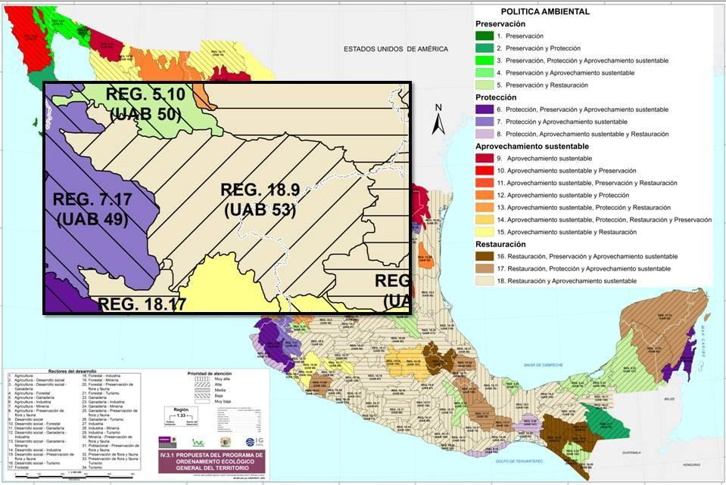
Imagen anterior: programa general ecológico del Territorio.
1.5. Nivel Estatal

1.5. Plan Estatal de Gobernanza y Desarrollo de Jalisco, 2018-2024 – Visión 2030
El diagnóstico que aquí se presenta como documento de trabajo incluye las reflexiones de diversos actores sociales, empresariales y gubernamentales en el proceso de integración del Plan Estatal de Gobernanza y Desarrollo de Jalisco 2018-2024, con visión 2030. Las reflexiones y discusiones que nutren este documento diagnóstico fueron integradas, sistematizadas y documentadas por el funcionariado público del Gobierno del Estado de Jalisco, con el apoyo de las y los enlaces técnicos de los poderes Judicial y Legislativo, y de los organismos autónomos de Jalisco.

El Plan Estatal, al que acompaña este diagnóstico, está integrado en su parte estratégica por siete ejes y 46 temáticas, mismas que integran este documento.

Para lograr los objetivos del presente Plan, con relación al apartado temático-sectorial, la orientación de la acción pública se da a lo largo de siete ejes, siendo estas:

- Desarrollo económico: y Desarrollo sustentable del territorio. Del cual sobresale los ya mencionados, Eje: el 5. Eje de desarrollo económico: Desarrollo Rural, industria, energía, comercio y servicios, Turismo, Competencia y capacidades del capital humano, Ciencias y capacidades de capital humano, ciencias y tecnología, Innovación, Financiamiento para el desarrollo, Referencia bibliográficas, el 6.- Eje de desarrollo sostenible del territorio: Desarrollo metropolitano, Gestión integral del agua, Infraestructura para el desarrollo, Desarrollo integral para el desarrollo, Desarrollo integral de movilidad, protección y gestión ambiental, Gestión de ecosistemas y biodiversidad, Gobernanza Territorial y desarrollo regional, Procuración de justicia ambiental. (Jalisco, 2019)

1) Eje Transversal
2) Eje Especial
3) Eje de Seguridad, justicia y estado de derecho
4) Eje de Desarrollo Social
5) Eje de desarrollo económico
6) Eje de Desarrollo sostenible del territorio
7) Eje de Gobierno efectivo e integridad publica

1.5.1. Eje de Desarrollo económico
Este eje Impulsa el desarrollo económico de Jalisco con una asignación eficiente de los recursos financieros y mejorando la calidad de vida de ciudadanía. (Jalisco, 2019).

1.5.2. Turismo
En México el sector turístico ha permitido desarrollar nuevos puntos geográficos a lo largo y ancho del territorio nacional, logrando que muchas de las regiones del país que tienen los recursos y atractivos turísticos necesarios comiencen a ampliar su infraestructura turística y urbana que les permita crear nuevos y mejores empleos derivados de la actividad turística, esto, con la intención de integrar estrategias de inclusión poblacional que permita contribuir al ingreso familiar.

México ha ido escalando en el ranking de los destinos preferidos de los visitantes internacionales con 41.5 millones de personas ubicándolo en el sitio No. 6 del ranking mundial, favoreciendo no sólo a la creación de fuentes de empleo sino también al incremento del PIB nacional derivado de la derrama económica que dejan los visitantes tanto nacionales como internacionales.

Debido a su relevancia el turismo en México y en Jalisco se ha convertido en uno de los principales actores en el comercio tanto propio como extranjero, lo que hace que el crecimiento que se ha generado por ello vaya de la mano con un aumento en los diversos servicios y productos que los destinos tienen que ofrecer para garantizar el interés por visitarlos, motivando que nuestros destinos estén dentro de un mercado competitivo internacional, lo que obliga a buscar nuevas tendencias y mejoras para el sector turístico en general.

En el Estado de Jalisco el turismo ha tomado impulso a través de la inversión pública y privada que se ha venido generando a lo largo de los últimos años, lo que nos exige a buscar nuevas herramientas desde el gobierno que permitan mejorar su crecimiento, detonando las zonas donde la diversidad de atractivos turísticos tanto naturales como culturales permitan la explotación de los mismo de manera sostenible, donde la Secretaría de Turismo del Estado coadyuve en la realización de estrategias para su desarrollo integral. (Jalisco, 2019)

1.5.3. Afluencia turística y derrama económica

El sector turístico en Jalisco está aumentado su relevancia económica y social, tanto de manera directa como indirecta, y esto gracias a que el Estado de Jalisco cuenta con una diversidad turística de notable importancia en México, aunado también a que es en Jalisco donde nacen los principales íconos de la mexicanidad que se conoce a nivel mundial como lo son el tequila, el mariachi y la charrería. El turismo representa en la actualidad una importante fuente de generación de empleos en México, y al cuarto trimestre del 2017 representó una población ocupada en el sector turismo que rebasó los 4 millones 95 mil empleos(Datatur, 2018)2, así también el incremento de número de visitantes a los diferentes destinos turísticos como Jalisco ha ido en aumento, obteniendo en el 2017 una afluencia turística de 26,623,014, la cual generó una derrama económica de 41,260,870,984 (Secretaría de Turismo, 2017)3 con incremento del 3.04 % y 3.94 % respectivamente en base al año 2016, lo que significa que el turismo para el Estado de Jalisco representa un sector primordial para el desarrollo económico. (Jalisco, 2019)

1.5.4. Eje de Desarrollo sostenible del territorio.
Promoviendo la prosperidad y las oportunidades económicas, un mayor bienestar social y la protección del medio ambiente, a través de una cultura de paz.

La Ley General de Asentamientos Humanos, Ordenamiento Territorial y Desarrollo Urbano
(LGAHOTDU) establece que el Desarrollo Metropolitano implica la planeación, regulación, financiamiento y ejecución de acciones, obras y servicios en áreas metropolitanas. Debido a la extensión y complejidad de estas unidades territoriales, en este proceso es necesario que participen, de manera coordinada y siguiendo una lógica de concurrencia en las materias de interés metropolitano, los tres órdenes de gobierno de acuerdo a sus atribuciones.

En Jalisco, los antecedentes de los esfuerzos intermunicipales por abordar en conjunto los desafíos sociales y económicos se remontan a 1941, con la constitución de los Consejos de Colaboración Municipal (Estado de Jalisco, 2013). Con la publicación del Código Urbano para el Estado de Jalisco (CUEJ), en 2008 se incluye formalmente la escala metropolitana en el Sistema Estatal de Planeación. En 2011, con la publicación de la Ley de Coordinación Metropolitana del Estado de Jalisco (LCMEJ), es definido el Régimen de Coordinación Metropolitana. (Jalisco, 2019)

Alineándose a los cambios introducidos por la LGAHOTDU, en 2016 tanto el CUEJ como la LCMEJ conocieron modificaciones que permitieron definir el Sistema Integral de Desarrollo Metropolitano (SIDmetro) cuya cabeza de sector son los Institutos Metropolitanos de Planeación y Gestión del Desarrollo. Es en este marco legal, complementado por los esfuerzos de gobernanza realizados en el Área Metropolitana de Guadalajara por la creación de las instancias, convenio y estatuto, que se constata la existencia de un marco institucional completo, cerrando lo que se podría denominar como una primera etapa del Desarrollo Metropolitano. (Jalisco, 2019)

1.5.5. Gestión integral del agua
El crecimiento acelerado de la población en las zonas urbanas, la inadecuada planeación de la infraestructura hidráulica, las grandes y costosas obras, así como la falta de modernización de algunos sistemas de distribución, el uso inadecuado del agua y la ineficiente regulación y responsabilidad social para el control de vertidos contaminantes hacia los cuerpos de agua superficiales y subterráneos, son las causas principales que impiden que se lleve a cabo el abasto suficiente, la distribución uniforme y se garantice la calidad y cantidad del agua para el estado de Jalisco.
Para enfrentar estos retos, es fundamental lograr que el manejo de los recursos hídricos se dé bajo claros criterios de sustentabilidad, sostenibilidad y con base en una gestión integral del agua, siempre en coordinación y corresponsabilidad con todos los órdenes de gobierno y de la sociedad organizada.

1.5.6. Abastecimiento y cobertura
Más del 50% del suministro de agua actual del área metropolita de Guadalajara proviene del Lago de Chapala y el resto del sistema de pozos operados por el SIAPA, de otros pozos operados por los municipios y/o Organismos concesionados de carácter privado.154
Desde hace 25 años que no se han incorporado nuevas fuentes importantes de abastecimiento de agua potable para la Ciudad, lo que ha generado déficit de 3 m3/s en el suministro para cubrir las necesidades de la población.
Existen decretos del ejecutivo federal que datan del año 1995 y reformados en 1997, que permiten utilizar agua del río Verde por un caudal máximo de 5.6 m3/s por lo que, en el año 2011 se propuso construir un sistema de abastecimiento para aprovechar las aguas del río Verde, consistente en una presa derivadora (Purgatorio), y un sistema con una infraestructura de bombeo, planta potabilizadora y conducción hacia la ciudad. Actualmente con una inversión Estatal-Federal de 520 millones de pesos se han logrado realizar las obras del túnel de desvío, un canal de llamada, ataguías e infraestructura auxiliar. Actualmente la obra se encuentra suspendida temporalmente, en espera del recurso para el ejercicio 2019.

1.5.7. Potabilizadoras de agua
Las plantas potabilizadoras municipales purifican la calidad del agua de las fuentes superficiales y subterráneas para uso público urbano. Existen en Jalisco 74 sistemas de potabilización, de las cuales 37 operan de forma adecuada, una ópera parcialmente solo en época de lluvias, una en construcción, 35 fuera de operación, debido a diversos motivos, relacionados principalmente con la falta de mantenimiento y de recursos económicos que permitan su adecuada operación. Entre las causas principales se encuentra la no aplicación de productos químicos para tratamiento y desinfección, y la falta de personal capacitado ola alta rotación del mismo. Las 74 plantas potabilizadoras tienen una capacidad instalada de 22,521 l/s.
En el AMG se destacan cuatro plantas potabilizadoras que, en conjunto, disponen de una capacidad instalada superior a los 12,000 l/s, lo que asegura la calidad de agua que se suministra a los habitantes servidos a través del organismo operador Sistema Intermunicipal para los Servicios de Agua Potable y Alcantarillado del AMG (SIAPA).

1.5.8. Infraestructura carretera para la conectividad
La red carretera en el estado de Jalisco tiene una longitud total de 6,616 km y adicionalmente cuenta con 599 km de autopista de cuota.
De acuerdo a su administración, se constituye en; Carreteras Federales, Carreteras Estatales y Autopista de Cuota, considerando cada una los siguientes kilómetros de longitud.
De conformidad con el diagnóstico existente recibido el 06 de diciembre de 2018, la red estatal de carreteras en Jalisco, presenta las siguientes condiciones físicas en los tramos con los códigos que se detallan en el estado de Jalisco:

- Estado crítico: | 1,547 Km | (35%)
- Estado regular – malo: | 1,989 Km | (45%)
- Estado aceptable: | 884 Km | (20%)

De acuerdo a los datos mencionados anteriormente, la situación en la cual se encuentran las carreteras, en su mayor parte es de un estado regular -malo a crítico, esto es con problemas en su estructura, con carpetas de rodamiento difícilmente transitables, ausencia de obras de protección y señalética que ponen en riesgo a los usuarios y dificulta la conectividad entre las localidades, municipios y por ende a nivel regional.

Entre las regiones que presentan dicha problemática de deterioro o en su caso de conectividad, se ubicaron tramos carreteros en la región; Sureste, en estas regiones se identificó un grado de afectación diverso, en algunos tramos el desgaste se muestra en tramos aislados, mientras que otros en una mayor longitud, a lo largo del tramo carretero.

1.5.9. Infraestructura para la vivienda
Entender el problema público del rezago habitacional que hay en el Estado de Jalisco y poder contribuir de manera responsable a abatir el rezago habitacional, mediante la generación de acciones para que la población más vulnerable tenga acceso a esquemas de financiamiento para la adquisición o auto producción de una vivienda propia es una política fundamental que permita a las personas incentivar su desarrollo y a la postre el desarrollo de la comunidad.

El financiamiento para la adquisición de vivienda, ha sido a través de los créditos hipotecarios otorgados por los bancos y los fondos de trabajadores como el INFONAVIT y FOVISSSTE, es como se ha atendido las necesidades de vivienda, este tipo de créditos está enfocado en atender las necesidades de vivienda de la población afiliada a ellos y aquella población que tiene un empleo formal y que sus ingresos son comprobables.

De acuerdo a cifras del INEGI, existen 2 millones 58 mil 775 viviendas particulares habitadas, de las cuales resalta que tan sólo el 57.13% quienes las habitan son propietarios, el 26.79% de las viviendas son alquiladas y el 14.33% prestadas, el resto se encuentra en alguna otra.

Las viviendas habitadas propias ascienden a 1 millón 176 mil 156 viviendas, el 38.98% de éstas se obtuvo mediante compra, el 20.92% mediante construcción particular, 28.51% (INEGI, Encuesta Intercensal: Estimadores de las viviendas particulares habitadas y su distribución porcentual, según tenencia por municipio, 2015).

En este contexto con el fin de que se generen las condiciones propicias para que el sector de la vivienda consolide su reactivación y responda de manera ordenada y sustentable, a las necesidades de vivienda de la población, en especial, de la que se encuentra en situación de pobreza o vulnerabilidad es necesario definir ésta situación como un problema público del rezago habitacional y de acceso al financiamiento para la población No afiliada que es la que se encuentra en vulnerabilidad y pobreza patrimonial en nuestro estado.

Para contribuir al acceso para la adquisición más vulnerable es necesario llevar a cabo las siguientes acciones:

Promover los esquemas de financiamiento para la población no afiliada.

Gestionar los mecanismos de financiamiento que promueve el gobierno federal.

Gestionar los subsidios del programa de vivienda Social del Gobierno Federal.

1.5.9.1. Relación de problemas y potencialidades
Problemas
- Ciudadanos con servicios limitados y desiguales, derivados de la deficiente e insuficiente infraestructura en Jalisco.
- Insuficiente capacidad para cubrir las necesidades del crecimiento natural de la demanda escolar y el rezago acumulado de la infraestructura educativa en el Estado.
- Unidades de salud en condiciones físicas deterioradas, obsoletas e inseguras.
- Carreteras existentes en condiciones de deterioro e inseguras, con necesidad de mantenimiento.
- Infraestructura insuficiente para la conectividad regional.
- Infraestructura vial para la movilidad sustentable limitada e insuficiente.
- Fuentes de financiamiento inexistentes para la población no afiliada, para el acceso a una vivienda.
- Subsidios del programa de "Vivienda Social" del Gobierno Federal son escasos para la demanda de la población objetivo.

Potencialidades
- La participación social a través de los Consejos Escolares, Municipales y Estatal, así como de las asociaciones de padres de familia.
- El proceso de planeación y programación de atención de la necesidad de infraestructura escolar, con la participación de las Delegaciones Regionales de la Secretaría y de los organismos técnicos responsables de la infraestructura en el Estado.
- Mayor participación del sector privado en programas y financiamiento de atención a la infraestructura escolar.
- Compromiso de gobierno para mejorar la infraestructura en salud.
- Coordinación para la gestión de mayores recursos para la inversión en infraestructura para la conectividad.
- Estrategias innovadoras que permitirán la construcción de infraestructura multianual.
- Conocimiento del mapa actual y la condición física de las carreteras competencia del estado para una eficiente orientación de la inversión de los recursos.
- Amplia coordinación y comunicación interinstitucional para la definición de acciones en relación al tema de infraestructura para movilidad sustentable.
- Gestión de fuentes de financiamiento alternas con cajas solidarias y financieras sociales para la adquisición o autoproducción de vivienda.

1.5.10. Gestión de corredores biológicos y cuencas

El sistema hidrológico del Estado de Jalisco tiene gran relevancia, ya que en su territorio se localizan cinco cuencas hidrológicas prioritarias a nivel nacional (Arriaga et al., 2002). La precipitación pluvial en Jalisco es estacional, presentando la mayor cantidad de lluvia entre los meses de junio a octubre. El periodo de estiaje se presenta principalmente entre marzo y mayo. Todos los caudales principales de las cuencas desembocan en el Pacífico, ya sea en
el propio litoral jalisciense o en el de sus estados vecinos: Michoacán, Colima y Nayarit. Asimismo, Jalisco posee cuencas endorreicas como es el caso de la Laguna de Zapotlán y la Laguna de Sayula, ambos clasificados como sitios Ramsar y la última fue una importante fuente del comercio de la sal para las culturas indígenas en el periodo prehispánico.
La cuenca del Río Lerma que nace en el Estado de México desemboca en el Lago de Chapala, que es el ecosistema lacustre más extenso del país, cubriendo una superficie de alrededor de 114,659 hectáreas y con capacidad de almacenamiento de alrededor de 7,897 Mm3 (CEA, 2015). Además de poseer la designación de sitio Ramsar, como humedal de importancia internacional, abastece de agua a casi el 70% de la población del AMG y provee el riego agrícola de la zona. El caudal del lago continúa con el nombre “Río Santiago”, que recorre 475 km a través de los estados de Jalisco y Nayarit, y desemboca en el Océano Pacífico, en el humedal más grande del Pacífico Mexicano, Marismas Nacionales. La Región Hidrológica Lerma - Santiago ocupa 51% de la superficie del Estado (SIAP, 2017).

El estado presenta graves problemas de degradación por la sobreexplotación y contaminación de sus recursos naturales. El suelo y el agua están vinculados directamente con el crecimiento de la población y el desarrollo de actividades productivas no sustentables. En materia de abastecimiento de los sistemas del agua, si bien los niveles de cobertura superan la media nacional, existen enormes desigualdades y grandes dificultades para su abastecimiento futuro sobre todo para el AMG, dada la presión de la población y de las actividades económicas.

1.5.10.1. Relación de problemas y potencialidades
Problemas
Pérdida de biodiversidad y servicios ambientales
Pérdida de Capital Natural
Insuficiente e ineficiente educación ambiental en la población
Elevada tasa de Incendios y Manejo del Fuego
Deforestación, Degradación y Sobreexplotación Hídrica.
Cambios de Uso de Suelo

Potencialidades
Instrumentos de Planeación Activos
Métodos de planeación y manejo sustentable
Instrumentos de Regulación
Políticas Integrales de Manejo de Fuego
Gestión sustentable de corredores biológicos y Áreas naturales Protegidas

1.5.11. Gobernanza territorial y desarrollo regional
Introducción
En el país y en el estado de Jalisco se han desarrollado iniciativas para integrar
ordenamientos sobre el uso del territorio en instrumentos que armonicen el crecimiento ecológico inclusivo, particularmente para lograr una sostenibilidad social, económica, ambiental y de los asentamientos humanos con el manejo de los recursos naturales y la mitigación de los efectos adversos que generan.
Contamos con una normatividad que pretende armonizar y superar los enfoques sectoriales, pero que aún no logra aterrizar en instrumentos de gestión integral del territorio. Por un lado, se busca contar con instrumentos de ordenación del equilibrio ecológico y la protección al ambiente y por el otro, aquellos para los asentamientos humanos el ordenamiento territorial y el desarrollo urbano.
En los últimos años las tendencias de crecimiento económico, poblacional, urbano y demográfico han ejercido una presión desmedida sobre los recursos naturales presentes en el estado. Debido a la insuficiente planeación con una gestión integral del desarrollo, se ha generado gran desigualdad regional, caracterizada por una economía centralizada, con limitadas oportunidades de empleo digno y servicios públicos de baja calidad, aunada a asentamientos humanos en las periferias de las zonas urbanas con un notable grado de marginación social. Esta condición ha sido, en parte, producto de la ausencia de una gestión integral y dinámica de interacciones que se dan entre la sociedad, economía, tecnología y los recursos naturales de una región, y que además ahora tienen que enfrentar el reto de adaptación y mitigación a los efectos del cambio climático.

1.5.12. Ordenamiento ecológico territorial y gestión urbana sustentable
En los procesos de Ordenamiento Ecológico del Territorio (OET) coordinados por el Gobierno del Estado de Jalisco, participan activamente, además de los tres órdenes de gobierno (federal, estatal y municipal), los sectores privado y social. Lo anterior tiene el objetivo de que en la resolución de los problemas ambientales y la promoción del desarrollo sostenible se reflejen las visiones, las necesidades y los intereses de los diferentes sectores de una región. Hasta junio de 2015, en el país se tenían registrados 71 ordenamientos locales expedidos y varios más en proceso de formulación a cargo de los gobiernos municipales; así como 45 regionales y otros cuantos estatales en proceso de formulación. Sin embargo, la mitad del territorio nacional aún no cuenta con planes de ordenamiento.

El Programa Nacional de Desarrollo Urbano 2014-2018, contempla que el suelo es el recurso más valioso y escaso de la ciudad, por lo que es indispensable gestionarlo en beneficio de la sociedad. A su vez, el programa apunta que, “la política de vivienda aplicada en años recientes, así como la provisión de servicios de forma reactiva para conectar zonas periféricas con la mancha urbana tuvieron importantes consecuencias en el mercado de suelo, por un lado, el suelo intraurbano incrementó su precio, alejando para aquellos sectores de la población con menos recursos, la posibilidad de adquirir vivienda al interior de las ciudades; al mismo tiempo se promovió la especulación de suelo intraurbano debido a la carencia de instrumentos para aprovechar las plusvalía generada por las inversiones gubernamentales en favor de las ciudades” (SEGOB, 2014).

Para construir la gobernanza territorial, es necesario partir de una adecuada integración de los instrumentos de ordenación ecológica con los de ordenación territorial y desarrollo urbano. Lo anterior permitirá impulsar una adecuada política regional y de los centros de población con perspectiva de cuenca, de paisaje o de región metropolitana, poniendo en el centro componentes esenciales para la sustentabilidad: el manejo sustentable del agua y de todos los componentes de los ecosistemas; una adecuada armonización entre los asentamientos humanos, las actividades económicas y el medio ambiente, que reduzca los efectos negativos que está provocando el modelo de desarrollo prevaleciente.
Lo anterior debe sentar bases sólidas que permita alinear Proyectos de Desarrollo para las diferentes regiones del estado con una perspectiva que involucre a los actores para garantizar una adecuada gobernanza en el desarrollo y la corresponsabilidad de los sectores involucrados.

ONU-Hábitat ha propuesto recientemente un enfoque integral del concepto de resiliente, prosperidad en las ciudades, el cual es esencial para la promoción del bienestar colectivo, el desarrollo sustentable de las ciudades y para aumentar la resiliencia urbana (ONU-HABITAT, 2016). Los ejes de este enfoque son: productividad, infraestructura, calidad de vida, equidad e inclusión social, sustentabilidad ambiental y gobernanza. Este último punto es esencial porque para lograr ese fin se requiere que los marcos legales, la planeación urbana y las políticas públicas se conviertan en instrumentos activos de la prosperidad en las ciudades (Gobierno de Jalisco, 2016).

1.5.12.1. Transversalidad de la gestión territorial
La transversalización de la gestión territorial es a la vez un gran reto y una gran oportunidad. Si bien la coordinación intergubernamental está establecida desde la legislación federal y estatal, aún no se implementa en el alcance requerido para atender los problemas territoriales.
En la gestión territorial es primordial la coordinación interinstitucional, que integre a los tres órdenes de gobierno y los diferentes sectores de la sociedad, lo que resulta clave para su consecución, dado que genera acuerdos y acciones conjuntas que permiten avanzar en el consenso y propician la viabilidad de los instrumentos de planeación intersectoriales. Esta coordinación multinivel, en el ámbito de la gestión ambiental, está fortalecida por el asociacionismo intermunicipal que responde a problemáticas regionales con una visión más integral y con la capacidad de atender los problemas comunes desde capacidades y esfuerzos conjuntos.

1.5.12.2. Relación de problemas y potencialidades
Problemas

    - Cambio de uso de suelo hacia una utilización no apta que deteriora el territorio.
    - Desarticulación de la visión y gestión del territorio.
    - Crecimiento demográfico y poblacional más acelerado que el crecimiento armónico de las ciudades.
    - Degradación del territorio.
    - Pobreza e inequidad social.
    - Principios de sostenibilidad incipientes y poco presentes en el territorio.
    - Subvaloración de los recursos naturales y servicios ambientales.

Potencialidades

    - Mejorar los mecanismos de planeación y coordinación existentes entre gobierno y sociedad civil.
    - Información actualizada y confiable
    - Impulso a la educación y cultura para la sustentabilidad
    - Fortalecimiento de los mecanismos de gobernanza ambiental y territorial
    - Manejo y Atención de Conflictos Ambientales

1.5.13. Procuración de la justicia ambiental
Introducción
La procuración de la justicia ambiental ha sido, en las últimas décadas, una preocupación constante a nivel internacional lo cual ha derivado en la elaboración de distintos instrumentos que contemplan compromisos adquiridos por los países firmantes. Por ejemplo, la Declaración de Río, en el año 1992, en su búsqueda por alcanzar acuerdos entre los países, estableció dentro del Principio 11 la forma en que los Estados deben promulgar sus leyes eficaces sobre el medio ambiente (Conferencia de las Naciones Unidas sobre el Medio Ambiente y el Desarrollo (CNUMAD), 1992). Asimismo, de manera más reciente, el establecimiento de los Objetivos de Desarrollo Sostenible (ODS) refuerza la idea conjunta de buscar la protección ambiental a escala global al destacarse, sobre los demás, aquellos objetivos relacionados directamente con el uso adecuado y la conservación del medio ambiente (Comisión Económica para América Latina y el Caribe (CEPAL), 2016).
Por su parte en México, el artículo 4 constitucional (Constitución Política de los Estados Unidos Mexicanos, 1917) establece que: “Toda persona tiene derecho a un medio ambiente sano para su desarrollo y bienestar. El Estado garantizará el respeto a este derecho. El daño y deterioro ambiental generará responsabilidad para quien lo provoque en términos de lo dispuesto por la ley”. Lo anterior, demuestra la importancia del tema también en el ámbito nacional, al ser considerado como un derecho fundamental de todos los mexicanos.
Así, los instrumentos rectores de la planeación -regional y sectorial- en materia ambiental, han carecido de estrategias que aborden de manera explícita la implementación de un sistema de justicia ambiental y dentro de éste como pieza clave, la contribución de la Procuraduría Estatal de Protección al Ambiente (PROEPA) en la consecución de los objetivos planteados en dichos instrumentos. Como se puede inferir, esta carencia ha tenido repercusiones negativas de gran importancia para la calidad de vida de los jaliscienses en cuanto al cumplimiento del derecho a un medio ambiente sano se refiere. Por lo anterior y en un esfuerzo por establecer las prioridades en el tema, a continuación, se desarrollan dos elementos de análisis que se consideran esenciales: Por un lado, la legislación y procedimientos ambientales y, por el otro, la inspección y vigilancia en materia ambiental.

1.5.14. Legislación y procedimientos ambientales.
Al hablar de justicia ambiental resulta fundamental partir del diagnóstico de la legislación existente. Al respecto, las últimas administraciones estatales modificaron diversas leyes y crearon algunas otras con la finalidad de alinear los esfuerzos locales con aquellos aspectos de carácter medioambiental planteados en las agendas a nivel internacional. Una revisión minuciosa de lo anterior, permite afirmar que una gran parte de la legislación ambiental estatal incorpora, en sus textos, conceptos y temas de relevancia global, como lo son el cambio climático y las energías renovables. Sin embargo, los instrumentos normativos siguen careciendo, a pesar de haberse señalado de manera reiterativa en diversos momentos161, de elementos que permitan la procuración de la justicia ambiental de manera efectiva, y de manera específica, la reparación o en su caso compensación de los daños ambientales.

1.5.14.1. Relación de problemas y potencialidades
Problemas
    - Acceso limitado a la justicia ambiental.
    - La autoridad que regula los procedimientos administrativos a nivel estatal carece de especialización para la resolución de problemas de carácter ambiental.
    - Insuficientes recursos financieros destinados a nivel estatal a la procuración de la justicia ambiental.
    - Deficiente colaboración institucional entre dependencias y entidades de los tres órdenes de gobierno.
    - Capacidades institucionales deficientes y limitadas tanto en inspección y vigilancia ambiental como en la aplicación de las normas ambientales.
    - La legislación estatal actual no contempla una efectiva reparación o compensación de los daños ambientales.

Potencialidades
    - Existe una experiencia formal de diez años a nivel estatal en temas de procuración de justicia ambiental que puede ser potencializada.
    - Existen esquemas de gobernanza territorial que pueden fortalecer los mecanismos en materia de inspección y vigilancia para la solución de las problemáticas ambientales a nivel estatal.
    - Actualmente, se cuenta con una disposición constitucional, así como con la experiencia en su aplicación, a nivel estatal, para dar paso a un sistema efectivo de reparación o compensación de daños ambientales.
    - Jalisco es de las pocas entidades federativas del país que cuentan con un organismo dedicado especialmente a la procuración de la justicia ambiente.

1.6. Programa Estatal de Desarrollo Urbano (PEDU)
El Plan Estatal de Gobernanza y Desarrollo Jalisco 2018-2024, visión 2030, se ha concebido y se ha integrado dentro del siguiente concepto de desarrollo.

Mediante acuerdo del Gobernador de fecha 05 de septiembre 2019 se aprobó el Programa Estatal de Desarrollo Urbano, mismo que se publicó en el Periódico Oficial El Estado de Jalisco el 20 de octubre de 2016 fecha de última actualización. El PEDU según lo señala la legislación en la materia tiene como objetivos:
Ribera de Chapala Comprende los municipios de Jocotepec. Tiene por objeto desplegar una cartera de proyectos de inversión pública en infraestructura de soporte, sobre todo de conectividad carretera, transporte público y vialidad local, imagen urbana, abastecimiento y saneamiento de agua, así como para promover y fomentar la inversión privada para reposicionar a la Ribera de Chapala como destino turístico recreativo, de descanso y salud, así como de segunda residencia para el mercado internacional y nacional.

Lograr el equilibrio poblacional de la entidad. Conforme a la capacidad de cada una de las regiones que la integran, considerando su extensión territorial, recursos naturales, industria y servicios, orientando las corrientes migratorias hacia los centros de población donde se defina una política de estímulo;
Alentar la permanencia de la población. En ciudades de dimensiones medias y en el medio rural;
Mejorar las condiciones ambientales de los centros de población;
Estructurar la interrelación de los centros de población. Con sus regiones y servicios que requieran para obtener el grado óptimo de autosuficiencia regional;
Desconcentrar las áreas urbanas de la entidad. En donde se presente un crecimiento excesivo de la población fomentando las ciudades medias;
Promover el asentamiento de la población dispersa. En el medio rural, en centros de población que garanticen un mínimo de condiciones de infraestructura y servicios;
Distribuir equitativamente la entidad. Los beneficios y cargas que genera el proceso de urbanización;
Salvaguardar los recursos naturales y mantener el equilibrio ecológico;
Promover condiciones, apoyos y proyectos. Orientados a preservar, ampliar y eficientar la planta productiva;
Salvaguardar el patrimonio cultural del estado; y
Estimular la participación solidaria. De los distintos grupos que integran la comunidad, en la realización de los planes y acciones que se derivan de este programa.

1.7. Programa de Ordenamiento Ecológico Territorial del Estado de Jalisco.
El Programa de Ordenamiento Ecológico Territorial del Estado de Jalisco es el instrumento de la Política Ambiental cuyo objetivo es inducir y regular el uso del suelo y las actividades productivas, con el fin de lograr la protección del medio ambiente y la preservación y el aprovechamiento sustentable de los recursos naturales a partir del análisis de las tendencias de deterioro y las potencialidades de aprovechamiento de los mismos.
La Estrategia se presenta en el mapa que contiene la propuesta de modelo de ordenamiento ecológico para el territorio del Estado de Jalisco, en el cual se contemplan las Unidades de Gestión Ambiental (UGA’s) generadas.
Para cada uso de suelo propuesto como son Acuacultura (Ac), Agricultura (Ag), Área Natural (An), Asentamientos humanos (Ah), Flora y Fauna (Ff), Forestal (Fo), Industria (In), Infraestructura (If), Minería (Mi), Pecuario(P), Pesca (Pe) y Turismo (Tu), se describen los criterios de regulación ecológica, así como la políticas territoriales de Conservación, Protección, Aprovechamiento, Restauración, Promoción, Restricción y Regulación, para cada criterio.
Las Políticas Territoriales establecidas en este Ordenamiento Ecológico de Protección, de Aprovechamiento, de Conservación, de Restauración, de Promoción, de Restricción y de Regulación, contempladas en todas y cada una de las Unidades de Gestión Ambiental se refieren a los lineamientos ecológicos que deberán de tomarse en cuenta para desarrollar las diversas actividades productivas y de servicio.
Las políticas Territoriales tienen como objetivo, inducir conductas de aprovechamiento sustentable sin impedir o disminuir los procesos de aprovechamiento y uso de los recursos, siempre y cuando no sean acciones prohibidas expresamente por el presente acuerdo.
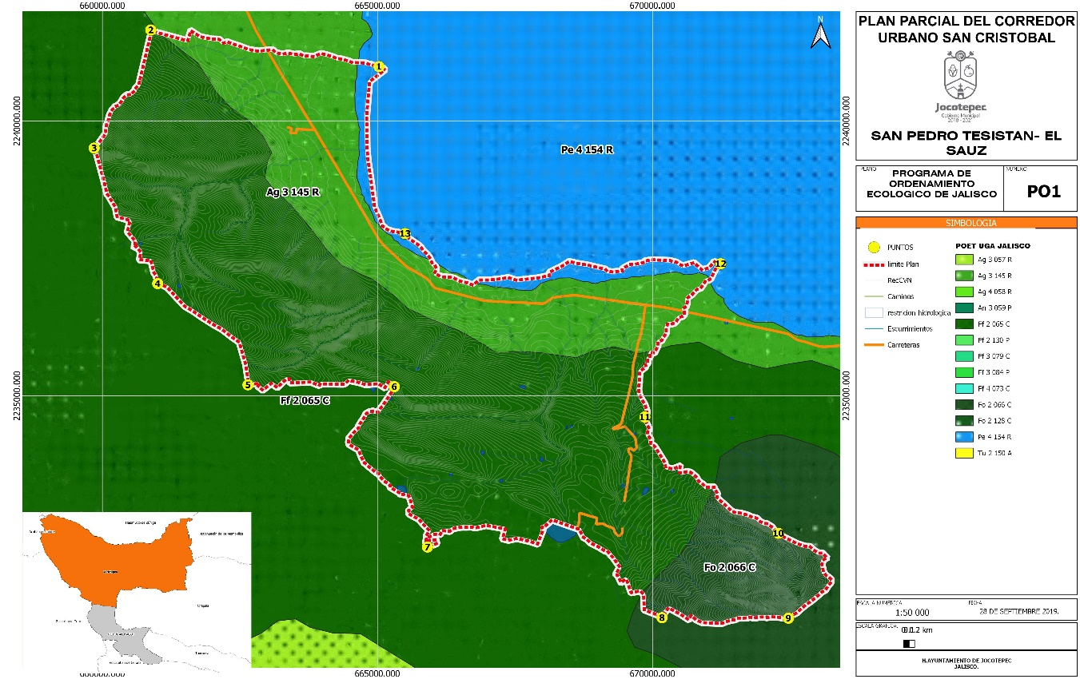
Imagen 1.2 Modelo de Ordenamiento Ecológico Territorial

El área de aplicación se encuentra determinada con dos diferentes Unidades de Gestión Ambientas UGA;
UGA número 145 comprendiendo la parte norte del área de aplicación, con usos predominantes agrícolas, uso condicionado Asentamientos Humanos e pecuario e industria, fragilidad ambiental media y con una política ambiental de Aprovechamiento, clave Ag3145R.
UGA número 65 comprendiendo la parte sur del área de aplicación, con usos predominante flora y fauna, pecuaria, uso condicionado forestal Agrícola pecuario fragilidad ambiental baja y con una política ambiental de Conservación, clave Ff265C.
1.8. Programa del ordenamiento ecológico local de Jocotepec, Jalisco.
El POEL que de manera cuente con planear podrá inducir y/o reorganizar adecuadamente los usos del suelo en forma reglamentada de manera que se promueva un crecimiento armónico, donde sea posible la convivencia de los sectores primario, secundario y terciario con la conservación y preservación de los recursos naturales y el mejoramiento del ambiente. Todo ello como una garantía para la calidad de vida y las mejores posibilidades de desarrollo de la comunidad Jocotepence.

Sectores productivos y conflictos socio ambientales.

En este caso nos enfocaremos en el sector inmobiliario:
El sector inmobiliario es el que tendencialmente tiene grandes posibilidades de crecer por la cercanía que tiene el municipio con la Zona Conurbada de Guadalajara. El modelo de desarrollo inmobiliario. De negocios de vivienda y de servicios que se han apropiado de grandes áreas de los municipios que conforman la gran metrópoli amenaza con expandirse a Jocotepec y ocupar el espacio destinado a la agricultura. A las actividades pecuarias y en general a aquellas áreas que actualmente prestan servicios ambientales invaluables para los Jocotepences. Cabe señalar, que esas áreas. En las condiciones actuales del territorio son las que garantizan un buen nivel de vida de la población Jocotepec. En el municipio se está ante el riesgo de desencadenar un proceso imparable que haga casi imposible la perspectiva de planificación como ha sucedido en municipios cercanos, en donde el crecimiento urbano se ha caracterizado por la ejecución desordenada y la improvisación en los procesos de urbanización que ha llevado a la desaparición y la sustitución de las cadenas biológicas y los espacios productivos agrícolas; que han sucumbido finalmente para dar paso a desarrollos inmobiliarios incompletos, a fraccionamientos que ofrecen viviendas que se inundan y en general a áreas urbanas carentes de servicios básicos. Como podrá comprenderse los impactos en el ambiente en municipios aledaños han sido muy graves y se significan por la pérdida de un volumen importante del arbolado y biodiversidad, así como por un deficiente manejo de los recursos hídricos que han derivado en el taponamiento de cauces y las zonas de recarga de los acuíferos. Aunque en el municipio no se han construido aun desarrollos masivos de vivienda de alta densidad; desde 2008 se empezaron a presentar conflictos por los desarrollos inmobiliarios autorizados en el corredor El Chante-San Juan Cósala, en las faldas de la Sierra de Las Vigas. Otro hecho es el de que los ejidos iniciaron un proceso de privatización de sus tierras y de reparto de las áreas comunes y mantienen expectativas de venta de sus tierras.

Las Políticas y los Lineamientos Ecológicos en las Unidades de Gestión Ambiental
Delimitación de las Unidades de Gestión Ambiental
La delimitación geográfica de las unidades de gestión ambiental (UGA) se hizo teniendo como base los criterios que definen las unidades de paisaje; se hizo una prime la aproximación a partir de dichas unidades, para obtener una división del territorio que explicara la relación entre las diferentes variables socio. Ambientales: posteriormente, con los expertos en talleres y reuniones se validó la delimitación y asignación de políticas
Así entonces, las unidades geomorfológicas se consideraron como unidades del paisaje o ambientales, ya que éstas reflejan en su clasificación al relieve, variable que condiciona fuertemente el uso que se da al territorio. Posteriormente, puesto que la clasificación geomorfológica no lo incluye, se decidió tipificar cada unidad del paisaje con el tipo de vegetación o uso dominante.
En el caso de los poblados el procedimiento fue diferente, considerando que la distribución de la población en el municipio es muy dispersa, y con el afán de no excluir ningún asentamiento humano, se procedió a lo siguiente:

a) Se revisó en el Plan de Desarrollo Urbano de Jocotepec, Estado de Jalisco, cuáles localidades tienen decreto de centro de población. En este caso sólo se encontró la delimitación de la cabecera municipal, la cual fue incorporada al estudio.
b) Por no existir decreto de centro de población para el resto de las localidades, se hizo una identificación visual en las imágenes satelitales Spot 2011, con acercamiento visual a escala 1:10,000, excluyendo las que tenía n tres o menos casas.
e) Los asentamientos humanos fueron agrupados en una sola UGA conformada por 18 unidades cartográficas. Esto con el afán de no generar demasiadas UGA y que al momento de asignar criterios de regulación ecológica, éstos fueran similares para todas las localidades
En cuanto a las propuestas de áreas naturales protegidas, éstas fueron consideradas en el ordenamiento y se trató al momento de delimitar las UGA, de considerar las superficies propuestas para ser protegidas y hacer congruentes las políticas del ordenamiento con las distintas zonas y sub zonas propuestas en los estudios técnicos justificativos de los proyectos de las áreas naturales protegidas. Cabe señalar que cada instrumento maneja políticas diferentes de acuerdo a la Ley General del Equilibrio.
Ecológico y Protección al Ambiente (Art. 20 Y 47 bis).

Modelo de Ordenamiento y Proyectos de Áreas Naturales Protegidas

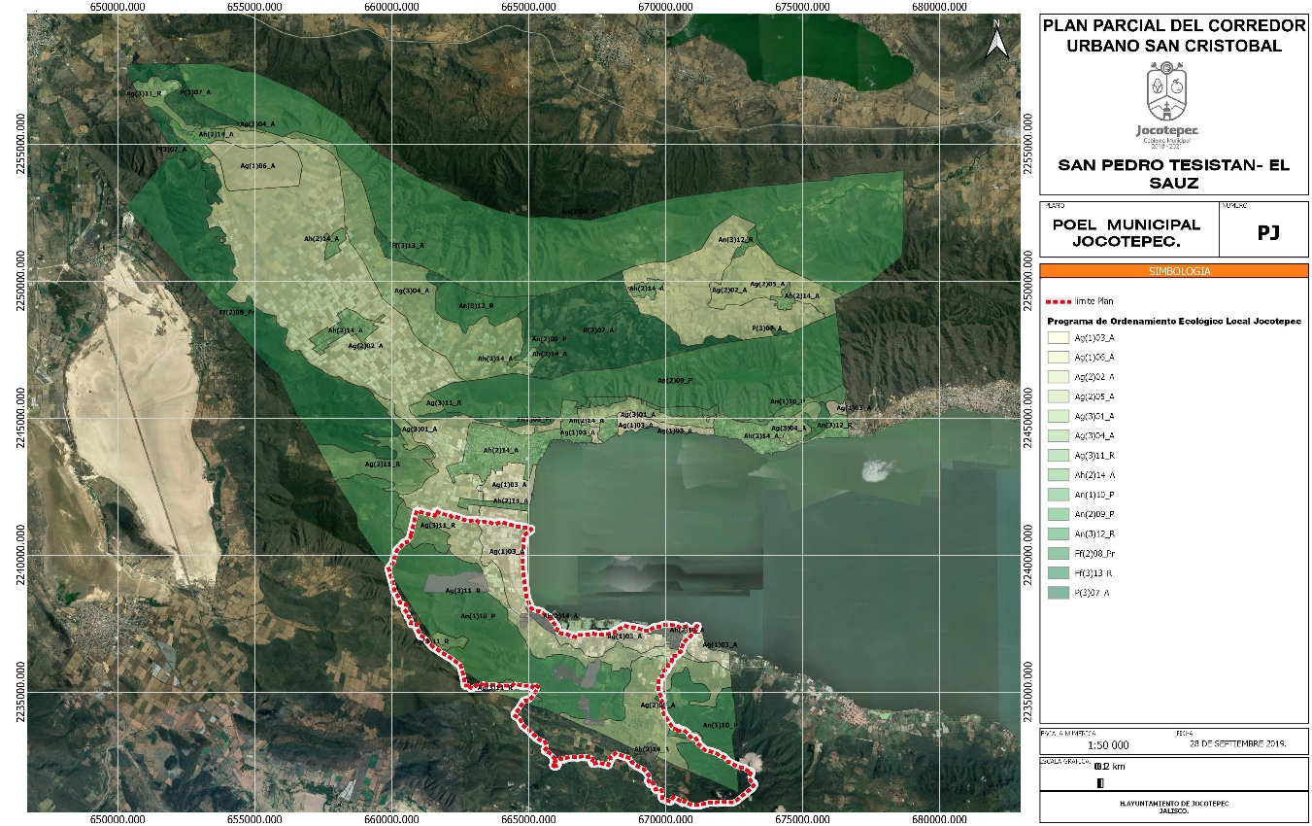

Figura 2. Modelo de Ordenamiento del Municipio de Jocotepec Y Área del Plan.

De la delimitación resultaron para el municipio de Jocotepec 14 Unidades Ambientales propuestas como Unidades de Gestión Ambiental (UGA), que incluyen 61 Unidades Cartográficas.
Políticas Ambientales.
Las políticas ambientales guían las acciones que se deben instrumentar para dar respuesta a los diferentes niveles de deterioro o de conservación que presentan los ecosistemas y recursos naturales (agua. aire, suelo, vegetación y fauna); también incluyen la visión de desarrollo definida en los talleres participativos y que articula el crecimiento económico con la protección y preservación de los recursos naturales y de los ecosistemas. Estas políticas., desde su concepción, consideran las condiciones ambientales y establecen las líneas más generales para el uso y protección de las áreas en cuestión.
Para cada Unidad de Gestión Ambiental se plantea una política ambiental cuyas definiciones tienen como base la Ley General del Equilibrio Ecológico y la Protección al Ambiente y la Ley Estatal del Equilibrio Ecológico y la Protección al Ambiente del Estado de Jalisco). Para la presente propuesta, a diferencia de lo establecido en el Programa de Ordenamiento Ecológico Territorial del Estado de Jalisco, se incluye la política de preservación, equivalente a la de conservación en dicho estudio, por acuerdo establecido con las autoridades de SEMARNAT y SEMADES.

Tabla 2. Políticas Ambientales Para las UGA definidas en el municipio de Jocotepec.

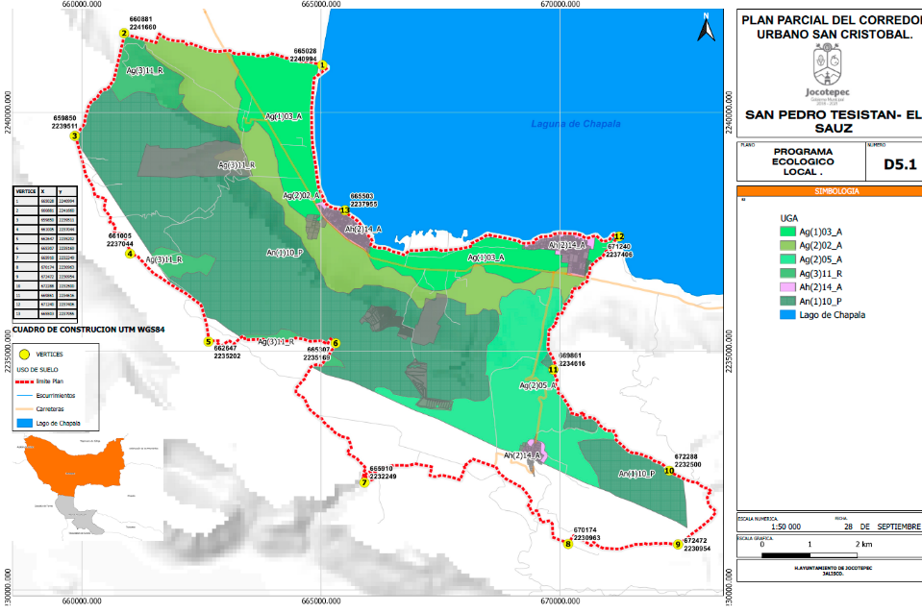
Plano D 5.1

En la gaceta municipal número 4 del 2008 donde se publicó el Plan de desarrollo urbano corredor “Molino Rojo – San pedro Tesistán” donde se aprueban polígonos: habitacional unifamiliar densidad mínima 01 ( H2-U 01), habitacional unifamiliar densidad mínima 02 ( H2-U 02), habitacional unifamiliar densidad mínima 03 ( H2-U 03), habitacional unifamiliar densidad mínima 04 ( H2-U 04).

Gaceta municipal número 4 del 2008

La Administración 2015-2018 realizo la aprobación de un fraccionamiento dentro de las UGAs An(1)10_P, Ag(2)05_A :
Con el Dictamen de usos y destinos DUJ – 1286/2018, a la parcela 13 Z1P1/1, 12 Z1 P1/1 y 25 Z1 P1/1 con una superficie total de 37-79-85.40 hectáreas y se localizan en la parte suroeste de la localidad de San Pedro Tesistan o al Suroeste de la localidad de San Cristobal Zapotitlan. Donde se aprobó por la comisión de desarrollo urbano y ratificado por el Pleno del ayuntamiento de Jocotepec.

1.9. Atlas de Riesgo.
En revisión de las cartas geológica del instituto de información estadística y geografía del estado de Jalisco, de la carta Peligros Geológicos de Jocotepec donde la zona de aplicación del plan parcial del corredor urbano San Cristóbal, San Pedro Tesistán – El Sauz, no presenta ningún riesgo en deslaves, deslizamiento y colapso de suelo y flujo de lodo.
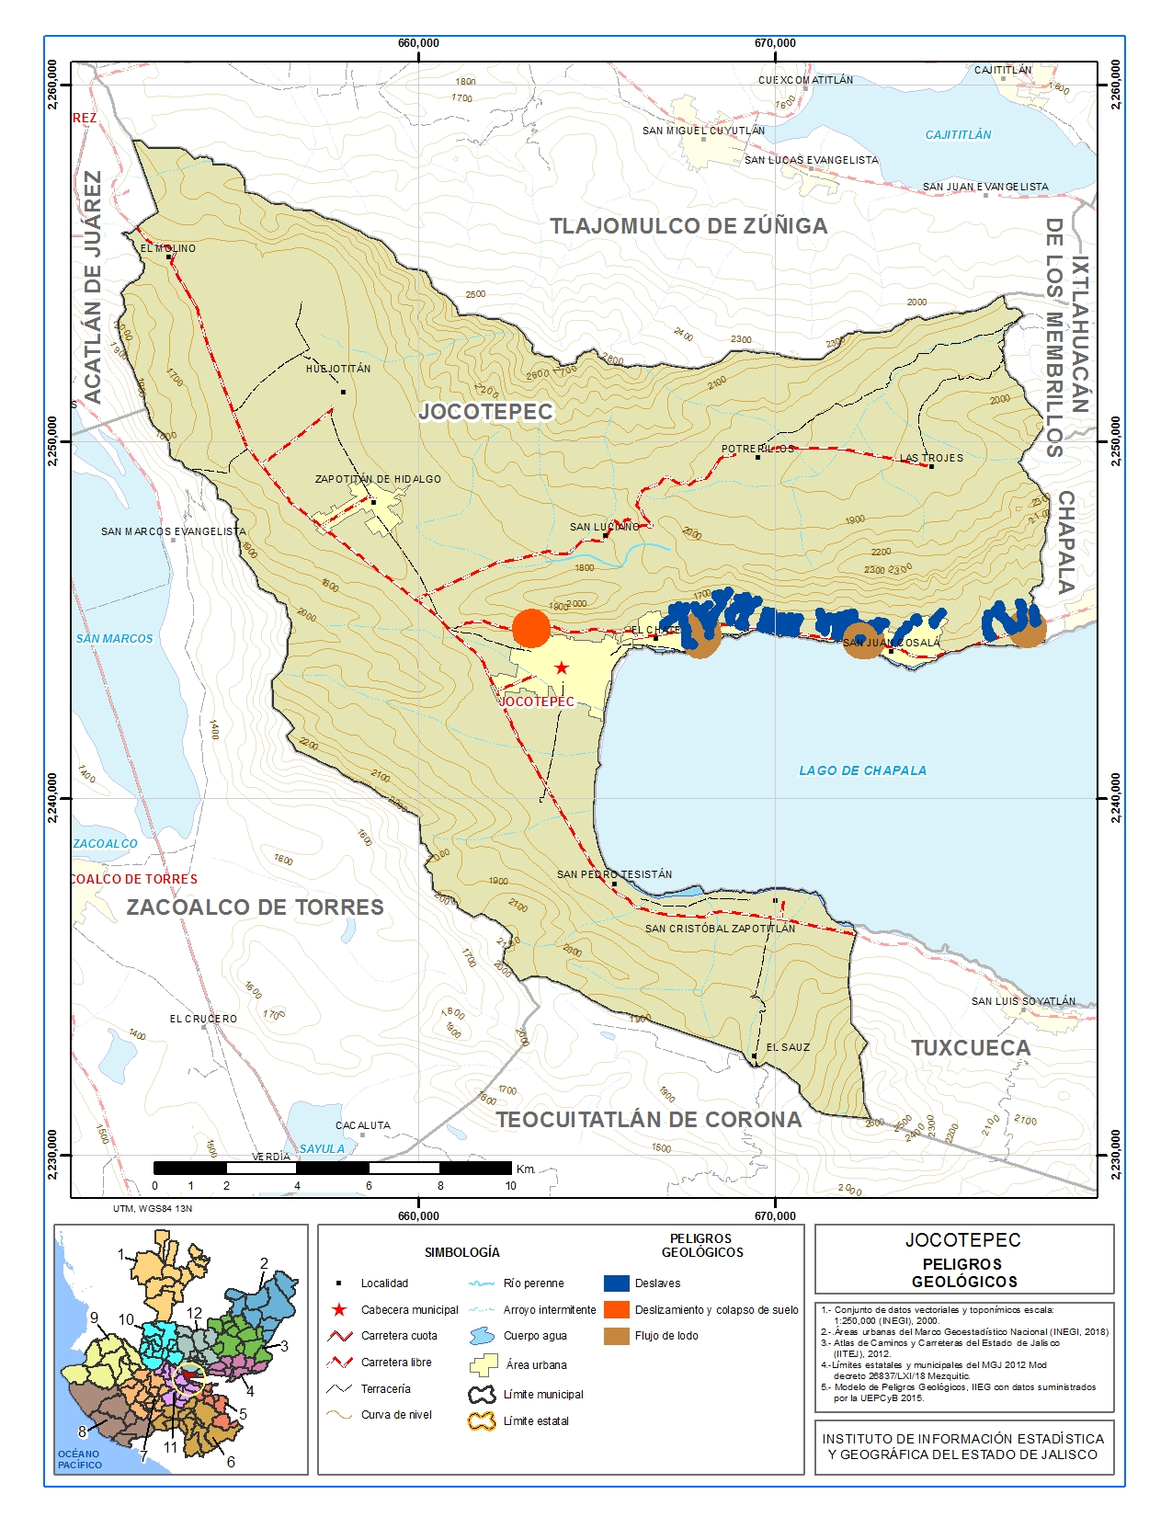

Instituto de información estadística y geografía del estado de Jalisco Cartas
Geológica del instituto de información estadística y geografía del estado de Jalisco, de la carta Peligros Hidrometeorológicos de Jocotepec donde la zona de aplicación del plan parcial del corredor urbano San Cristóbal, San Pedro Tesistán – El Sauz, solo el Sauz presenta un riesgo de inundaciones locales siendo ya una comunidad consolidad, y no representa ningún otro riesgo en toda el área de aplicación.
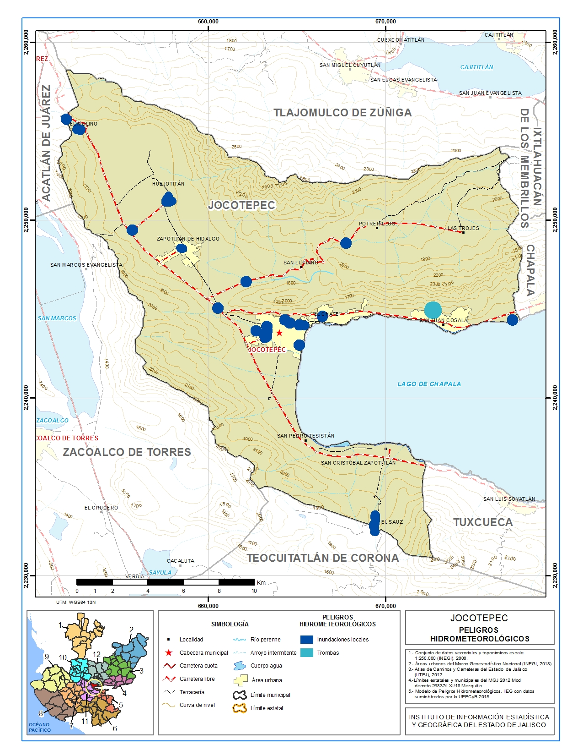

Instituto de información estadística y geografía del estado de Jalisco

2. Nivel Regional
2.1. Plan de desarrollo de la Región Sureste.
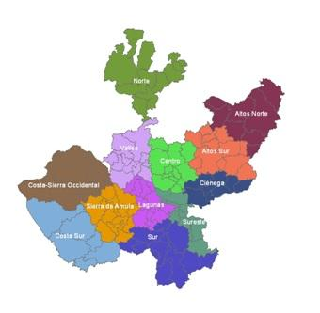

Instituto de Información Estadística y Geográfica de Jalisco (IIEG , 2015)
El Plan de Desarrollo de la Región Sureste analiza las principales problemáticas y áreas de oportunidad a nivel regional, y su relación con las dinámicas estatales y nacionales. A partir de esto se plantean un conjunto de 9 objetivos, y para cada uno se ha establecido un conjunto de estrategias (los cómos), junto con un tipo transversal que impacta a todos los objetivos, que es el desarrollo de infraestructura social y productiva. Para cada objetivo se plantean indicadores de resultados, así como metas específicas para los mismos; esto conforma el sistema de monitoreo y evaluación de las metas planteadas. Además, para cada objetivo se plantea una cartera de proyectos y acciones a desarrollarse en la región.

VISIÓN
La región Sureste es considerada como el mejor destino turístico en actividades de lago y montaña del estado de Jalisco, se ha posicionado como una región líder en la producción y comercialización de berrees y frutos, cuenta con un alto índice de conectividad que permite un mejor transito comercial y turístico; es una de región con mayor cobertura y calidad en los servicios de salud; se ha logrado erradicar los vertederos de desechos industriales y disminuido la contaminación del lago de Chapala, así como el cuidado y manejo sustentable de los recursos naturales como lo son el bosque, generando una cultura ecológica entre los habitantes de la región.

OBJETIVOS ESTRATÉGICOS
• Disminuir la contaminación del lago de Chapala.
• Aumentar la elaboración y distribución de productos lácteos.
• Incrementar la producción, industrialización y comercialización de frutos y verduras
• Incrementar la afluencia turística y derrama económica proveniente del turismo (lago y montaña).
• Incrementar la producción sustentable y comercialización de la madera y sus derivados a partir de bosques bajo manejo.
• Desarrollar el potencial humano de la región con acceso a una educación de calidad
• Incrementar el acceso y la calidad de los servicios de salud.
• Disminuir los delitos del fuero común.
• Mejorar la capacidad de gestión de los funcionarios y servidores públicos municipales.

3. Nivel Global
3.1 Nueva Agenda Urbana 2030
Constituirá una guía para orientar los esfuerzos en materia de desarrollo de las ciudades para una amplia gama de actores (estados, líderes urbanos y regionales, donantes, programas de las Naciones Unidas y la sociedad civil) para los próximos 20 años. Esta agenda sentará las bases para políticas y estrategias que se extenderán e impactaran a largo plazo.

• Proporcionar servicios básicos para todos los ciudadanos
Estos servicios incluyen: acceso a la vivienda, agua potable y saneamiento, alimentos nutritivos, atención de la salud y planificación familiar, educación, cultura y acceso a las tecnologías de comunicación.

• Garantizar que todos los ciudadanos tengan acceso a la igualdad de oportunidades y libre de discriminación
Toda persona tiene derecho a los beneficios que sus ciudades ofrecen. La Nueva Agenda Urbana pide a las autoridades de la ciudad para tener en cuenta las necesidades de las mujeres, las personas con discapacidad, los grupos marginados, los ancianos, las poblaciones indígenas, entre otros grupos.

• Promover medidas en apoyo de ciudades más limpias
La lucha contra la contaminación del aire en las ciudades es buena para la salud de las personas y para el planeta. En la Agenda, los líderes se han comprometido a incrementar el uso de energías renovables, proporcionar un transporte público mejor y ecológico, y gestionar de manera sostenible sus recursos naturales.

• Fortalecer la resiliencia en las ciudades para reducir el riesgo y el impacto de los desastres
Muchas ciudades han sentido el impacto de los desastres naturales y los líderes se han comprometido a poner en práctica las medidas de mitigación y adaptación para minimizar estos impactos. Algunas de estas medidas incluyen: una mejor planificación urbana, infraestructura de calidad y la mejora de las respuestas a nivel local.

• Tomar medidas para hacer frente al cambio climático mediante la reducción de sus emisiones de gases de efecto invernadero
Los líderes se han comprometido a involucrar no sólo al gobierno local, sino a todos los agentes de la sociedad en la acción climática teniendo en cuenta el Acuerdo de París sobre el cambio climático, que busca limitar el aumento de la temperatura mundial por debajo de los 2 grados centígrados.

• Respetar plenamente los derechos de los refugiados, los migrantes y los desplazados internos, independientemente de su situación migratoria
Los líderes han reconocido que la migración plantea desafíos, pero también ofrece una importante contribución a la vida urbana. Debido a esto, se han comprometido a establecer medidas que ayuden a los migrantes, los refugiados y los desplazados internos hacer contribuciones positivas a las sociedades.

• Mejorar la conectividad y apoyar iniciativas innovadoras y ecológicas
Esto incluye el establecimiento de asociaciones con empresas y la sociedad civil para encontrar soluciones sostenibles a los problemas urbanos.

• Promover espacios públicos seguros, accesibles y ecológicos
La interacción humana debe ser facilitada por la planificación urbana, por lo que en la Agenda se pide un aumento de los espacios públicos como aceras, carriles para bicicletas, jardines, plazas y parques.

En relación a estas políticas y estrategias, se definieron seis conceptos claves para promover en las ciudades:
• Ciudad compacta
• Ciudad inclusiva
• Ciudad participativa
• Ciudad resiliente
• Ciudad segura
• Ciudad sostenible

3.2. Objetivos Generales
Conforme se establece en Artículo 120 del Código los Planes Parciales de Desarrollo Urbano tienen por objeto:

I. Precisar la zonificación de las áreas que integran y delimitan el centro de población;
II. Regular las acciones de conservación, mejoramiento y crecimiento previstas en los programas y planes de desarrollo urbano;
III. Determinar los usos y destinos que se generen por efecto de las acciones urbanísticas;
IV. Precisar las normas de utilización de los predios y fincas en su área de aplicación;
V. Regular en forma específica la urbanización y la edificación, en relación con las modalidades de acción urbanística;
VI. Determinar las obligaciones a cargo de los titulares de predios y fincas, derivadas de las acciones de conservación, mejoramiento y crecimiento, y
VII. El establecimiento de indicadores a fin de dar seguimiento y evaluar la aplicación y cumplimiento de los objetivos del plan.

3.2.1. Objetivos específicos:
Estructurar el territorio municipal, estableciendo un sistema de unidades urbanas jerarquizadas que facilite: la administración y control del desarrollo urbano sustentable, una mejor distribución de la población (de acuerdo a las condiciones y características del territorio) que eficiente de generación de fuentes de empleo, propiciando con ello una mejor identidad, optimizar la seguridad, así como incrementar mejores oportunidades de vida para todos los habitantes del municipio de Chapala.
Definir la Zonificación Primaria en el territorio municipal, de acuerdo a los tipos básicos de zonas, señalados en el Reglamento Estatal de Zonificación de Jalisco.

4. Ubicación
4.1. UBICACIÓN DE PLAN PARCIAL DEL CORREDOR URBANO SAN CRISTOBAL – SAN PEDRO TESISTAN - EL SAUZ.

El Corredor Urbano San Cristóbal- San Pedro” se localiza al suroeste del Municipio de Jocotepec, contando con las siguientes delimita al Norte con la cabecera de Jocotepec al Oeste con el Municipio de Zacoalco de Torres, al Este con Lago de Chapala, y al Sur con el Municipio de Tuxcueca.
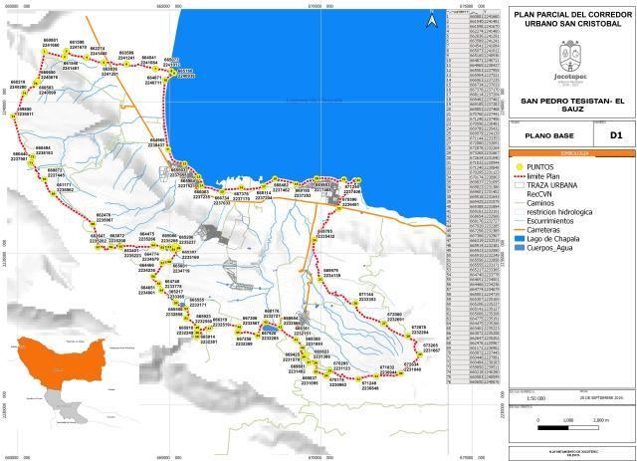
Fuente: Meta dados de instituto de geográfica y estadística de Jalisco.

4.2. DELIMITACION DEL AREA DE APLICACIÓN.
El área de aplicación del Plan Parcial de Desarrollo Urbano, constituye su ámbito territorial para regular el aprovechamiento de las áreas y predios.
Tiene una superficie de 5712.82 Hectáreas aproximadamente, la cual se define tomando como referencia el Datum WGS84 Utilizado por El Instituto de Información Estadística y Geográfica de Jalisco. en Proyección Cartográfica UTM, quedando contenida y delimitada por el siguiente polígono determinadas en sus vértices por puntos en base al sistema Universal Transversal de Mercator. Los Vértices son los Siguientes.
Cuadro 1: Coordenadas Universal Transversal Mercator, en Datum WGS84

5. MEDIO FISICO SOCIAL.
5.1. Población en el municipio según Scince INEGI 2010.
La población en el municipio de Jocotepec Según el Censo de Población y vivienda 2010. Lleva a Cado por el Instituto Nacional de Estadística, Geografía e Informática (INEGI). Organismo público mexicano con autonomía técnica y de gestión, personalidad jurídica y patrimonio propios, responsable de normar y coordinar el Sistema Nacional de Información Estadística y Geografía. Presenta una Población de 42 164 Habitantes. La población a través del tiempo ha sufrido algunos cambios desde el año 1980 que contaba con una población de 24 746 Habitantes. hasta la actualidad. Como lo muestra el Siguiente Cuadro, esto debido a que los últimos años los municipios de a la ribera de Chapala han tenido un gran auge en cuanto a grandes desarrollos tanto turísticos como productivos, por lo que la población suele aumentar. Como se ve a continuación en el cuadro siguiente la población cada 10 años desde el año de 1980 pero a partir del 2000 la población creció por lo que se tomó en cuenta el conteo del 2005 y el censo del 2010.
Cuadro 1. Población Total del Municipio de 1980 a 2010.
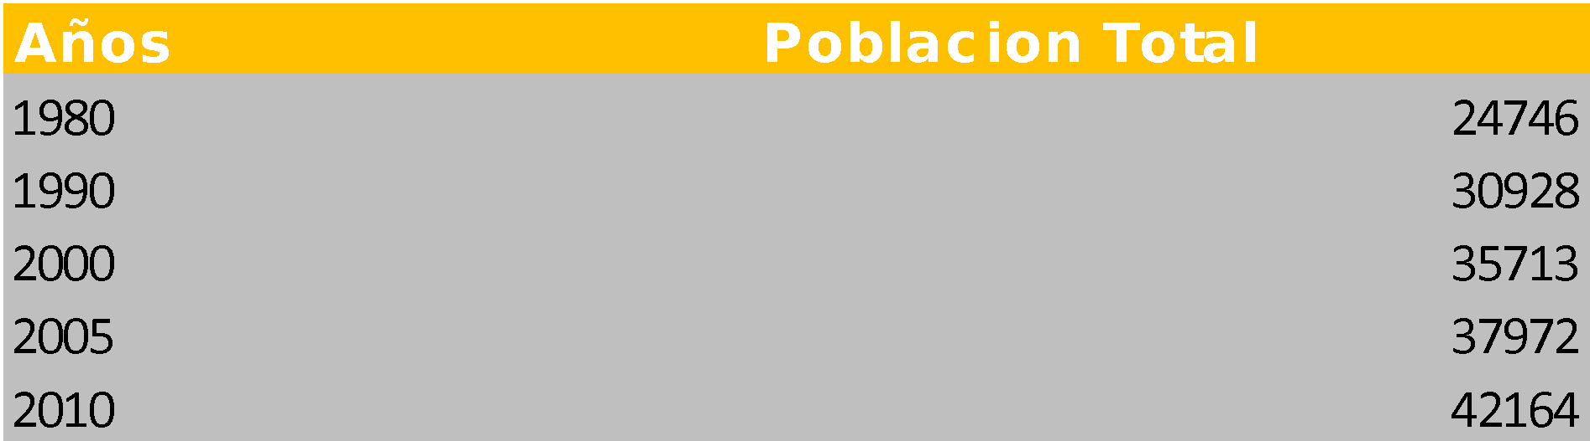
Fuente: Censo de Población y Vivienda INEGI 2010
Toda la población en el Área de Estudio es considerada por el INEGI como localidades Rurales como se muestra en la siguiente imagen extraída del Scince 2010 de INEGI.
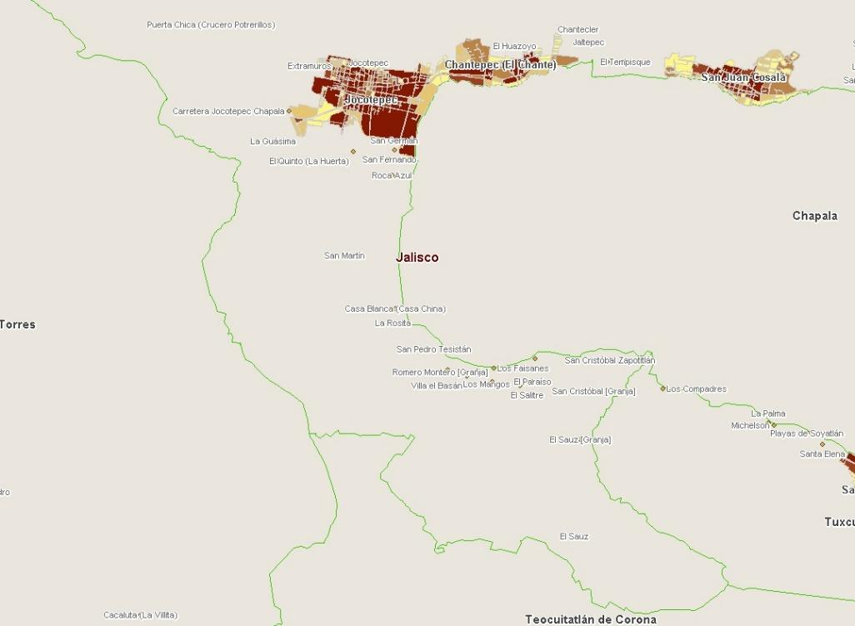
Imagen 2. Localidades rurales en INEGI 2010.
Como se muestra en la imagen anterior el plan se encuentran solo localidades Rurales. INEGI maneja 2 tipos de Localidades, Urbanas y Rurales. En el municipio de Jocotepec Solo cuenta con 3 localidades Urbanas las cuales son Zapotitlán de Hidalgo, San Juan Cósala y La cabecera Municipal de Jocotepec. En este caso dentro debido a que la mayoría del plan son localidades rurales la información que se tiene es algo pobre demográficamente.

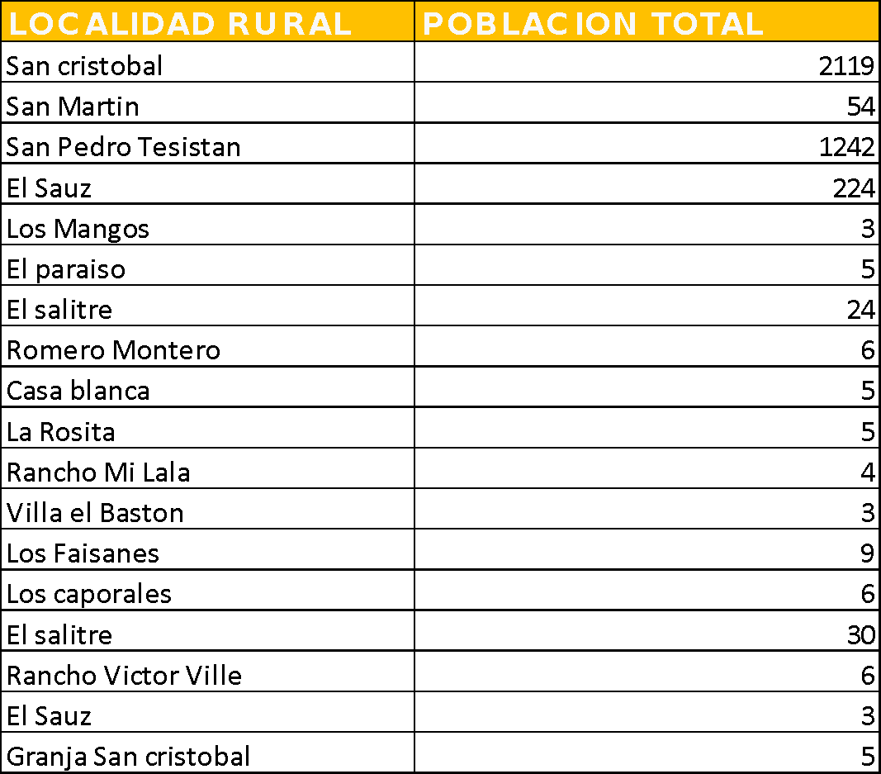
Cuadro 1: Población total en Área de Estudio.

Grafica 2. Población Localidades Rurales.
5.2. POBLACION ENCONOMICAMENTE ACTIVA.
En la población económicamente activa al igual que la total, se tomó como referencia a nivel localidad. Encontramos que la localidad de San Cristóbal es la que me mayor población tiene en actividad con 855 persona, seguido de San pedro con 508 y para finalizar con el Sauz con 94.
TABLA 3: Población total en Área de Estudio
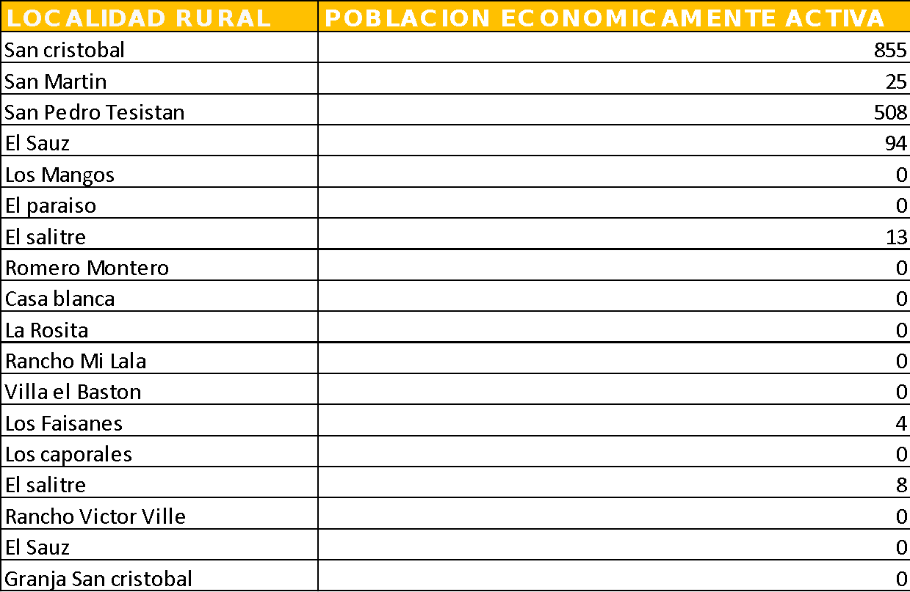
Fuente: Censo de Población y Vivienda INEGI 2010.
Grafica 3. Población Económicamente activa.
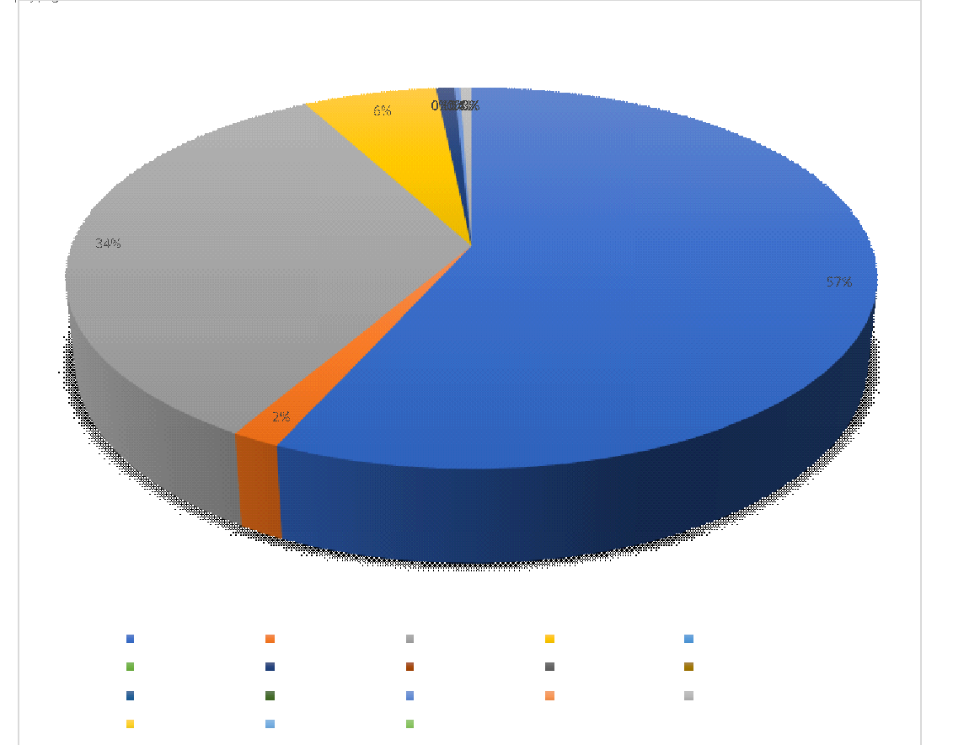
Fuente: Censo de Población y Vivienda INEGI 2010.
5.3. POBLACION ANALFABETA.
En cuanto a la población analfabeta las localidades que más presentan gente que no sabe leer ni escribir es San Cristóbal con 123 personas seguido de San Pedro Tesistán con 94 Personas. Y seguido por el Sauz con 10 personas. Esto para el Censo de población del 2010 de INEGI.
Tabla 4 Población de 15 años y más Analfabeta.
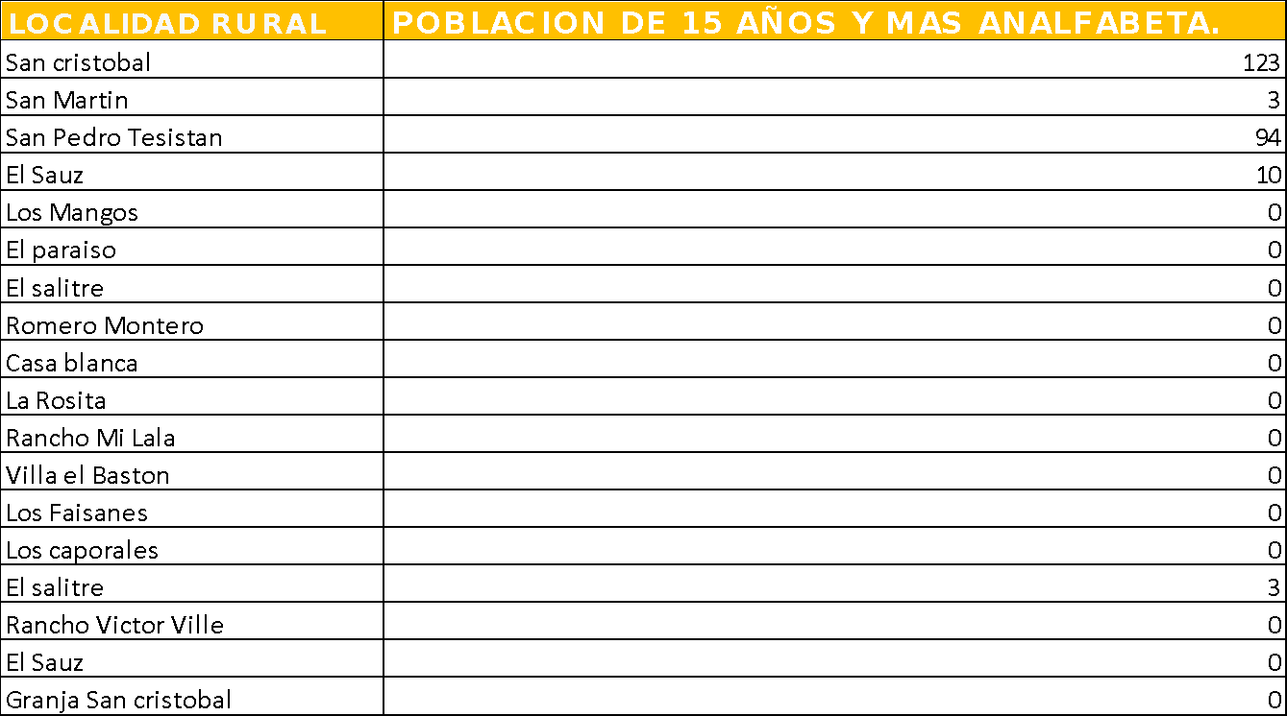
Grafica 4. Población de 15 años y más Analfabeta.
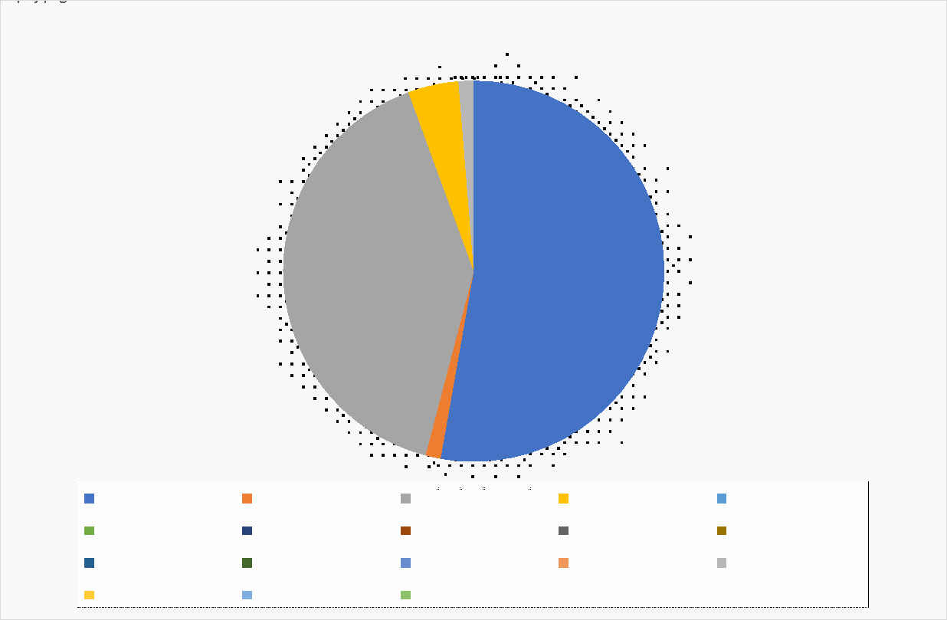
Fuente: Censo de Población y Vivienda INEGI 2010.

5.4 MIGRACION.
La migración en las diferentes Localidades Rurales es muy baja, ya que tenemos en población de 5 años y más que reside en otra entidad, San Cristóbal con 15 seguido de San pedro con 11 y por último San Martín con 11. Los cuales son pocos respecto a la Población Total.

Tabla 5. Población de 5 años y más residente en otra entidad.
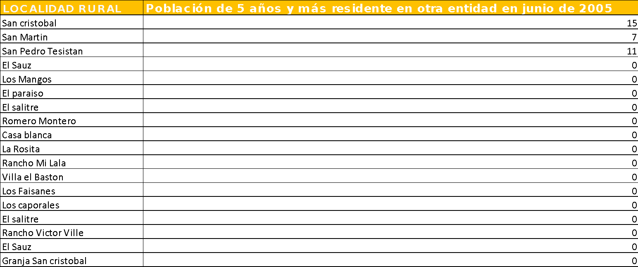
Grafica 5. Poblacion5 años y más residentes en otra entidad.

Fuente: Censo de Población y Vivienda INEGI 2010.

5.5. DERECHOHABIENCIA A SERVICIOS DE SALUD.
Respecto a las personas que no tienen derecho a audiencia a alguna institución de salud. Tenemos a la localidad de San Cristóbal con 1362 personas seguido por san pedro Tesistán con 643 habitantes, en tercer Lugar, el Sauz con 110, y por último San Martín con 38 personas. Como muestra la siguiente Tabla.

Fuente: Censo de Población y Vivienda INEGI 2010.
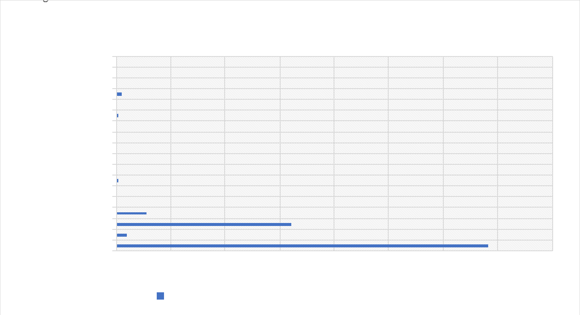
Fuente: Censo de Población y Vivienda INEGI 2010.
6. MEDIO FISICO NATURAL.
6.1.Topografía.
El área de aplicación encontramos diferentes tipos de Topografía, por un lado, tenemos pendientes accidentadas y por otro pendiente medio. Las cuales son según la Clasificación Topográfica de INEGI, las pendientes menores al 5% pueden ser aptas para el diseño urbano, pero dado lo plano de ellas, facilitan la recarga de los mantos acuíferos. Por ello es necesario, que dichas áreas sean destinadas para la agricultura o áreas verdes. Las pendientes entre el 5 y 10% cuentan con mejores características y son óptimas para el asentamiento humano. Las superficies con este tipo de pendiente facilitan el escurrimiento y evitan inundaciones.
Las pendientes entre el 10 y el 15% requieren mayores movimientos de tierra debido a los cortes, y así como las pendientes semiplanas, el costo en las obras de urbanización se eleva.
Las pendientes escarpadas se presentan inadecuadas para la mayoría de los usos urbanos, por sus pendientes extremas puesto que su uso redunda en costos extraordinarios, siendo laderas frágiles con zonas de deslaves debido a erosiones fuertes y asolamiento extremo. Se recomiendan plenamente para la reforestación y recreación pasiva.
En el predio encontramos pendientes de 0 a 10% en la mayoría del área de aplicación, aproximadamente como un 70% de toda el Área de Aplicación. Seguido por pendientes de 20 a 40% las cuales son parte del cerro de García.
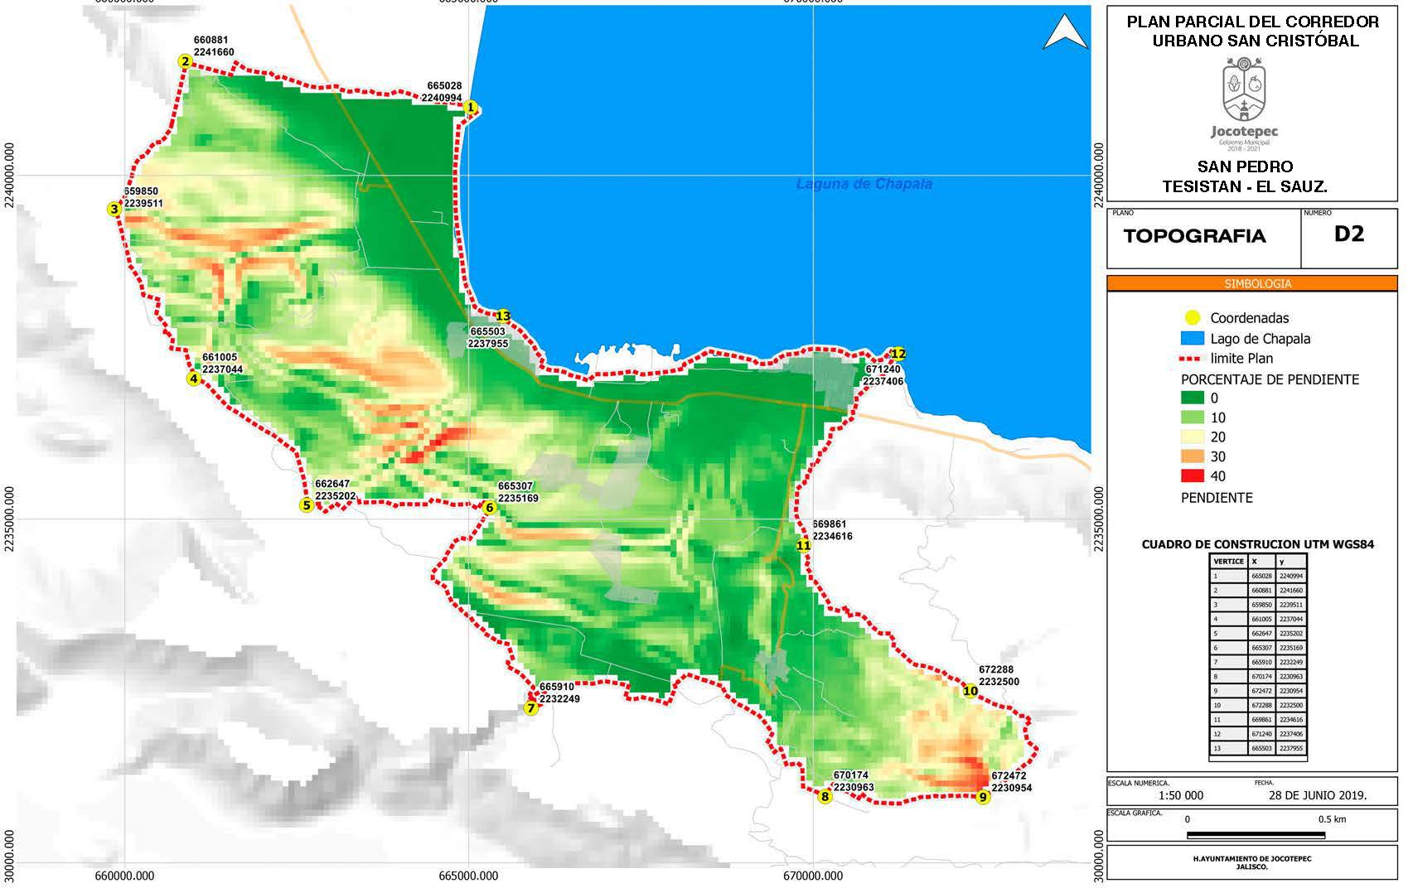
Plano Topografía D2.

6.2. Edafología.
El área de aplicación presenta 2 tipos de Suelo los cuales son el Feozem y el Vertisol, por el lado esté presente el vertisol y por el lado noroeste el suelo Feozem.
Vertisol
Son suelos que presentan una unidad exclusiva y son de climas templados y cálidos, su vegetación natural va de selvas bajas a pastizales y matorrales, tiene una estructura masiva y con un alto contenido de arcillas expansivas cuando están húmedos, que forman superficies de deslizamiento llamadas facetas, que por ser colapsables en seco pueden formar grietas sobre la superficie o a determinada profundidad, comúnmente son de color negro o gris oscuro, su productividad agrícola es muy extensa y variada, tienen baja susceptibilidad a la erosión y un alto riesgo de salinización.

Feozem.
Son suelos con igual o mayor fertilidad que los vertisoles, ricos en materia orgánica, textura media, buen drenaje y ventilación, en general son poco profundos, casi siempre pedregosos y muy inestables, restringiendo por ello su uso en la agricultura permanente, pudiéndose utilizar en el cultivo de pastos, aunque se recomienda mantenerlos con vegetación permanente.
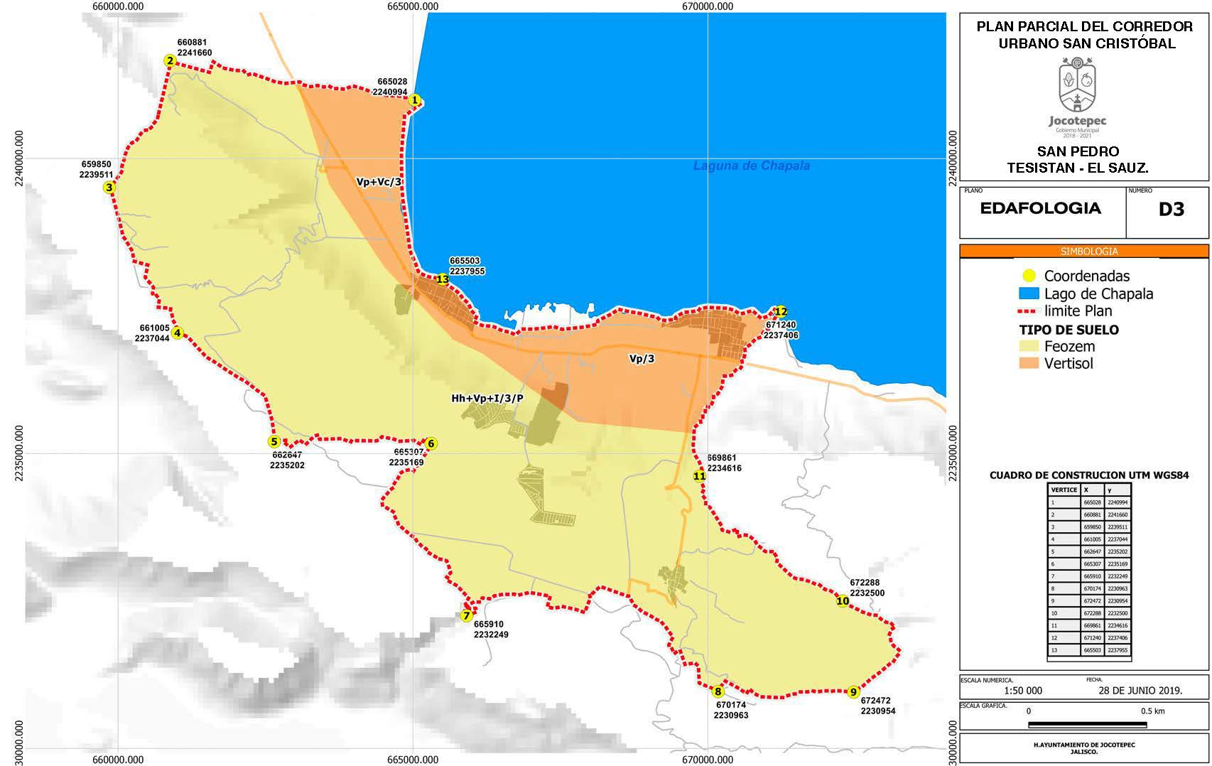
Plano D3 Edafología.
6.3. Geología.
En el estado de Jalisco las principales estructuras geológicas son: aparatos volcánicos, derrames de lava, fracturas y fallas, que han dado origen a los valles y las fosas tectónicas, como por ejemplo la Laguna de Chapala. Los tres tipos de rocas conocidos (ígneas, sedimentarias y metamórficas) afloran dentro del estado, sus edades varían desde el Triásico hasta el Cuaternario.
Las rocas más antiguas que se observan en la entidad son ígneas intrusivas a las que se les ha determinado una edad cretácica, estas rocas volcánicas se pueden observar en las sierras de la Laja y Tapalpa; subyaciendo a unas rocas sedimentarias marinas compuestas por calizas y areniscas con un espesor aproximado de 500 m.
En general las principales unidades fisiográficas del estado surgieron entre los Periodos Oligoceno y Mioceno y fueron producto de una serie de fenómenos volcánicos y tectónicos, dando como resultado infinidad de emisiones de rocas ígneas, así nacieron las principales sierras: la Madre Occidental, la de Tapalpa, la Primavera, Las Galeras, 9 Determinación de la Disponibilidad de agua en el acuífero Lagunas, estado de Jalisco La Mojonera, los Verdines, el cañón del Río Grande Santiago y diferentes fosas tectónicas que con el tiempo ocuparon los lagos de Sayula, Atotonilco, San Marcos, Zacoalco, Cajititlán y Chapala.
La Sierra Madre Occidental surgió como respuesta a la intensa actividad volcánica durante el Oligoceno-Mioceno, en el Periodo Terciario, resultando enormes emisiones de rocas ignimbritas y piroclásticas, lavas basálticas y domos rioliticos. Dentro del estado se han diferenciado cuatro provincias geológicas: La Sierra Madre Occidental, Mesa del Centro, Eje Neovolcánico y Sierra Madre del Sur.

El Área de estudio presenta por la parte norte, toba, sedimento lacustre y brecha volcánica, por el lado de San Pedro presenta material parental también de Origen Lacustre, por el lado de San Cristóbal encontramos Conglomerados y por el Sauz, basalto esto en su mayoría de la parte montañosa. En cuanto a fallas se presentan 2 fallas normales importantes.

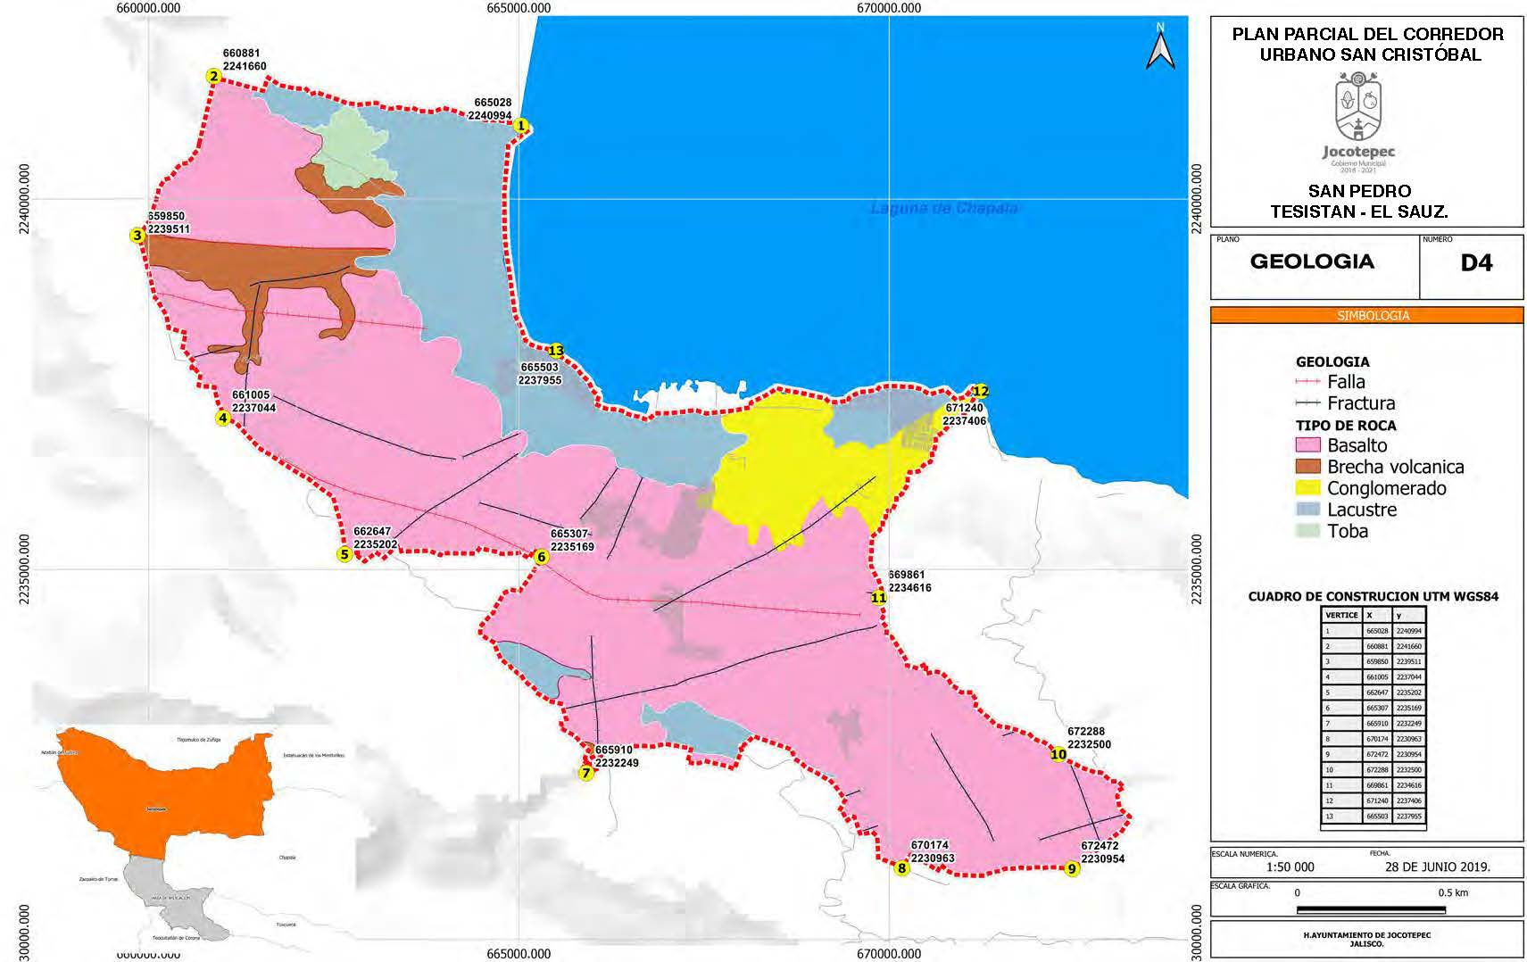
Plano D4. Geología.
6.4. Hidrología.
La zona de estudio y de aplicación pertenece a la región hidrológica Lerma – Santiago, perteneciente a la cuenca L. Chapala RH12-D, sub región hidrológica Bajo Lerma cuya sub cuenca es Chapala.
En el Área de estudio tenemos varios escurrimientos, que cuentan con restricción a la urbanización ya que pertenecen a la cueca que alimenta el lago de Chapala. También se encuentras algunos cuerpos de Agua.

6.5. Vegetación.

Respecto a la vegetación según la Clasificación de la Conabio encontramos Agricultura de Riego, Agricultura de Temporal. Bosque de Encino, Matorral Subtropical, Bosque de Encino y Matorral Sub Tropical.

6.6. La agricultura de riego anual
Consiste en el suministro de importantes cantidades de agua a los cultivos a través de diversos métodos artificiales de riego. Este tipo de agricultura requiere grandes inversiones económicas y una cuidada infraestructura hídrica: canales, acequias, aspersores, albercas, etc., que exige, a su vez, un desarrollo técnico avanzado. Entre los cultivos típicamente de regadío destacan los frutales y las hortalizas.

6.7. Agricultura temporal anual

Tipo de agricultura que se practica principalmente en las zonas marginadas y está limitada principalmente por la precipitación pluvial natural (temporada de lluvias), no es competente en el mercado debido a los bajos rendimientos

La agricultura de temporal no es otra cosa que la producción agrícola que depende de las condiciones de lluvia para producir, es decir donde no se cuenta con riego ni estructuras tales como los invernaderos. Cualquier cultivo que sea sembrado de esta manera es conocido como de temporal, no importa si es cereal, frutal u hortaliza. Este tipo de agricultura es propia de sistemas poco tecnificados de producción, solo en algunas regiones se logran buenos rendimientos, aunque ello depende de la buena planeación del cultivo y sobre todo de la buena presencia de lluvias. No es que sean frutos de temporada o que sean solo cereales, es que la producción depende de la lluvia

En la localidad de San Cristóbal Zapotitlán, predomina el cultivo del maíz, fresa y cereza en sistemas de invernadero.

6.8. Especie secundaria arbustiva de Selva baja caducifolia.

También conocido como bosque tropical caducifolio esta tiene presencia en las faldas de los cerros y se caracteriza por su marcada estacionalidad que le da un aspecto muy distinto en época de lluvias y en época seca. La época de lluvias dura aproximadamente 3 o 4 meses; durante este tiempo los árboles permanecen cubiertos de hojas y es la época de reproducción de muchas especies de plantas y animales. En contraste, la época seca dura hasta ocho meses, y durante ella, entre el 25 y el 90% de los árboles pierden sus hojas y muchos florecen, producen frutos y semillas.

La vegetación que crece en las selvas bajas es muy densa y los árboles tienen alturas de máximo 15
m. En las zonas más secas es común la presencia de cactáceas columnares y candelabriformes.

La vegetación en la localidad de San Cristóbal Zapotitlán, es basta y muy variada obedece a su proximidad con el lago y a la diversidad de las zonas arboladas de los cerros, a continuación se muestra unas tablas con las especies de plantas, árboles y flores en el catálogo de CONABIO para el área de estudio.

Plantas a nivel de piso y arbustos: La vegetación que crece en las selvas bajas es muy densa y los árboles tienen alturas de máximo 2 m. En las zonas más secas es común la presencia de cactáceas columnares y candelabriformes.

6.9. Bosque de Encinos.
Los encinos pertenecen al género conocido como Quercus. La palabra latina Quercus (encino) parece proceder del griego Kerkaleos, que quiere decir “duro” (probablemente esto se deba a que la madera de estos árboles es muy dura). Otros creen que el origen de la palabra encino es céltica “Käer”-“quez”, que significa “hermoso árbol”.
Se pueden encontrar a los bosques de encinos o “encinares”, en ambientes de clima templado y frio que se generan en las zonas altas de las sierras mexicanas y cubren, aproximadamente 5.5% de la superficie total del país.
La importancia de los encinos en México se debe a que son materia prima básica para muchos procesos productivos, a nivel mundial, la madera de los encinos es considerada de alta calidad. También son importantes proveedores de servicios ambientales; producen oxígeno, capturan bióxido de carbono filtran el ruido, regulan la temperatura atmosférica y son hospederos naturales que alojan en sus cortezas, ramas, hojas y flores, a numerosas especies de animales y plantas.

6.10. Matorral
En la zona predomina el matorral subtropical y algunos matorrales crasicaules. El matorral subtropical se caracteriza por presentar de dos a tres estratos: arbóreo, arbustivo y herbáceo; el estrato más importante es el arbustivo, que presenta alturas características entre 2 y 4 m. Las especies dominantes pertenecen a los géneros Acacia, Opuntia, Fouquieria, Prosopis y Mimosa. Sus copas cubren el 60% de la superficie.
6.11. Clima.
El Área de Estudio tiene una temperatura media anual de 19.9°C, con un rango de temperatura entre16 y 22°C. En base a estas características y a su precipitación media anual (700-1000mm), Chapala está en la categoría Cwa de la clasificación climática Köppen.
La clase C, siendo la principal, indica que la temperatura media del mes más frío es menor a 18°C, pero mayor a -3°C. La subcategoría w indica que el mes más seco ocurre en invierno y su precipitación es al menos diez veces menor que la precipitación media del mes más lluvioso. Basado en esto, la precipitación en el mes más seco para los municipios de Chapala e Ixtlahuaca de los Membrillos debe ser de 43mm y 80mm, respectivamente.
Finalmente, la subcategoría a representa que la temperatura media de mes más cálido es mayor a 22°C.

7. D8-ESTRUCTURA Y TENENCIA DE LA TIERRA.
En el Plano de Tenencia de la Tierra encontramos 2 tipos de propiedad la Ejidal y la propiedad Social en entre Caso puede ser alguna Comunidad indígena. Así como 3 Áreas Urbanas.
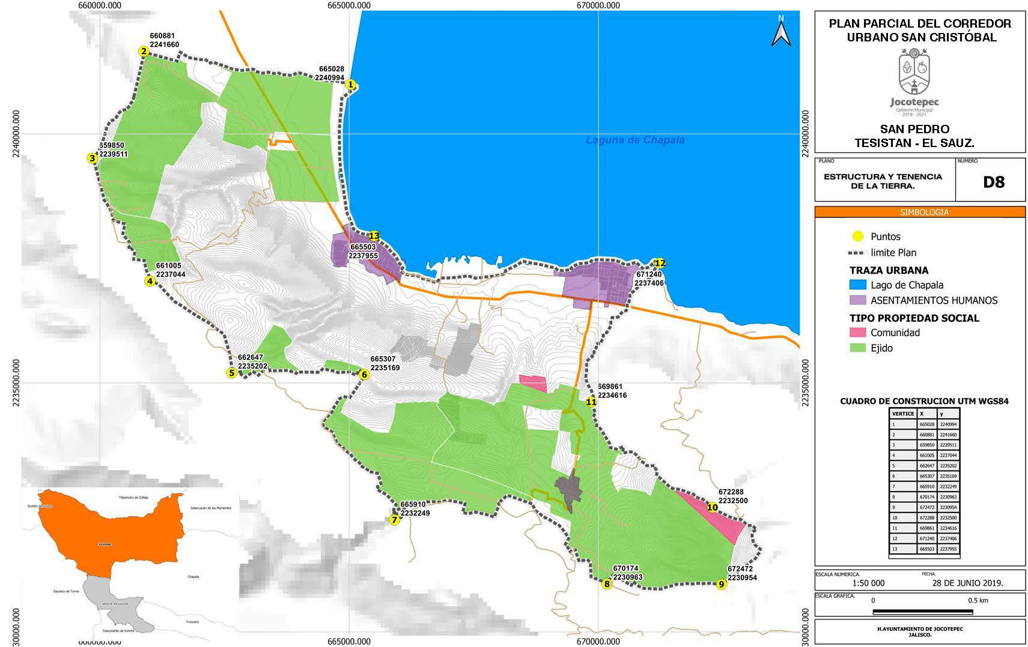
Plano D8. Tenencia de la Tierra.

7.1. Propiedad Social.
Comunal, la propiedad comunal cuenta con una Superficie de 58 Hectáreas y ese en cuenta en la Parte Suroeste del plano, macada de color Rosa en el Plano.
7.2. Propiedad Ejidal.
Respecto a la propiedad ejidal, se cuenta con una superficie de 2346 hectáreas y este comprende la mayoría del área de estudio.
7.3. Áreas Urbanas.
De las Áreas Urbanas tenemos solo 3 las de las localidades que se encuentran en el Área de aplicación cuentan con una superficie de 233 hectáreas.
8. D10- INFRESTUCTURA.
En el Plano de Infraestructura se Señalan las líneas de agua en las diferentes localidades marcados con la línea Azul en San Cristóbal y San Pedro Tesistán cuentan con el 100% de población con líneas de agua potable más Sin embargo el Sauz no cuenta con líneas de agua potable.
Y la de drenaje en San Cristóbal el 95% tiene tuberías de PVC marcado con una línea morada, además cuenta con dos líneas de asbesto que es aproximadamente el 5%.
Y la de drenaje en San Pedro Tesistán el 80% tiene tuberías de PVC marcado con una línea morada, además cuenta con algunas tuberías de concreto que es aproximadamente el 20%.
Y la de drenaje en El Sauz el 10% tiene tuberías de PVC marcado con una línea morada, además cuenta con algunas tuberías de asbesto que es aproximadamente el 40% y el otro 50% no tiene tuberías de drenaje.
También encontramos Líneas de la CFE de Alta intensidad marcados con una línea punteada de Color Verde. Y la de Baja intensidad de Color Amarillo.
También se cuenta con la Carretera Guadalajara Jiquilpan y San Cristóbal el Sauz. Marcados con línea negra y punteado.
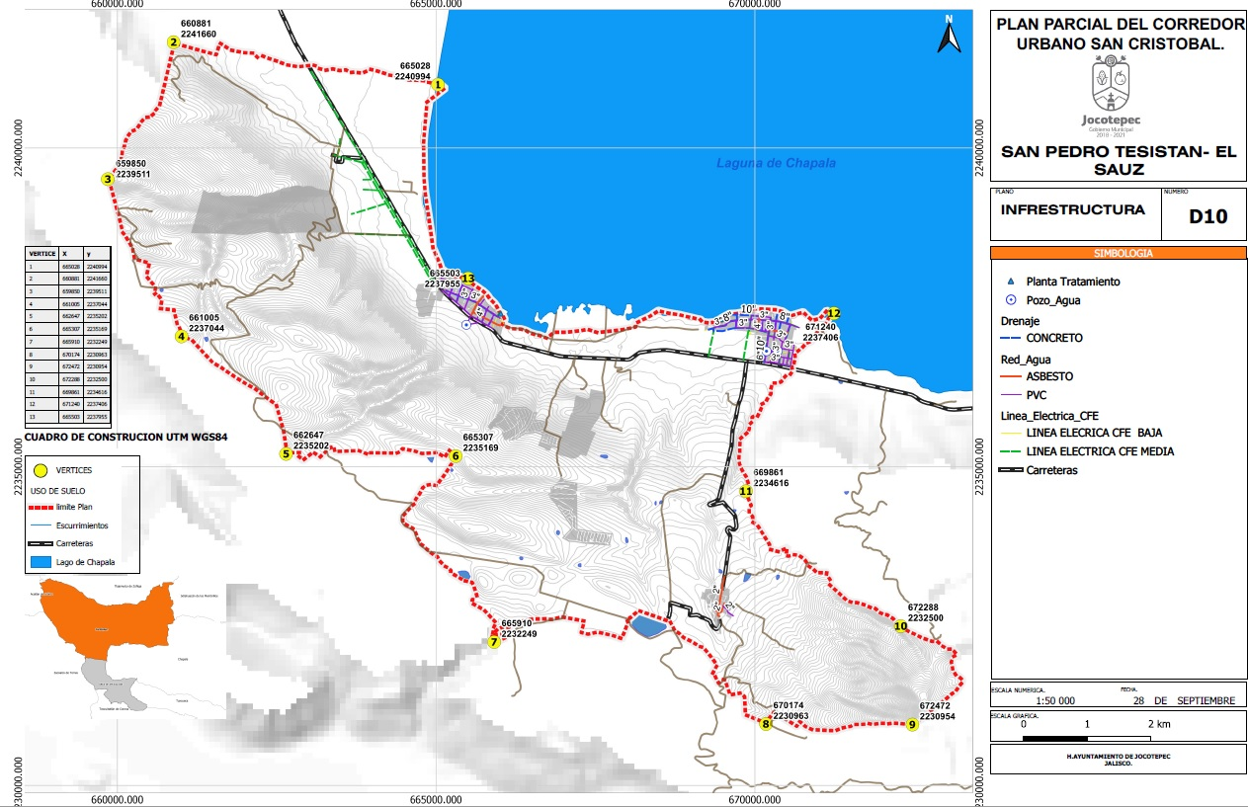
Plano D10. Infraestructura.
9. E1 Clasificación de áreas:
De conformidad con el Título Sexto “De la Zonificación”, Capítulo I “De los Usos y Destinos del Suelo”, artículo 148, fracción I del Código Urbano para el Estado de Jalisco; se establece la siguiente clasificación de áreas con sus respectivas claves, subclaves y numeración relacionadas al Anexo Gráfico que forma parte inherente al plan parcial del corredor urbano San Cristóbal, San Pedro Tesistán – el Sauz, mismas que quedan supeditadas, además de lo que se indica en la zonificación secundaria, a lo establecido en el Código Urbano.
La clasificación de áreas y predios se establecen en función de las condicionantes que resulten de sus características del medio físico natural y transformado, las que según su índole requieren de diverso grado de control o participación institucional, para obtener o conservar la adecuada relación ambiental, así como para normar la acción urbanística que en dichas áreas se pretenda realizar, en caso de ser factible.
Para el plan parcial del corredor urbano San Cristóbal, San Pedro Tesistán – el Sauz; se establecen las siguientes clasificaciones de áreas, mismas que se consigna en el Plano E-1 Clasificación de Áreas del Anexo Gráfico.
9.1. Áreas de Reserva Urbana a Mediano Plazo. Son las áreas de reserva urbana que son potencialmente urbanizables, pero no cuentan con las obras de urbanización básica, y no es factible realizarlas inmediatamente; sin embargo, los interesados podrán solicitar al ayuntamiento la realización de estudios que permitan la promoción de las obras de urbanización básica que les permita pasar a formar parte de la reserva urbana a corto plazo. En estas áreas no es viable promover las modalidades de acción urbanística estipuladas en el código urbano del estado de Jalisco, a excepción de la acción urbanística por objetivo social, siempre y cuando cumplan con las obras mínimas a que hace referencia la fracción VI del artículo 150 del código urbano del estado de Jalisco; siendo las siguientes:
RU-MP1: esta área se define con los siguientes límites: al norte con el límite del área de aplicación; al sur con el área de restricciones por paso de infraestructura vial RI-VL7; al oriente con el área límite del área de aplicación laguna de Chapala, y finalmente al poniente con el área de restricciones por paso de infraestructura vial RI-VL1., con una superficie de 48.27 hectáreas.
RU-MP2: esta área se define con los siguientes límites: al norte con el área silvestre AS1; al sur con el área silvestre AS1; al oriente área de restricciones por paso de infraestructura vial RI-VL1, y finalmente al poniente con el área de polígono desarrollo controlado, con una superficie de 50.07 hectáreas.
RU-MP3: esta área se define con los siguientes límites: al norte con el área urbana1 AU1; al sur con el área de restricciones por paso de infraestructura vial RI-VL1; al oriente con área de restricciones por paso de infraestructura vial RI-VL2, y finalmente al poniente con el área de restricciones por paso de infraestructura vial RI-VL1., con una superficie de 113.37 hectáreas.
RU-MP4: esta área se define con los siguientes límites: al norte con el área de restricciones por paso de infraestructura vial RI-VL1; al sur con el área de protección a cauces CA9; al oriente con área de restricciones por paso de infraestructura vial RI-VL1, y finalmente al poniente con el área de protección a cauces CA8., con una superficie de 14.55 hectáreas.
RU-MP5: esta área se define con los siguientes límites: al norte con el área agropecuaria AG7; al sur con el área de protección a cauces CA9; al oriente con área de restricciones por paso de infraestructura vial RI-VL1, y finalmente al poniente con el área de protección a cauces CA8., con una superficie de 14.55 hectáreas.
RU-MP6: esta área se define con los siguientes límites: al norte con el área de restricciones por paso de infraestructura vial RI-VL5; al sur con el área de reserva urbana mediano plazo RU-MP2 y polígono desarrollo controlado1 PDC1; al oriente con el área de restricciones por paso de infraestructura vial RI-VL1, y finalmente al poniente con el área silvestre AS1, con una superficie de 7.85 hectáreas.
RU-MP7: esta área se define con los siguientes límites: al norte con el límite del área de aplicación; al sur con el área de restricciones por paso de infraestructura vial RI-VL9; al oriente con el área silvestre AS5, y finalmente al poniente con el área de restricciones por paso de infraestructura vial RI-VL9, con una superficie de 154.40 hectáreas.
RU-MP8: esta área se define con los siguientes límites: al norte con agropecuario 1 (AG1), reserva urbana a mediano plazo 1 (RU-MP1), área urbana 1 (AU1), reserva urbana a mediano plazo 3 (RU-MP3), reserva urbana a largo plazo 07 (RULP-07), reserva urbana a largo plazo 06 (RULP-06), área urbana 2 (AU2), al sur con agropecuario 2 (AG2), agropecuario 4 (AG4), reserva urbana a mediano plazo 5 (RU-MP5), agropecuario 6 (AG6), reserva urbana a largo 2 (RU-LP2), reserva urbana a mediano plazo 10 (RU-MP10), reserva urbana a largo plazo 09 (RULP-09), reserva urbana a largo 4 (RU-LP4), reserva urbana a mediano plazo 9 (RU-MP9), reserva urbana a largo plazo 08 (RULP-08), al oriente con área de aplicación, al poniente con área de aplicación, con una superficie de 154.37 hectáreas.
RU-MP9: esta área se define con los siguientes límites: al norte con el área de restricciones por paso de infraestructura vial RI-VL1; al sur con el área de protección a cauces ca8; al oriente con el área reserva urbana a largo plazo 08 (RULP-08), y finalmente al poniente con el área agropecuaria AG 14, con una superficie de 31.21 hectáreas.
RU-MP10: esta área se define con los siguientes límites: al norte con reserva urbana a mediano plazo 8 (RU-MP8); al sur con el área de reserva urbana largo plazo 1 (RU-LP1) al oriente con el área de restricciones por paso de infraestructura vial RI-VL5, y finalmente al poniente con el área reserva urbana a largo plazo 2 (RU-LP2), con una superficie de 102.92 hectáreas.

9.2. Reserva Urbana Largo Plazo: las pertenecientes a la reserva urbana, potencialmente urbanizables pero que no cuentan con las obras de infraestructura básica no es posible realizarlas inmediatamente; sin embargo, los interesados podrán solicitar a dichas autoridades, la realización de estudios o realizarlos por su cuenta, que permitan la promoción de las obras de infraestructura básica y de ser viables estas áreas, se considerarán como de reserva urbana a corto plazo se identifican con la clave de las áreas de reserva urbana más la sub-clave (LP):
RU-LP1: esta área se define con los siguientes límites: al norte con el área de restricciones por paso de infraestructura vial RI-VL5; al sur con el área de protección a cauces CA13, al oriente con el área de restricciones por paso de infraestructura vial RI-VL6 y área de protección a cauces CA13, y finalmente al poniente con el área de protección a cauces CA11 y área de protección a cauces CA13, con una superficie de 99.12 hectáreas.
RU-LP2: esta área se define con los siguientes límites: al norte con agropecuario 6 (AG6), reserva urbana a mediano plazo 8 (RU-MP8); al sur con reserva urbana mediano plazo 10 (RU-MP10) y actividad silvestre 1 (AS1), al oriente con reserva urbana mediano plazo 10 (RU-MP10), poniente, agropecuario 6 (AG6), con una superficie de 40.13 hectáreas.
RU-LP3: esta área se define con los siguientes límites: al norte reserva urbana mediano plazo 8 (RU-MP8); al sur con área silvestre 3 (AS3), al oriente reserva urbana a mediano plazo 9 (RU-MP9), y finalmente al poniente área silvestre 3 (AS3), reserva urbana a largo plazo 09 (RULP-09), con una superficie de 95.03 hectáreas.
RU-LP4: esta área se define con los siguientes límites: al norte reserva urbana a mediano plazo 8 (RU-MP8); al sur con el área silvestre 3 (AS3); al oriente con el área de reserva urbana a mediano plazo 9 (RU-MP9), y finalmente al poniente reserva urbana a largo plazo 09 (RULP-09),área silvestre 3 (AS3), con una superficie de 118.60 hectáreas.
RU-LP5: esta área se define con los siguientes límites: al norte con el área de restricciones por paso de infraestructura vial RI-VL2; al sur con el área de protección a cauces CA15; al oriente con el área de protección a cauces CA15, y finalmente al poniente con el área de restricciones por paso de infraestructura vial RI-VL8, con una superficie de 17.86 hectáreas.
RU-LP6: esta área se define con los siguientes límites: al norte con el área de restricciones por paso de infraestructura vial RI-VL8; al sur con el área de reserva urbana mediano plazo RU-MP8; al oriente con el área de restricciones por paso de infraestructura vial RI-VL8, y finalmente al poniente con el área agropecuario AG 1, con una superficie de 10.71 hectáreas.
RU-LP7: esta área se define con los siguientes límites: al norte con el área de restricciones por paso de infraestructura vial RI-VL8; al sur con el área de restricciones por paso de infraestructura vial RI-VL1; al oriente con el área agropecuaria AG 3, y finalmente al poniente con el área de protección a cauces CA14, con una superficie de 26.40 hectáreas.
RU-LP8: esta área se define con los siguientes límites: al norte reserva urbana a mediano plazo 8 (RU-MP8); al sur con área silvestre 4 (AS4); al oriente con límite de área aplicación, y finalmente al poniente con el área de reserva urbana a mediano plazo RU-MP9, con una superficie de 43.77 hectáreas.
RU-LP9: esta área se define con los siguientes límites: al norte con el área de restricciones por paso de infraestructura vial RI-VL1; al sur con el área de protección a cauces CA14; al oriente con el área agropecuario AG4, y finalmente al poniente con el límite del área de aplicación con una superficie de 37.29 hectáreas.
RU-LP10: esta área se define con los siguientes límites: al norte con el área de restricciones por paso de infraestructura vial RI-VL1; al sur con el área de restricciones por paso de infraestructura vial RI-VL6; al oriente con el área protección a cauces CA13, y finalmente al poniente con el área de restricciones por paso de infraestructura vial RI-VL5, con una superficie de 50.46 hectáreas.
RU-LP11: esta área se define con los siguientes límites: al norte con reserva urbana a mediano plazo 8 (RU-MP8); al sur Reserva urbana a largo plazo 02 (RU-LP 2) al oriente con reserva urbana a largo Plazo 2 (RU-LP2), y finalmente al poniente reserva urbana a largo plazo 2 (RU-LP2), agropecuaria 6 (AG6) con una superficie de 29.06 hectáreas.

9.3. Áreas Agropecuarias: los terrenos propios para cultivos o pastizales y demás actividades agropecuarias se identifican con la clave de las áreas rústicas más la sub-clave (AG), y el número que la específica a continuación:
AG1: esta área se define con los siguientes límites: al norte con el límite del área de aplicación; al sur con el área de protección a cauces ca4; al oriente con el límite del área de aplicación y lago de Chapala, y finalmente al poniente con el área de restricciones por paso de infraestructura vial RI-VL1, con una superficie de 206.58 hectáreas.
AG2: esta área se define con los siguientes límites: al norte con el límite del área de restricciones por paso de infraestructura vial RI-VL1; al sur con el área de restricciones por paso de infraestructura vial RI-VL4; al oriente con el límite del área de reserva urbana mediano plazo RU-MP1, y finalmente al poniente con el área de restricciones por paso de infraestructura vial RI-VL1, con una superficie de 85.76 hectáreas.
AG3: esta área se define con los siguientes límites: al norte con el límite del área de aplicación; al sur con el área silvestres AS1; al oriente con el área de restricciones por paso de infraestructura vial RI-VL1, y finalmente al poniente con el límite del área de aplicación con una superficie de 309.33 hectáreas.
AG4: esta área se define con los siguientes límites: al norte con el área de restricciones por paso de infraestructura vial RI-VL1; al sur con el área de protección a cauces CA8; al oriente con el área de restricciones por paso de infraestructura vial RI-VL1, y finalmente al poniente con límite del área de aplicación con una superficie de 78.01 hectáreas.
AG5: esta área se define con los siguientes límites: al norte con el área de reserva urbana mediano plazo RU-MP5; al sur con el área de protección a cauces CA9; al oriente con el área de protección a cauces CA9, y finalmente al poniente con área silvestre AS1, con una superficie de 13.77 hectáreas.
AG6: esta área se define con los siguientes límites: al norte con reserva urbana a mediano plazo 8 (RU-MP8); al sur actividad silvestre 1 (AS-1); al oriente con reserva urbana a largo Plazo 2 (RU-LP2), largo Plazo 11 (RU-LP11) y finalmente al poniente reserva urbana a mediano plazo 5 (RU-MP5) con una superficie de 126.69 hectáreas.

9.4. Área urbana
AU1: esta área se define con los siguientes límites: al norte con el área de aplicación y laguna de Chapala; al sur con el área de restricciones por paso de infraestructura vial RI-VL2; al oriente con el área de aplicación y laguna de Chapala, y finalmente al poniente con el área de restricciones por paso de infraestructura vial RI-VL1, con una superficie de 42.99 hectáreas.
AU2: esta área se define con los siguientes límites: al norte con el área de restricciones por paso de infraestructura vial RI-VL2; al sur con el área de restricciones por paso de infraestructura vial RI-VL1; al oriente con el área de protección a cauces CA15, y finalmente al poniente con el área de restricciones por paso de infraestructura vial RI-VL8, con una superficie de 66.18 hectáreas.
AU3: esta área se define con los siguientes límites: al norte con el área de restricciones por paso de infraestructura vial RI-VL10; al sur con el área de protección a cauces CA15, al oriente con el área silvestre AS2, y finalmente al poniente con el área de reserva urbana mediano plazo RU-MP7, con una superficie de 18.96 hectáreas.
9.5. Áreas silvestres: aquellas que por sus características específicas no son susceptibles de aprovechamiento, debiendo mantenerse en su estado original se identifican con el dibujo y la clave de las áreas rústicas más la sub-clave (SIL) y el número que las específica:
AS1: esta área se define con los siguientes límites: al norte con el área de restricciones por paso de infraestructura vial RI-VL1; al sur con el área de protección a cauces CA9, al oriente con el área de restricciones por paso de infraestructura vial RI-VL1, y finalmente al poniente con el límite del área de aplicación con una superficie de 1701.67 hectáreas.
AS2: esta área se define con los siguientes límites: al norte con el límite del área de aplicación; al sur con el área de protección a cauce 15, al oriente con el límite del área de aplicación, y finalmente al poniente con el área de restricciones por paso de infraestructura vial RI-VL10 con una superficie de 775.62 hectáreas.
AS3: esta área se define con los siguientes límites: al norte con el área de restricciones por paso de infraestructura vial RI-VL5; al sur con el área de protección a cauce 13, al oriente con el área de restricciones por paso de infraestructura vial RI-VL9, y finalmente al poniente con el área de protección a cauce 13, con una superficie de 981.16 hectáreas.
AS4: esta área se define con los siguientes límites: al norte con reserva urbana a largo plazo 08 (RULP-08), al sur con el área de restricciones por paso de infraestructura vial RI-VL3, al oriente con el área de protección a cauce 15, y finalmente al poniente con e el área de restricciones por paso de infraestructura vial RI-VL3, con una superficie de 9.54 hectáreas.
AS5: esta área se define con los siguientes límites: al norte con el área de restricciones por paso de infraestructura vial RI-VL3; al sur con el área de restricciones por paso de infraestructura vial RI-VL10, al oriente con el área de protección a cauce 15, y finalmente al poniente con el área de restricciones por paso de infraestructura vial RI-VL9, con una superficie de 17.28 hectáreas.
9.5.1. Áreas de Restricción por Paso de Infraestructura.
9.5.2. Áreas de restricción para la vialidad: son las superficies que deberán de quedar libre de construcción para la ejecución del sistema de vialidades establecidas para el ordenamiento territorial y urbano conforme a los derechos de vía que establezcan las autoridades federales, estatales y municipales competentes en la materia. Se identifican con la clave de las áreas de restricción por paso de infraestructuras más la sub-clave (VL), siendo las siguientes:
RI-VL1 Correspondiente al derecho de vía de 40.00 metros de la vialidad regional Jocotepec – San Luis Soyatlán propuesto de sección especial (VR-1), que corre del Sur a norte del límite del área de aplicación PPCU al entronque con el vial colector (RI-VL2), hacia el Sur.

RI-VL2 Correspondiente al derecho de vía de 25.00 metros de la vialidad principal propuesto de sección especial (VP-1), que corre del Sur de San Cristóbal Zapotitlán al entronque con restricción por vialidad 1 (RI-VL1), hacia el Norte en San Pedro Tesistán.

RI-VL3 Correspondiente al derecho de vía de 25.00 metros de la vialidad principal propuesto de sección especial (VP-2), que corre del Sur El Sauz al entronque con restricción por vialidad 1 (RI-VL1), hacia el Norte en San Cristóbal Zapotitlán.

RI-VL4 Correspondiente al derecho de vía de 20.00 metros de la vialidad colectora propuesto de sección especial (VC-1), que corre del Sur entronque con restricción por vialidad 1 (RI-VL1), hacia el Norte en límite de área de estudio.

RI-VL5 Correspondiente al derecho de vía de 20.00 metros de la vialidad colectora propuesto de sección especial (VC-2), que corre del Sur del Fraccionamiento el Cardenal, hacia el Norte entronque con restricción por vialidad 1 (RI-VL1).

RI-VL6 Correspondiente al derecho de vía de 20.00 metros de la vialidad colectora propuesto de sección especial (VC-3), que corre del Sur reserva urbana, hacia el Norte entronque con restricción por vialidad 1 (RI-VL1).

RI-VL7 Correspondiente al derecho de vía de 8.00 metros de la vialidad colectora menor propuesto de sección especial (VCm-1), que corre del Sur entronque con restricción por vialidad 1 (RI-VL1), hacia el Norte entronque con restricción por vialidad 1 (RI-VL1).

RI-VL8 Correspondiente al derecho de vía de 8.00 metros de la vialidad colectora menor propuesto de sección especial (VCm-2), que corre del Sur entronque con restricción por vialidad 1 (RI-VL1), hacia el Norte entronque con la restricción por vialidad 1 (RI-VL1).

RI-VL9 Correspondiente al derecho de vía de 12.00 metros de la vialidad colectora menor propuesto de sección especial (VCm-3), que corre del Sur entronque con la restricción por vialidad 1 (RI-VL1), hacía en forma de libramiento al Norte entronque con restricción por vialidad 1 (RI-VL1).

9.6. Áreas de restricción por nodo vial: es el área que se restringe para el diseño y construcción de un nodo vial, que se define en radio o superficie, dependiendo de la jerarquía de los viales que se interceptan y será determinada por las autoridades federales, estatales o municipales. Se identifican con la clave de las áreas de restricción por paso de infraestructuras más la sub-clave (NV), siendo las siguientes:
Restricción por Nodo Vial 1, RI-Nv1- Intersección de restricción por vialidad 1 RI-VL1, carretera Jocotepec – San Luis Soyatlán, restricción por vialidad 4 RI-VL4. (Área restricción de construcción de 75.00 metros de radio).

Restricción por Nodo Vial 1, RI-Nv
2- Intersección de restricción por vialidad 1, RI-VL1 carretera Jocotepec – San Luis Soyatlán, restricción por vialidad 4 RI-VL4. (Área restricción de construcción de 75.00 metros de radio).

Restricción por Nodo Vial 1, RI-Nv 3- Intersección de restricción por vialidad 1, RI-VL1 carretera Jocotepec – San Luis Soyatlán, restricción por vialidad 7 RI-VL7. (Área restricción de construcción de 75.00 metros de radio).

Restricción por Nodo Vial 1, RI-Nv 4- Intersección de restricción por vialidad 1, RI-VL1 carretera Jocotepec – San Luis Soyatlán, restricción por vialidad 2 RI-VL2. (Área restricción de construcción de 125.00 metros de radio).

Restricción por Nodo Vial 1, RI-Nv 5- Intersección de restricción por vialidad 1, RI-VL1 carretera Jocotepec – San Luis Soyatlán, restricción por vialidad 7, RI-VL7. (Área restricción de construcción de 75.00 metros de radio).

Restricción por Nodo Vial 1, RI-Nv 6- Intersección de restricción por vialidad 1, RI-VL1 carretera Jocotepec – San Luis Soyatlán, restricción por vialidad 5, RI-VL5 (Área restricción de construcción de 75.00 metros de radio).

Restricción por Nodo Vial 1, RI-Nv 7- Intersección de restricción por vialidad 1, RI-VL1 carretera Jocotepec – San Luis Soyatlán, restricción por vialidad 6, RI-VL6. (Área restricción de construcción de 75.00 metros de radio).

Restricción por Nodo Vial 1, RI-Nv 8- Intersección de restricción por vialidad 1, RI-VL1 carretera Jocotepec – San Luis Soyatlán, restricción por vialidad 3, RI-VL3. (Área restricción de construcción de 125.00 metros de radio).

Restricción por Nodo Vial 1, RI-Nv 9- Intersección de restricción por vialidad 1, RI-VL1 carretera Jocotepec – San Luis Soyatlán, restricción por vialidad 8, RI-VL8. (Área restricción de construcción de 75.00 metros de radio).

Restricción por Nodo Vial 1, RI-Nv 10- Intersección de la restricción por vialidad 3, RI-VL3 camino real al Sauz, restricción por vialidad 10, RI-VL10 (Área restricción de construcción de 75.00 metros de radio)

9.7. Áreas de conservación ecológica
Son las tierras, aguas y bosques que por sus características de valor científico, ambiental o paisajístico deben ser conservadas. Su origen o estado natural y su grado de transformación, motivarán su preservación o nivel de conservación, de conformidad con la legislación en esta materia. En estas áreas deberá respetarse lo establecido en las Leyes Federal y Estatal del Equilibrio Ecológico y Protección al Ambiente, estando bajo el control de las autoridades competentes, así mismo, estas áreas y sus zonas de amortiguamiento podrán estar sujetas a un Plan de Ordenamiento Ecológico Territorial, según lo dispuesto en las mencionadas leyes.
Igualmente, se consideran áreas de conservación ecológica, las áreas de preservación agrícola primaria, que son los terrenos que por la calidad de sus suelos, clasificados como de primera clase en términos edafológicos, son de alto potencial de productividad agrícola, debiendo preservarse para estos fines y evitar su transformación en suelo urbano.
Las áreas de conservación ecológica pueden ser generadoras de transferencia de derechos de desarrollo (GTD). y el número que las especifica: En el presente plan parcial, son las señaladas en el Anexo Gráfico con la clave: AC
AC-1, AC-2, AC-3, AC-4, AC-5, AC-6, AC-6, AC-7, AC-8, AC-9, AC-10, AC-11, AC-12 y AC-13.
9.8. Áreas de protección a cauces y cuerpos de agua
Son las requeridas para la regulación y el control de los cauces en los escurrimientos y vasos hidráulicos tanto para su operación natural, como para los fines de explotación agropecuaria como de suministro a los asentamientos humanos. Estas áreas se subdividen en:
1. Áreas de protección a cuerpos de agua: las relacionadas con las aguas nacionales, en los términos de la Ley de Aguas Nacionales;
2. Áreas de protección a cauces: las relacionadas con el cauce de una corriente, de manera continua, en los términos de la Ley de Aguas Nacionales; y
3. Áreas de protección a escurrimientos: las relacionadas con el cauce de una corriente, de manera intermitente, en los términos de la Ley de Aguas Nacionales.

Para establecer dichas áreas de protección en los cuerpos de agua, cauces y escurrimientos se estará a lo establecido en la Ley de Aguas Nacionales, para lo cual la autoridad municipal solicitará a la Comisión Nacional del Agua el dictamen respectivo.
Estas áreas son del dominio de la nación y de utilidad pública, estando bajo jurisdicción federal según lo estipulado por la Ley Federal de Aguas y la Ley General del Equilibrio Ecológico y la Protección al Ambiente. Estas áreas están definidas en el Anexo Gráfico con una línea discontinua de color negro paralela al eje del escurrimiento azul.
AC-1, AC-2, AC-3, AC-4, AC-5, AC-6, AC-6, AC-7, AC-8, AC-9, AC-10, AC-11, AC-12 y AC-13.

10. E2 Uso de suelo:
Conforme se establece en los artículos 120, fracción I y 121 fracción VIII del Código Urbano para el Estado de Jalisco, los Planes Parciales de Desarrollo Urbano tienen por objeto precisar la zonificación de las áreas que integran y delimitan el centro de población, por lo que el plan parcial del corredor urbano San Cristóbal, San Pedro Tesistán – el Sauz. Define la Zonificación secundaria, determinando los aprovechamientos específicos o utilización particular del suelo en las distintas zonas del área objeto de ordenamiento y regulación, acompañadas de sus respectivas normas de control de usos del suelo y de la densidad de la edificación, atendiendo a lo dispuesto en el artículo 148, fracciones II y II y 162, fracción II de dicho Código.
A fin de dar cumplimiento a lo establecido en los artículos 52, fracción I y 59, párrafo segundo de la Ley General de Asentamientos Humanos, Ordenamiento Territorial y Desarrollo Urbano y a fin de promover la mezcla de Usos del suelo mixtos, procurando integrar las zonas residenciales, comerciales y centros de trabajo, así como proteger la seguridad, salud e integridad de los habitantes del Distrito, se asignan los usos y destinos compatibles para cada zona secundaria que se determina.
Es decir; se precisarán dichas compatibilidades mediante las tablas del Reglamento estatal de Zonificación del estado de Jalisco, así como también su utilización del suelo, bajo las siguientes categorías, conforme se establece en el artículo 164 del Código Urbano para el Estado de Jalisco:

Uso o destino predominante: el o los usos o destinos que caracterizan de una manera principal una zona, siendo plenamente permitida su ubicación en la zona señalada;
Uso o destino compatible: el o los usos que desarrollan funciones complementarias dentro de una zona, siendo también plenamente permitida su ubicación en la zona señalada;
Para su aplicación, la compatibilidad se establece entre la zona del uso predominante y los giros o actividades contenidos en los usos y destinos que se clasifican como permitidos para la zona; y
Uso o destino condicionado: el o los usos que desarrollan funciones que pueden coexistir con los usos predominantes de la zona, estando sujetos para su aprobación al cumplimiento de determinadas condiciones establecidas previamente, o bien a la presentación de un estudio detallado que demuestre que no se causarán impactos negativos al entorno.

10.1. H1: Habitacional densidad mínima.
H1(1): con una superficie de 4.41 hectáreas, esta área se define con los siguientes límites: al norte con mixto central 1 (MC1), al sur con granjas y huertos (GH5), al oriente con granjas y huertos (GH5), al poniente con habitacional densidad baja 2 (H2-2) y granjas y huertos (GH7).
H1(2): con una superficie de 38.12 hectáreas, esta área se define con los siguientes límites: al norte con habitacional densidad media 67 (H3-67), al sur con actividad silvestre (AS1), al oriente con mixto barrial (MB25), al poniente habitacional densidad media 64 (H3-64).
H1(3): con una superficie de 1.08 hectáreas, esta área se define con los siguientes límites: al norte con habitacional densidad alta 2 (H4-2), al sur con mixto central 1 (MC1), al oriente con habitacional densidad alta 7, 12 (H4-7, 12), al poniente con Turístico 06 (T06).
H1(4): con una superficie de 95.29 hectáreas, esta área se define con los siguientes límites: al norte con actividad silvestre 1 (AS1), al sur actividad silvestre 1 (AS1), al oriente con habitacional densidad media cedula especial **3 (H2-8), al poniente actividad silvestre 1 (AS1).
10.2. H2: Habitacional densidad baja.
H2(1): con una superficie de 0,43 hectáreas, esta área se define con los siguientes límites: al norte con límite del área de aplicación laguna de Chapala, al sur con mixto barrial 21 (MB21), al oriente con habitacional densidad baja 6 (H2-6), al poniente con habitacional densidad baja 7 (H2 7).
H2(2): con una superficie de 2.56 hectáreas, esta área se define con los siguientes límites: al norte con habitacional densidad media 13 (H3-13) y mixto barrial 18 (MB18), al sur con mixto central 7 (MC7), al oriente con mixto central (MC7), al poniente con habitacional densidad media 10 (H3 10).
H2(3): con una superficie de 0.96 hectáreas, esta área se define con los siguientes límites: al norte con límite del área de aplicación laguna de Chapala, al sur con mixto barrial 6(mb6), al oriente con habitacional densidad baja 7 (H2-7), al poniente con turístico hotelero 01 (TH-01) y mixto barrial 50 (MB-50).
H2(4): con una superficie de 0.15 hectáreas, esta área se define con los siguientes límites: al norte con límite del área de aplicación laguna de Chapala, al sur con mixto barrial 16 (MB16), al oriente con límite del área de aplicación laguna de Chapala, al poniente con habitacional densidad baja 5 (H2 5).
H2(5): con una superficie de 0.50 hectáreas, esta área se define con los siguientes límites: al norte con límite del área de aplicación laguna de Chapala, al sur con mixto barrial 15 (MB15), al oriente con habitacional densidad baja 4 (H2 4), al poniente con habitacional densidad baja 6 (H2 6).
H2(6): con una superficie de 0.17 hectáreas, esta área se define con los siguientes límites: al norte con habitacional densidad baja 1 (H2-1), al sur con mixto barrial 21 (MB21), al oriente con límite del área de aplicación laguna de Chapala, al poniente con habitacional densidad baja 1 (H2-1).
H2(7): con una superficie de 0.63 hectáreas, esta área se define con los siguientes límites: al norte con límite del área de aplicación laguna de Chapala, al sur con mixto barrial 10 (MB10), al oriente con habitacional densidad baja 1(H2 1), al poniente con habitacional densidad baja 2 (H2-3).
H2(8): con una superficie de 0.70 hectáreas, esta área se define con los siguientes límites: al norte con mixto barrial 9 (MB9), al sur con mixto central 10 (MC10), al oriente con habitacional densidad media 3-(5)(6) (H3-5-6), al poniente con habitacional densidad baja 8 (H2-9).
H2(9): con una superficie de 0.91 hectáreas, esta área se define con los siguientes límites: al norte con mixto barrial 9 (MB9), al sur con mixto central 11 (MC11), al oriente con habitacional densidad media 8 (H2-8), al poniente con habitacional densidad alta 15 (H4-15).
H2(10): con una superficie de 6.99 hectáreas, esta área se define con los siguientes límites: al norte con mixto central 1 (MB1), al sur con habitacional densidad media 65 (H3-65), al oriente con mixto barrial 26 (MB26), al poniente con granjas y huertos 9 (GH9).

10.3. H3: Habitacional densidad media
H3(1): con una superficie de 7.85 hectáreas, esta área se define con los siguientes límites: al norte con Granjas y Huertos 1 (GH1), al sur con actividad silvestre 1 (AS1), al oriente con Granjas y Huertos 1 (GH1), al poniente Granjas y Huertos 1 (GH1).
H3(2): con una superficie de 0.21 hectáreas, esta área se define con los siguientes límites: al norte con mixto barrial 41 (Mb41), al sur con mixto barrial 2 (MB2), al oriente con habitacional densidad media 3 (H3-3), al poniente con mixto barrial 2 (MB-2).
H3(3): con una superficie de 1.21 hectáreas, esta área se define con los siguientes límites: al norte con mixto barrial 51 (MB51), al sur con mixto barrial 4 (MB4) y mixto barrial 23 (MB23), al oriente con habitacional densidad alta 13 (H4-13), al poniente con mixto barrial 2 (MB-2) y habitacional densidad media 2(H3 2).
H3(4): con una superficie de 0.30 hectáreas, esta área se define con los siguientes límites: al norte con mixto barrial 7 (MB7), al sur con mixto central 3 (MC3), al oriente con habitacional densidad alta 14 (H4-14), al poniente con mixto central 3 (MC-3).
H3(5): con una superficie de 0.46 hectáreas, esta área se define con los siguientes límites: al norte con mixto barrial 12 (MB12), al sur con habitacional densidad media 6 (H3-6), al oriente con mixto barrial 13 (MB13), al poniente con habitacional densidad baja 8 (H2-8).
H3(6): con una superficie de 0.46 hectáreas, esta área se define con los siguientes límites: al norte con habitacional densidad media 5 (H3-5), al sur con mixto central 5 (MC5), al oriente con habitacional densidad media 7 (H3-7), al poniente con habitacional densidad baja 8(H2-8) y mixto central 10 (MC10).
H3(7): con una superficie de 0.57 hectáreas, esta área se define con los siguientes límites: al norte con mixto barrial 14 (MB14) y equipamiento urbano 2(IE-U2), al sur con mixto central 5 (MC5), al oriente con habitacional densidad media 12 (H3-12) y mixto barrial 22 (MB22), al poniente con habitacional densidad media 5 (H3 5).
H3(8): con una superficie de 0.38 hectáreas, esta área se define con los siguientes límites: al norte con habitacional densidad media 7 (H3 7), al sur con mixto central 6 (MC6), al oriente con habitacional densidad media 9 (H3-9), al poniente con habitacional densidad media 6 (H3-6).
H3(9): con una superficie de 0.64 hectáreas, esta área se define con los siguientes límites: al norte con habitacional densidad media 12 (H3-12), al sur con mixto central 9 (MC9), al oriente con habitacional densidad media 10(h3 10), al poniente con habitacional densidad media 8(H3 8).
H3(10): con una superficie de 0.38 HECTÁREAS, esta área se define con los siguientes límites: al norte con habitacional densidad media 11(H3-11), al sur con mixto central 8 (MC8), al oriente con habitacional densidad baja 2(H2-2) , al poniente con habitacional densidad media 9 (H3-9).
H3(11): con una superficie de 0.44 hectáreas, esta área se define con los siguientes límites: al norte con mixto barrial 17 (MB17), al sur con habitacional densidad media 10 (H3-10), al oriente con habitacional densidad media 13 (H3-13), al poniente con habitacional densidad media 12 (h3-12).
H3(12): con una superficie de 0.62 hectáreas, esta área se define con los siguientes límites: al norte con mixto barrial 22 (MB22), al sur con mixto barrial 9 (MC9), al oriente con habitacional densidad baja 2(H2-2), al poniente con habitacional densidad media 9(H3-9).
H3(13): con una superficie de 0.36 hectáreas, esta área se define con los siguientes límites: al norte con mixto barrial 18 (MB18), al sur con habitacional densidad baja 2 (H2 2), al oriente con mixto barrial 18 (MB18), al poniente con habitacional densidad media 11 (H3 11).
H3(14): con una superficie de 0.50 hectáreas, esta área se define con los siguientes límites: al norte con límite del área de aplicación laguna de Chapala, al sur con habitacional densidad media 42 (H3-42), al oriente con habitacional densidad media 29(H3-29), al poniente con habitacional densidad media 25(H3 25).
H3(15): con una superficie de 2.09 hectáreas, esta área se define con los siguientes límites: al norte con límite del área de aplicación laguna de Chapala, al sur con habitacional densidad media 44 (H3-44), al oriente con habitacional densidad media 16(H3-16), al poniente con habitacional densidad media 29(H3-29).
H3(16): con una superficie de 2.55 hectáreas, esta área se define con los siguientes límites: al norte con límite del área de aplicación laguna de Chapala, al sur con habitacional densidad media 17 (H3-17), al oriente con habitacional densidad media 17(H3-17) y mixto barrial 25(MB25), al poniente con habitacional densidad media 15 (H3-15).
H3(17): con una superficie de 0.58 hectáreas, esta área se define con los siguientes límites: al norte con habitacional densidad media 16 (H3-16), al sur con Turístico 07 (T07), al oriente con Turístico 06 (T06), al poniente con habitacional densidad media 44 (H3-44).
H3(18): con una superficie de 1.53 hectáreas, esta área se define con los siguientes límites: al norte con habitacional densidad media 27 (H3 27) y habitacional densidad media 22 (H22) y mixto barrial 28 (MB28) y mixto barrial 30 (MB30), al sur con Turístico 06 (T06), al oriente con habitacional densidad media 37(H3-37), al poniente con habitacional densidad media 43 (H3-43).
H3(19): con una superficie de 0.18 hectáreas, esta área se define con los siguientes límites: al norte con habitacional densidad media 17 (H3-17), al sur con mixto barrial 25 (MB25), al oriente con equipamiento barrial 2 (EI-B2), al poniente con habitacional densidad media 16 (h3-16).
H3(20): con una superficie de 1.97 hectáreas, esta área se define con los siguientes límites: al norte con espacios verdes abiertos 09 (EV09), al sur con equipamiento barrial 3 (EI-B3) y habitacional densidad media 21 (H3-21), al oriente con habitacional densidad media 32 (H3-32), al poniente con habitacional densidad media 17 (H3-17).
H3(21): con una superficie de 0. 10 hectáreas, esta área se define con los siguientes límites: al norte con habitacional densidad media 20 (H3-20), al sur con mixto barrial 28(MB28) y mixto barrial 30(MB30) habitacional densidad media 21 (H3-21), al oriente con habitacional densidad media 32(H3-32), al poniente con equipamiento barrial 3 (EI-B3).
H3(22): con una superficie de 0.62 hectáreas, esta área se define con los siguientes límites: al norte con equipamiento barrial 1 (EI-B1), al sur con habitacional densidad media 18 (H3-18), al oriente con habitacional densidad media 18 (H3-18), al poniente con habitacional densidad media 27 (H3-27).
H3(23): con una superficie de 0.75 hectáreas, esta área se define con los siguientes límites: al norte con habitacional densidad media 18 (H3-18), al sur con Turístico 06 (T06), al oriente equipamiento barrial 4 (EI-4), al poniente con Turístico 06 (T06).
H3(24): con una superficie de 10.30 hectáreas, esta área se define con los siguientes límites: al norte con espacios verdes abiertos 09 (EV09), al sur con habitacional densidad alta 1 (H4-1), al oriente habitacional densidad media 25 (H3-25), al poniente con espacios verdes abiertos 09 (EV09).
H3(25): con una superficie de 7.02 hectáreas, esta área se define con los siguientes límites: al norte con espacios verdes abiertos 09 (EV09), al sur con habitacional densidad media 26 (H3-26), al oriente habitacional densidad media 14 (H3-14), al poniente con habitacional densidad media 24 (H3-24).
H3(26): con una superficie de 8.42 hectáreas, esta área se define con los siguientes límites: al norte con habitacional densidad media 25(H3-25), al sur con Turistico (T08), al oriente habitacional densidad media 28 (H3-28), al poniente con habitacional densidad alta 1(H4 1).
H3(27): con una superficie de 1.24 hectáreas, esta área se define con los siguientes límites: al norte con mixto barrial 27 (MB27), al sur con habitacional densidad media 18 (H3-18), al oriente habitacional densidad media 22 (H3-22), al poniente con habitacional densidad media 17 (H3-17).
H3(28): con una superficie de 2.94 hectáreas, esta área se define con los siguientes límites: al norte con habitacional densidad media 28 (H3-28), al sur con Turístico 07 (T07) y Turístico 08 (T08), al oriente habitacional densidad media 43 (H3-43), al poniente con habitacional densidad media 26 (H3-26).
H3(29): con una superficie de 2.17 hectáreas, esta área se define con los siguientes límites: al norte con espacios verdes abiertos 09 (EV09), al sur con habitacional densidad media 44(H3-44), al oriente habitacional densidad media 15 (H3-15), al poniente con habitacional densidad media 14 (H3-14).
H3(30): con una superficie de 0.67 hectáreas, esta área se define con los siguientes límites: al norte con mixto barrial 28 (MB28), al sur con habitacional densidad media 18 (H3-18), al oriente con habitacional densidad media 31 (H3-31), al poniente con habitacional densidad media 22 (H3-22).
H3(31): con una superficie de 0.32 hectáreas, esta área se define con los siguientes límites: al norte con mixto barrial 30 (MB30), al sur con habitacional densidad media 18 (H3-18), al oriente con mixto barrial 30 (MB30), al poniente con habitacional densidad media 30 (H3-30).
H3(32): con una superficie de 0.39 hectáreas, esta área se define con los siguientes límites: al norte con espacios verdes abiertos 09 (EV09), al sur con mixto barrial 33 (MB33), al oriente reserva urbana a largo plazo 07 (RULP07), al poniente con habitacional densidad media 20 (H3-20).
H3(33): con una superficie de 2.51 hectáreas, esta área se define con los siguientes límites: al norte habitacional densidad media 16 (H316), al sur con habitacional densidad media 23 (H3-23), al oriente con habitacional densidad media 27 (H3-27), mixto barrial 27 (MB-27), al poniente con habitacional densidad media 44 (H3 44).
H3(34): con una superficie de 0.51 hectáreas, esta área se define con los siguientes límites: al norte con mixto barrial 35 (MB35), al sur con habitacional densidad media 37 (H3-37), al oriente habitacional densidad media 35 (H3-35), al poniente con mixto barrial 31 (MB31).
H3(35): con una superficie de 0.67 hectáreas, esta área se define con los siguientes límites: al norte con mixto barrial 35 (MB35), al sur con habitacional densidad media 38 (H3-38), al oriente habitacional densidad media 36 (H3-36), al poniente con mixto barrial 30 (MB30).
H3(36): con una superficie de 1.38 hectáreas, esta área se define con los siguientes límites: al norte con mixto barrial 34 (MB34), al sur con habitacional densidad media 39 (H3 39), al oriente habitacional densidad alta 5 (H4 5), al poniente con habitacional densidad alta 5 (H4 5).
H3(37): con una superficie de 0.38 hectáreas, esta área se define con los siguientes límites: al norte con habitacional densidad media 35 (H3-35), al sur con equipamiento barrial 4(EI-B4), al oriente habitacional densidad media 38 (H3-38), al poniente con habitacional densidad media 18(H3-18).
H3(38): con una superficie de 0.60 hectáreas, esta área se define con los siguientes límites: al norte con habitacional densidad media 35 (H3-35), al sur con habitacional densidad alta 6 (H4H6), al oriente habitacional densidad media 39 (H3-39), al poniente con habitacional densidad media 37 (h3-37).
H3(39): con una superficie de 1.41 hectáreas, esta área se define con los siguientes límites: al norte con habitacional densidad media 36 (H3-36), al sur con habitacional densidad alta 6 (H4-6), al oriente mixto barrial 37 (MB37), al poniente con habitacional densidad media 38 (H3-38).
H3(40): con una superficie de 1.88 hectáreas, esta área se define con los siguientes límites: al norte con habitacional densidad alta 5 (H4-5), al sur con habitacional densidad alta 4 (H4-4), al oriente granjas y huertos 18 (GH18), al poniente con mixto barrial 37 (MB37).
H3(41): con una superficie de 0.38 hectáreas, esta área se define con los siguientes límites: al norte con habitacional densidad alta 4 (H4-4), al sur con habitacional densidad alta 9 (H4-9), al oriente con límite de área de estudio, al poniente con habitacional densidad alta 8 (H4-8) y equipamiento regional 1 (EI-R1).
H3(42): con una superficie de 0.07 hectáreas, esta área se define con los siguientes límites: al norte con habitacional densidad media 14 (H3-14), al sur con habitacional densidad media 42 (H3-42), al oriente habitacional densidad media 44 (H3-44), al poniente con Turístico 07 (T07).
H3(43): con una superficie de 3.76 hectáreas, esta área se define con los siguientes límites: al norte con habitacional densidad media 44 (H3-44) y habitacional densidad media 17 (H3-17), al sur con Turístico 07 (T07), al oriente habitacional densidad media 18 (H3-18) y Turístico 06 (T06), al poniente con habitacional densidad media 28(H3-28).
H3(44): con una superficie de 2.84 hectáreas, esta área se define con los siguientes límites: al norte con habitacional densidad media 29 (H3-29) y habitacional densidad media 16 (H3-16), al sur con habitacional densidad media 43 (H3-43), al oriente habitacional densidad media 17 (H3-17), al poniente con habitacional densidad media 28 (H3-28).
H3(45): con una superficie de 2.84 hectáreas, esta área se define con los siguientes límites: al norte con habitacional densidad media 29 (H3-29) y habitacional densidad media 16 (H3-16), al sur con habitacional densidad media 43 (H3-43), al oriente habitacional densidad media 17 (H3-17), al poniente con habitacional densidad media 28 (H3-28).
H3(46): con una superficie de0.96 hectáreas, esta área se define con los siguientes límites: al norte con turístico campestre 1(TH1) y habitacional densidad media 47 (H3-47), al sur habitacional densidad media 59 (H3-59), al oriente habitacional densidad media 53(H3-53), al poniente con habitacional densidad media 46 (H3-46),
H3(47): con una superficie de 2.60 hectáreas, esta área se define con los siguientes límites: al norte con turístico campestre 1 (TH 1), al sur con turístico campestre 1 (TC 1), al oriente habitacional densidad media 46(h3 46), al poniente con turístico campestre 1 (TC 1).
H3(48): con una superficie de 0.45 hectáreas, esta área se define con los siguientes límites: al norte con habitacional densidad media 62 (H3-62), al sur con mixto barrial 58 (MB58), al oriente habitacional densidad media 62 (H3-62), al poniente con mixto barrial 58 (MB58).
H3(49): con una superficie de 0.79 hectáreas, esta área se define con los siguientes límites: al norte con habitacional densidad media 62(H3-62), al sur con área silvestre 2 (AS2), al oriente con área silvestre 2 (AS2), al poniente con mixto barrial 44 (MB44), habitacional densidad media 61(H3-61).
H3(50): con una superficie de 0.47 hectáreas, esta área se define con los siguientes límites: al norte con habitacional densidad media 49 (H3-49) y áreas silvestres 2 (AS2), al sur con área silvestre 2 (AS2), al oriente con área silvestre 2 (AS2), al poniente con habitacional densidad media 49 (H3-50).
H3(51): con una superficie de 1.20 hectáreas, esta área se define con los siguientes límites: al norte con mixto barrial 55 (MB55), al sur con turísticos campestres (AS2), al oriente con área silvestre 2 (AS2), al poniente con habitacional densidad media 49 (H3-50).
H3(52): con una superficie de 0.46 hectáreas, esta área se define con los siguientes límites: al norte con habitacional densidad media 51 (H3-51), al sur con área silvestre 3 (AS3), al oriente con área silvestre 2 (AS2), al poniente con turístico campestre 1(TC1).
H3(53): con una superficie de 0.92 hectáreas, esta área se define con los siguientes límites: al norte con turísticos campestres 1 (TC1), al sur con habitacional densidad media 54 (H3-54) y habitacional densidad media 55 (h3-55), al oriente con mixto barrial 52(MB-52), al poniente con habitacional densidad media 46 (H3-46).
H3(54): con una superficie de 0.35 hectáreas, esta área se define con los siguientes límites: al norte con habitacional densidad media 53 (H3-53), al sur con habitacional densidad media 56 (H3-56) y mixto barrial 54 (Mb-54), al oriente con mixto barrial 54 (Mb54), al poniente con habitacional densidad media 55 (H3-55).
H3(55): con una superficie de 0.25 hectáreas, esta área se define con los siguientes límites: al norte con habitacional densidad media 46 (H3-46), al sur con habitacional densidad media 56 (H3-56) y mixto barrial 54(MB54), al oriente con mixto barrial 54 (MB54), al poniente con habitacional densidad media 55 (H3-55).
H3(56): con una superficie de 0.10 hectáreas, esta área se define con los siguientes límites: al norte con habitacional densidad media 54 (H3-54), al sur con mixto barrial 54 (MB54), al oriente con mixto barrial 54(MB54), al poniente con habitacional densidad media 55 (H3-55).
H3(57): con una superficie de 0.09 hectáreas, esta área se define con los siguientes límites: al norte con habitacional densidad media 55 (H3-55), al sur con habitacional densidad media 58 (H3-58), al oriente con habitacional densidad media 56 (H3-56), al poniente con turístico campestre (TC1).
H3(58): con una superficie de 0.09 hectáreas, esta área se define con los siguientes límites: al norte con habitacional densidad media 57 (H3-57), al sur con turístico campestre 1 (TC-1), al oriente con habitacional densidad media 51 (H3-51) y mixto barrial 55 (MB55) al poniente con turístico campestre (TC1).
H3(59): con una superficie de 0.12 hectáreas, esta área se define con los siguientes límites: al norte con habitacional densidad media 47 (H3-47), al sur con turístico campestre (TC1), al oriente con habitacional densidad media 55 (H3-55), al poniente con turístico campestre (TC1).
H3(60): con una superficie de 0.14 hectáreas, esta área se define con los siguientes límites: al norte con mixto barrial 45 (MB45), al sur con mixto barrial 44 (MB44), al oriente con área silvestre 2 (AS2), al poniente con mixto barrial 45 (MB45).
H3(61): con una superficie de 0.07 hectáreas, esta área se define con los siguientes límites: al norte con mixto barrial 44 (MB44), al sur con mixto barrial 44 (MB44), al oriente con habitacional densidad media 49 (H3-49), al poniente con mixto barrial 44 (MB44).
H3(62): con una superficie de 3.17 hectáreas, esta área se define con los siguientes límites: al norte con área silvestre 2 (AS2), al sur con habitacional densidad media 49 (H3-49), al oriente con área silvestre 2 (AS2), al poniente con mixto barrial 56-57-45 (MB56-57-45), habitacional densidad media 48-60 (H3-48-60).
H3(63): con una superficie de 2.05 hectáreas, esta área se define con los siguientes límites: al norte con granjas y huertos 5 (GH5), al sur con granjas y huertos 5 (GH5), al oriente con granjas y huertos 5 (GH5), al poniente con granjas y huertos 5 (GH5).
H3(64): con una superficie de 48.21 hectáreas, esta área se define con los siguientes límites: al norte con actividad silvestre 1 (AS1), al sur actividad silvestre 1 (AS1), al oriente con Granjas huertos 2 (gh2), al poniente habitacional densidad mínima H1-4 (H1-4).
H3(65): con una superficie de 24.11 hectáreas, esta área se define con los siguientes límites: al norte con habitación densidad baja h2-10 (H2-10) granjas y huertos 9 (GH-9), al sur habitación densidad cedula especial mínima 69 (H3-69), al oriente con mixto barrial 26 (MB-65), al poniente con granjas y huertos 8 (GH-8).
H3(66): con una superficie de 51.16 hectáreas, esta área se define con los siguientes límites: al norte con mixto central 1(MC-1), al sur con habitacional densidad baja 45-69 (H3-49-69), al oriente con mixto barrial 26 (MB-26), al poniente Turístico 03 (T03), habitación densidad baja 45 (H3-45).
H3(67): con una superficie de 7.08 hectáreas, esta área se define con los siguientes límites: al norte con habitacional densidad media 45 (h3-45), al sur habitacional densidad media 68 (h3-68), al oriente con actividad silvestre 3 (AS3), al poniente mixto barrial 25 (MB-25).
H3(68): con una superficie de 51.16 hectáreas, esta área se define con los siguientes límites: al norte con habitacional densidad media 67 (H3-67), mixto barrial 25 (MB25), habitacional densidad mínima 2 (h1-2), al sur con actividad silvestre 3 (AS-3), al oriente con actividad silvestre 3 (AS-3), al poniente con actividad silvestre 3 (AS-3)
H3(69): con una superficie de 38.06 hectáreas, esta área se define con los siguientes límites: al norte con habitación densidad media 65 (H3-65), mixto barrial 26 (MB-26) y habitación densidad media 68 (H3-68) al sur, mixto barrial 25 (MB-25), habitacional densidad mínima 2 (h1-2), actividad silvestre 1 (AS-1), al oriente con habitación densidad media 45 (H3-45), al poniente mixto barrial 8 (MB-8), actividad silvestre 1 (AS-1).
10.4. H4 Habitacional densidad alta:
H4(1) con una superficie de 8.31 hectáreas, norte colindando con Habitacional densidad media 24 (H3-24), al sur colindando con mixto central 1 (MC1), al oriente colindando con Habitacional densidad media 26 (H3-26) y Turístico (T08), al poniente colindando con turístico hotelero (TH2).
H4 (2) con una superficie de 0.24 hectáreas, con una superficie de 0.24 hectáreas al norte colindando con equipamiento barrial 4 (EI-B4), al sur colindando con habitacional densidad baja 3 (H1-3), al oriente colindando con habitacional densidad alta 3 (h4-3) y al poniente colindando con Turístico 06 (T06)
H4(3) con una superficie de 1.17 hectáreas, al norte colindando con habitacional densidad alta 6 (H4-6), al sur colindando con habitacional densidad alta 7 (H4-7), al oriente colindando con habitacional densidad alta 4 (H4-4) y con equipamiento regional 1 (EI-R1) y al poniente colindando con habitacional densidad alta 2 (H4-2).
H4(4) con una superficie de 2.16 hectáreas, al norte colindando con habitacional densidad media 39 (H3-39), mixto barrial 37 (MB37) y habitacional densidad media 40 (H3-40), al sur colindando con equipamiento regional 1 (EI-R1) y habitacional densidad alta 8 (H4-8), al oriente colindando con granjas y huertos 18 (GH18) y al poniente colindando con habitacional densidad alta 6 (H4-6) y habitacional densidad alta 3 (H4-3).
H4(5) con una superficie de 1.39 hectáreas, al norte colindando con Reserva urbana a largo plazo 07 (RULP-07), al sur colindando con mixto barrial (MB37) y habitacional densidad media 40 (H3-40), al oriente granjas y huertos 18 (GH18) y al poniente habitacional densidad media 36 (H3-36) y mixto barrial 34 (MB34).
H4(6) con una superficie de 1.37 hectáreas, al norte colindando con habitacional densidad media 38, 39 (H3-38,39), al sur colindando con habitacional densidad alta 3 (H4-3), al oriente colindando con habitacional densidad alta 4 (H4-4) y al poniente colindando con equipamiento barrial 4 (EI-B4).
H4(7) con una superficie de 0.87 hectáreas, al norte colindando con habitacional densidad alta 3 (H4-3), al sur colindando con habitacional densidad alta 12 (H4-12), al oriente colindando con equipamiento regional 1 (EI-R1) y al poniente colindando con habitacional densidad mínima 3 (H1-3)
H4(8) con una superficie de 0.31 hectáreas, al norte colindando con habitacional densidad alta 4 (H4-4), al sur colindando con habitacional densidad media 41 (H3-41), al oriente colindando con área de aplicación y al poniente colindando con equipamiento regional 3 (EI-R3).
H4(9) con una superficie de 0.64 hectáreas, al norte colindando con equipamiento regional 1 (EI-R3) y habitacional densidad media 41 (H3-41), al sur colindando con mixto comercial 1 (MC-1),al oriente colindando con límite de área de aplicación y al poniente colindando con habitacional densidad alta 10 (H4-10).
H4(10) con una superficie de 0.36 hectáreas, al norte colindando con equipamiento barrial 1 (EI-B1) al sur colindando con mixto central 1 (MC1), al oriente colindando con habitacional densidad alta 9 (H4-9) y al poniente colindando con habitacional densidad alta 11 (H4-11).
H4(11) con una superficie de 0.40 hectáreas, al norte colindando con habitacional densidad alta 7 (H4-7) al sur colindando con mixto central 1 (MC1), al oriente colindando con habitacional densidad alta 10 (H4-10) y al poniente colindando con habitacional densidad alta 12 (H4-12).
H4(12) con una superficie de 0.41 hectáreas, al norte colindando con habitacional densidad alta 7 (H4-7) al sur colindando con mixto central 1 (MC1), al oriente colindando con habitacional densidad alta 11 (H4-11) y al poniente colindando con habitacional densidad alta 12 (H4-12).
H4(13) con una superficie de 0.32 hectáreas, al norte colindando con mixto Barrial 49 y 51 (MB-49,51) al sur colindando con mixto barrial 5 (MB5), al oriente colindando con mixto barrial 49 (MB-49) y mixto barrial 5 (MB5) al poniente colindando con habitacional densidad media 3 (H3-3).
H4(14) con una superficie de 0.14 hectáreas, al norte colindando con mixto barrial 7 (MB-7) al sur colindando con mixto comercial 3 (MC3), al oriente colindando con habitacional densidad alta 15 (H4-15) al poniente colindando con habitacional densidad media 4 (H3-4).
H4(15) con una superficie de 0.40 hectáreas, al norte colindando con mixto barrial 24 (MB-24) al sur colindando con mixto comercial 4 (MC4), al oriente colindando con habitacional densidad baja 9 (H2-9) al poniente colindando con habitacional densidad alta 14 (H3-14).
10.5. Mixto barrial: son las zonas donde la habitación es predominante pero compatible con otros usos comerciales y de servicios barriales. Generalmente se constituyen alrededor de los centros de barrio, o en corredores barriales.
MB1: con una superficie de 0,34 hectáreas, esta área se define con los siguientes límites: al norte con mixto barrial 2 (MB2), al sur con mixto central 1 (MC1), al oriente con mixto barrial 4 (MB4), al poniente con mixto central 1(MC1).
MB2: con una superficie de 0,53 hectáreas, esta área se define con los siguientes límites: al norte con mixto barrial 41 (MB41), al sur con mixto barrial 1 (MB1), al oriente con habitacional densidad media 2 (H3-2), al poniente con mixto central 1 (MC1).
MB3: con una superficie de 0,57 hectáreas, esta área se define con los siguientes límites: al norte con mixto barrial 4 (MB4) y mixto barrial 23 (MB23), al sur con mixto central 2 (MC2), al oriente con mixto barrial 5 (MB5), al poniente con mixto central 2 (MC2).
MB4: con una superficie de 0,20 hectáreas, esta área se define con los siguientes límites: al norte con habitacional densidad media 2 (H3-2), al sur con mixto barrial 3 (MB-3) al oriente con habitacional densidad media 3 (H3-3), al poniente con mixto barrial 1 (MB1).
MB5: con una superficie de 1,00 hectáreas, esta área se define con los siguientes límites: al norte con mixto barrial 49 (Mb49) y habitacional densidad alta 13 (H4-13), al sur con mixto barrial 7 (MB7) y mixto barrial 24 (MB24) al oriente con mixto barrial 6 (MB6), al poniente con mixto barrial 3 (MB3).
MB6: con una superficie de 0,80 hectáreas, esta área se define con los siguientes límites: al norte con mixto barrial 50 (MB50), y habitacional densidad baja 3 (H2-3), al sur con mixto barrial 8 (MB8) al oriente con habitacional densidad baja 3 (H2 3) y habitacional densidad baja 7 (H2 7), al poniente con mixto barrial 24 (MB24).
MB7: con una superficie de 0,30 hectáreas, esta área se define con los siguientes límites: al norte con mixto barrial 5 (MB5), al sur con habitacional densidad media 4 (H3-4) y habitacional densidad alta 15 (H4-14), al oriente con mixto barrial 24 (MB24), al poniente con mixto central 3 (MC3).
MB8: con una superficie de 0,37 hectáreas, esta área se define con los siguientes límites: al norte con mixto barrial 6 (MB6), al sur con habitacional densidad baja (H2), al oriente con mixto barrial 10 (MB10), al poniente con habitacional densidad alta 15 (H4-15).
MB9: con una superficie de 0,07 hectáreas, esta área se define con los siguientes límites: al norte con mixto barrial 10 (MB10), al sur con habitacional densidad media 5 (H3-5), al oriente con mixto barrial 11 (MB-11), al poniente con habitacional densidad baja (H2-8).
MB10: con una superficie de 0,03 hectáreas, esta área se define con los siguientes límites: al norte con habitacional densidad baja 7 (H2-7), al sur con mixto barrial 9 (MB9) y mixto barrial 12 (MB12), al oriente con habitacional densidad baja 1(H2-1) y mixto barrial 11 (MB11), al poniente con mixto barrial 8 (MB8).
MB11: con una superficie de 0,14 hectáreas, esta área se define con los siguientes límites: al norte con habitacional densidad baja 1(H2-1), al sur con mixto barrial 12 (MB12) e infraestructura urbana 1 (IN-U1), al oriente con mixto barrial 21 (MB21), al poniente con mixto barrial 9 (MB9) y mixto barrial 10 (MB10).
MB12: con una superficie de 0,15 hectáreas, esta área se define con los siguientes límites: al norte con mixto barrial 11 (MB11), al sur con habitacional densidad media 5 (H3 5) y mixto barrial 13 (MB13), al oriente con infraestructura urbana 1(IN-U1), al poniente con mixto barrial 9 (MB9) y habitacional densidad media 5 (H3-5).
MB13: con una superficie de 0,29 hectáreas, esta área se define con los siguientes límites: al norte con mixto barrial 12 (MB12) e infraestructura urbana 1 (IN-U1), al sur con habitacional densidad media 5 (H3-5), al oriente instalaciones especiales urbanas 2 (IE-U2) y mixto barrial 14 (MB14), al poniente con habitacional densidad media 5 (H3 5).
MB14: con una superficie de 0,04 hectáreas, esta área se define con los siguientes límites: al norte con mixto barrial 21 (MB21), al sur con habitacional densidad media 7 (H3 7), al oriente instalaciones especiales urbanas 2 (IE-U2), al poniente con infraestructura urbana 1 (IN-U1) y mixto barrial 13 (MB13).
MB15: con una superficie de 0,28 hectáreas, esta área se define con los siguientes límites: al norte con habitacional densidad baja 5 (H2-5), al sur con instalaciones especiales urbanas 2 (IE-U2), al oriente con mixto barrial16 (MB16), al poniente con infraestructura urbana 1 (IN-U1) y mixto barrial 21 (MB21).
MB16: con una superficie de 0,85 hectáreas, esta área se define con los siguientes límites: al norte con habitacional densidad baja 5 (H2 4) y límite del área de aplicación laguna de Chapala, al sur con mixto barrial 22 (MB22) al oriente con mixto barrial 20 (MB20) y límite del área de aplicación laguna de Chapala, al poniente con instalaciones especiales urbanas 2 (IE-U2), y mixto barrial 15 (MB15).
MB17: con una superficie de 0,12 hectáreas, esta área se define con los siguientes límites: al norte con mixto barrial 20 (MB20), al sur con habitacional densidad media 11 (H3-11), al oriente con mixto barrial 19 (MB19), al poniente con mixto barrial 22 (MB22).
MB18: con una superficie de 0,62 hectáreas, esta área se define con los siguientes límites: al norte con mixto barrial 19 (MB19), al sur con habitacional densidad baja 2 (H2-2) y mixto central 7 (MC7), al oriente con límite del área de aplicación laguna de Chapala y mixto barrial 19 (MB19), al poniente con habitacional densidad media 13 (H3 13).
MB19: con una superficie de 0,56 hectáreas, esta área se define con los siguientes límites: al norte con límite del área de aplicación laguna de chápala, al sur con mixto barrial 18 (MB18), al oriente con límite del área de aplicación laguna de Chapala, al poniente con mixto barrial 17 (MB17).
MB20: con una superficie de 0,34 hectáreas, esta área se define con los siguientes límites: al norte con límite del área de aplicación laguna de Chapala, al sur con mixto barrial 17 (MB17), al oriente con límite del área de aplicación laguna de chápala, al poniente con mixto barrial 22 (MB22).
MB21: con una superficie de 0,09 hectáreas, esta área se define con los siguientes límites: al norte con habitacional densidad baja 6 (H2-6), al sur con infraestructura urbana 1 (IN-U1), al oriente con habitacional densidad baja 5 (H2-5), al poniente con mixto barrial 12 (MB12).
MB22: con una superficie de 0,74 hectáreas, esta área se define con los siguientes límites: al norte con mixto barrial 16 (MB16), al sur con habitacional densidad media 11 (H3 11), al oriente con mixto barrial 20 (MB20), al poniente con habitacional densidad media 7 (H3 7).
MB23: con una superficie de 0,14 hectáreas, esta área se define con los siguientes límites: al norte con habitacional densidad media 3 (H3 3), al sur con mixto barrial 3 (MB3), al oriente con mixto barrial 5 (MB5), al poniente con mixto barrial 4 (MB4).
MB24: con una superficie de 0,09 hectáreas, esta área se define con los siguientes límites: al norte con mixto barrial 5 (MB5), al sur con habitacional densidad alta (H4-15), al oriente con mixto barrial 8 (MB8), al poniente con mixto barrial 24 (MB24).
MB25: con una superficie de 0,25 hectáreas, esta área se define con los siguientes límites: al norte con habitacional densidad media 3 (H3-17), al sur con mixto barrial 27 (MB27), al oriente con equipamiento barrial 3 (EI-B3), al poniente con habitacional densidad media 16 (H3 16).
MB26: con una superficie de 0,25 hectáreas, esta área se define con los siguientes límites: al norte con habitacional densidad media 3 (H3 17), al sur con mixto barrial 27 (MB27), al oriente con equipamiento barrial 3 (EI-B3), al poniente con habitacional densidad media 16 (H3 16).
MB27: con una superficie de 0.31 hectáreas, esta área se define con los siguientes límites: al norte con mixto barrial 25 (MB25), al sur con habitacional densidad media 27 (H3 27), al oriente con mixto barrial 28 (MB28), al poniente con habitacional densidad media 17 (H3 17).
MB28: con una superficie de 0.30 hectáreas, esta área se define con los siguientes límites: al norte con equipamiento barrial 3 (EI-B3) y habitacional densidad media 21 (H3-21), al sur con habitacional densidad media 18 (H3-18), al oriente con mixto barrial 30 (MB30), al poniente con equipamiento barrial 1(EI-B1).
MB29: con una superficie de 0.22 hectáreas, esta área se define con los siguientes límites: al norte con habitacional densidad media (H3-21), al sur con mixto barrial 28 (MB28), al oriente con mixto barrial 30 (MB30), al poniente con equipamiento distrital 1(EI-D1).
MB30: con una superficie de 0.48 hectáreas, esta área se define con los siguientes límites: al norte con mixto barrial 31(MB31), al sur con habitacional densidad media 18 (H3-18), al oriente con mixto barrial 31 (MB31), al poniente con mixto barrial 28 (MB28) y habitacional densidad media 22 (H3 22).
MB31: con una superficie de 0.65 hectáreas, esta área se define con los siguientes límites: al norte con mixto barrial 33 (MB33), al sur con habitacional densidad media 37 (H3-37), al oriente con mixto barrial 35 (MB35) y habitacional densidad media 35 (H3 35), al poniente con mixto barrial 30 (MB30).
MB32: con una superficie de 0.36 hectáreas, esta área se define con los siguientes límites: al norte con mixto barrial 31 (MB31), al sur con equipamiento barrial 4 (EI-B4), al oriente con habitacional densidad media 37 (H3-37) y habitacional densidad media 38 (H3 38), al poniente con habitacional densidad media 18 (H3-18).
MB33: con una superficie de 0,26 hectáreas, esta área se define con los siguientes límites: al norte con habitacional densidad media 32 (H3-32), al sur con mixto barrial 31 (MB31), al oriente con mixto barrial 36 (MB36), al poniente con habitacional densidad media 21 (H3-21).
MB34: con una superficie de 0,49 hectáreas, esta área se define con los siguientes límites: al norte con mixto barrial 38 (MB38), al sur con habitacional densidad media 36 (H3-36), al oriente con habitacional densidad alta 36 (H4-5), al poniente con mixto barrial 35 (MB35).
MB35: con una superficie de 0,24 hectáreas, esta área se define con los siguientes límites: al norte con mixto barrial 36 (MB36), al sur con habitacional densidad media 35 (H3-35), al oriente con mixto barrial 34 (MB34), al poniente con mixto barrial 31(MB31).
MB36: con una superficie de 0,41 hectáreas, esta área se define con los siguientes límites: al norte con reserva urbana a largo plazo 07 (RULP-07), al sur con mixto barrial 35 (MB35), al oriente con mixto barrial 38 (MB38), al poniente con mixto barrial 33 (MB33).
MB37: con una superficie de 1,49 hectáreas, esta área se define con los siguientes límites: al norte con habitacional densidad alta 5 (H4-5), al sur con habitacional densidad alta 4 (H4-4), al oriente con habitacional densidad media 40 (H3-40), al poniente con habitacional densidad media 39 (H3-39).
MB38: con una superficie de 0,29 hectáreas, esta área se define con los siguientes límites: al norte con reserva urbana a largo plazo 07 (RULP-07),, al sur con mixto barrial 34 (MB34), al oriente reserva urbana a largo plazo 07 (RULP-07), al poniente con mixto barrial 36 (MB36).
MB39: con una superficie de 0,29 hectáreas, esta área se define con los siguientes límites: al norte con reserva urbana a largo plazo 07 (RULP-07), al sur con mixto barrial 34 (MB34), al oriente con reserva urbana a largo plazo 07 (RULP-07), al poniente con mixto barrial 36 (MB36).
MB40: con una superficie de 0.68 hectáreas, esta área se define con los siguientes límites: al norte con mixto barrial 46-47 (MB46-47), al sur con mixto central 1 (MC1), al oriente con mixto barrial 41 (MB41), al poniente con mixto central 1 (MC1).
MB41: con una superficie de 2.25 hectáreas, esta área se define con los siguientes límites: al norte con mixto barrial 42 (MB42), al sur con mixto barrial (MB2) y habitacional densidad media (H3-2), al oriente con mixto barrial 51 (MB51), al poniente con mixto barrial 42 (MB42).
MB42: con una superficie de 1.72 hectáreas, esta área se define con los siguientes límites: al norte con límite del área de aplicación laguna de Chapala, al sur con mixto barrial 41 (MB41), al oriente con mixto barrial 48 (MB48), al poniente con mixto barrial 46 (MB46).
MB43: con una superficie de 1.32 hectáreas, esta área se define con los siguientes límites: al norte con límite del área de aplicación laguna de Chapala, al sur con mixto Barrial 49 (MB49), al oriente con turístico hotelero 01 (TH01) y límite del área de aplicación laguna de Chapala, al poniente con mixto barrial 48 (MB48).
MB44: con una superficie de 0.34 hectáreas, esta área se define con los siguientes límites: al norte con mixto barrial 45 (MB45) y habitacional densidad media 60 (H3-60), al sur con equipamiento barrial (EI-B2), al oriente con habitacional densidad media 49 (H3-49), al poniente con mixto barrial 53 (MB53).
MB45: con una superficie de 0.34 hectáreas, esta área se define con los siguientes límites: al norte con habitacional densidad media 48 (H3-48), mixto barrial 58 (MB58), al sur con habitacional densidad media 60 (H3-60), al oriente con habitacional densidad media 62 (H3-62), al poniente con mixto barrial 52 (MB52).
MB46: con una superficie de 0.73 hectáreas, esta área se define con los siguientes límites: al norte con límite del área de aplicación laguna de Chapala y granjas y huertos 5 (GH5), al sur con mixto barrial 47 (MB47), al oriente con mixto barrial 42 (MB42) al poniente con granjas huertos 5 (GH5).
MB47: con una superficie de 0.42 hectáreas, esta área se define con los siguientes límites: al norte con mixto central 1 (MC1), al sur con mixto barrial 40 (MB40), al oriente con mixto barrial 46 (MB46) al poniente con mixto central 1 (MC1).
MB48: con una superficie de 1.11 hectáreas, esta área se define con los siguientes límites: al norte con límite del área de aplicación laguna de Chapala, al sur con mixto barrial 51 (MB51), al oriente con mixto barrial 43 (MB43), al poniente con mixto barrial 42 (MB42).
MB49: con una superficie de 1.30 hectáreas, esta área se define con los siguientes límites: al norte con mixto barrial 43 (MB43), al sur con mixto barrial 5 (MB5), al oriente con turístico hotelero 01 (TH01) y mixto barrial 50 (MB50), al poniente con habitacional densidad alta 4 (H4-13).
MB50: con una superficie de 0.21 hectáreas, esta área se define con los siguientes límites: al norte con turístico hotelero 01 (TH01), al sur con mixto barrial 6 (MB6), al oriente con habitacional densidad baja 3 (H2-3) al poniente con mixto barrial 49 (MB49) y mixto barrial 5 (MB5).
MB51: con una superficie de 0.28 hectáreas, esta área se define con los siguientes límites: al norte con mixto barrial 48 (BM48), al sur con habitacional densidad media 3 (H3 3), al oriente con mixto barrial 43 (MB43) al poniente con mixto barrial 43 (MB43).
MB52: con una superficie de 0.95 hectáreas, esta área se define con los siguientes límites: al norte con mixto distrital 1 (MD1), al sur con mixto barrial 53 (MB53), al oriente con mixto barrial 56 (MB56), mixto barrial 57 (MB57), mixto barrial 58 (MB58), mixto barrial 45 (Mb45), al poniente con habitacional densidad media 53 (H3-53).
MB53: con una superficie de 0.34 hectáreas, esta área se define con los siguientes límites: al norte con mixto barrial 52 (MB52), al sur con mixto barrial 54 (MB54), al oriente con mixto barrial 44 (MB44), al poniente con habitacional densidad media 54 (H3-54).
MB54: con una superficie de 0.28 hectáreas, esta área se define con los siguientes límites: al norte con habitacional densidad media 56 (H3-56), al sur con mixto barrial 55 (Mb55), al oriente con equipamiento barrial 2 (EI-B2), al poniente con habitacional densidad media 58 (H3-58).
MB53: con una superficie de 0.18 hectáreas, esta área se define con los siguientes límites: al norte con mixto barrial 54 (MB54), al sur con habitacional densidad media 51 (h3 51), al oriente límite del área de aplicación, al poniente con habitacional densidad media 58 (h3 58).
MB54: con una superficie de 0.21 hectáreas, esta área se define con los siguientes límites: al norte con mixto distrital 1 (MD1), al sur con habitacional densidad media 62 (H3-62) y mixto barrial 57 (Mb57), al oriente con habitacional densidad media 62 (H3-62), al poniente con mixto barrial 52 (MB52).
MB55: con una superficie de 0.05 hectáreas, esta área se define con los siguientes límites: al norte con mixto barrial 56 (Mb56), al sur con mixto barrial 58 (MB58), al oriente con habitacional densidad media 62 (H3-62), al poniente con mixto barrial 52 (MB-52).
MB56: con una superficie de 0.27 hectáreas, esta área se define con los siguientes límites: al norte con mixto barrial 57 (MB57), al sur habitacional densidad media 62 (H3-62), al oriente con habitacional densidad media 62 (H3-62), al poniente con mixto barrial 52 (MB52).
10.6. MD: Mixto distrital
MD1: con una superficie de 32.09 hectáreas, esta área se define con los siguientes límites: al norte con mixto central 1 (MC3), al sur con mixto vecinal 13, 17 (Mb52, 57), al oriente con granjas y huertos 17 (GH17), actividad silvestre 2, 4 (AS2,4) al poniente con Turístico 05 (T05), actividad silvestre 3 (AS3), turístico campestre 1 (TC1)
10.7. MC: mixto central
MC1: con una superficie de 151.42 hectáreas, esta área se define con los siguientes límites: al norte con granjas y huertos 3, 5, 13, 14, 15 (GH3, 5, 13, 14, 15 ) con turístico hotelero 3, 2 (TH3,2), mixto vecinal 1, (Mb,1), mixto barrial 2,1 (MB2, 1), mixto central 2, 3, 4, 5, 6, 7, 8, 9, 10, 11 (MC 2, 3, 4, 5, 6, 7, 8, 9, 10, 11), habitacional densidad alta 1, 12 ,10 ,9 (H4-1, 12, 10, 9), habitacional densidad mínima 3 (H1-3), al sur con granjas y huertos 1, 8, 9, 11, 12, 15, 17 (GH1, 8, 9, 11, 12, 15, 17), instalaciones especiales urbanas 1 (IE-U1), habitacional densidad media 2 (H2-2), mixto barrial 24 (MB-24), habitacional densidad media 68 (H3-68), mixto distrital 1 (MD1), al oriente con límite de área de aplicación, poniente con límite de área de aplicación.
MC2: con una superficie de 0.36 hectáreas, esta área se define con los siguientes límites: al norte con mixto barrial 3 (MB3), al sur con mixto central 1 (MC1), al oriente con mixto central 3 (MC3), al poniente con mixto central 1 (MC1).
MC3: con una superficie de 0.51 hectáreas, esta área se define con los siguientes límites: al norte con habitacional densidad media 4 (H3-4), al sur con mixto central 1 (MC1), al oriente con habitacional densidad alta 14(H4 -14), al poniente con mixto central 1 (MC1).
MC4: con una superficie de 0.51 hectáreas, esta área se define con los siguientes límites: al norte con habitacional densidad alta 15 (H4-15), al sur con mixto central 1 (MC1), al oriente con mixto central 1 (MC1), al poniente con mixto central 1 (MC1).
MC5: con una superficie de 0.20 hectáreas, esta área se define con los siguientes límites: al norte con habitacional densidad media 6 (H3-6), al sur con mixto central 1 (MC1), al oriente con mixto central 6 (MC6). Al poniente con mixto central 1 (MC1).
MC6: con una superficie de 0.16 hectáreas, esta área se define con los siguientes límites: al norte con habitacional densidad media 8 (H3-8), al sur con mixto central 1 (MC1), al oriente con mixto central 9 (MC9), al poniente con mixto central 1 (MC1).
MC7: con una superficie de 0.16 hectáreas, esta área se define con los siguientes límites: al norte con habitacional densidad baja 2 (H2-2), al sur con mixto central 1 (MC1), al oriente con turístico hotelero 2 (TH2), al poniente con mixto central 1 (MC1).
MC8: con una superficie de 0.14 hectáreas, esta área se define con los siguientes límites: al norte con habitacional densidad media 10 (H3-10), al sur con mixto central 1 (MC1), al oriente con mixto central 7 (MC7), al poniente con mixto central 1 (MC1).
MC9: con una superficie de 0.19 hectáreas, esta área se define con los siguientes límites: al norte con habitacional densidad media 9 (H3-9), al sur con mixto central 1 (MC1), al oriente con mixto central 8 (MC8), al poniente con mixto central 1 (MC1).
MC10: con una superficie de 0.29 hectáreas, esta área se define con los siguientes límites: al norte con habitacional densidad baja 8 (H2-8), al sur con mixto central 1 (MC1), al oriente con mixto central 5 (MC5), al poniente con mixto central 1 (MC1).
MC11: con una superficie de 0.08 hectáreas, esta área se define con los siguientes límites: al norte con habitacional densidad baja (H2), al sur con mixto central 1 (MC1), al oriente con mixto central 10 (MC10), al poniente con mixto central 1 (MC1).
10.11. GH granjas y huertos.
GH1: con una superficie de 308.00 hectáreas, esta área se define con los siguientes límites: al norte con de área de aplicación, al sur con área silvestre 1 (AS1), al oriente con mixto central 1(MC1), al poniente con límite de área de aplicación.
GH2: con una superficie de 85.61 hectáreas, esta área se define con los siguientes límites: al norte con granjas y huertos 1 (GH1), habitacional densidad mínima 1 (H3-1), actividad silvestre 1 (AS-1), al sur con área silvestre 1 (AS1), al oriente con mixto central 1(MC1), al poniente con habitacional densidad media 66 (H3-66).
GH3: con una superficie de 206.49 hectáreas, esta área se define con los siguientes límites: al norte con límite de área de aplicación, al sur con turístico hotelero 3 (TH3), al oriente con límite de área de aplicación y lago de Chapala, al poniente con mixto central 1(MC1).
GH4: con una superficie de 74.44 hectáreas, esta área se define con los siguientes límites: al norte con mixto central 1 (MC1), al sur con actividad silvestre 1 (AS1), al oriente con habitacional densidad media 2 (H2-2), al poniente con actividad silvestre 1 (AS1), habitacional densidad media 66 (H3-66)
GH5: con una superficie de 19.11 hectáreas, esta área se define con los siguientes límites: al norte con granjas y huertos 3 (GH3), al sur con actividad silvestre 1 (AS1), al oriente con mixto barrial 22 (MB22), al poniente con turístico hotelero 3 (TH3).
GH6: con una superficie de 0.39 hectáreas, esta área se define con los siguientes límites: al norte con mixto central 1 (MC1), al sur con granjas y huertos 5 (gh 5), al oriente con granjas y huertos 5 (GH5), al poniente con habitacional densidad baja 2 (H2-2).
GH7: con una superficie de 4.64 hectáreas, esta área se define con los siguientes límites: al norte con habitacional densidad baja 2 (H2-2), al sur con granjas y huertos 5 (GH5), al oriente con granjas y huertos 5(GH5), al poniente con área silvestres1 (AS1).
GH8: con una superficie de 150.35 hectáreas, esta área se define con los siguientes límites: al norte con mixto centra 5 (MC5) y mixto central 7 (MC7), al sur con área silvestre (AS1), al oriente con granjas y huertos 9 (GH9), al poniente con área silvestres1 (AS1).
10.12. AS Actividad silvestre:
AS1: con una superficie de 1700.04 hectáreas, esta área se define con los siguientes límites: al norte con granjas y huertos 1(GH1), al sur con límite de área de aplicación, al oriente con granjas y huertos (GH5) y granjas y huertos 7 (GH7), al poniente con límite de área de aplicación.
AS2 con una superficie de 777.69 hectáreas, esta área se define con los siguientes límites: al norte con límite de área de aplicación, al sur con límite de área de aplicación, al oriente con límite de área de aplicación, al poniente con mixto distrital 1(MD1).
AS3: con una superficie de 980.60 hectáreas, esta área se define con los siguientes límites: al norte con límite de área silvestre, al sur con límite de área de aplicación, al oriente con turístico campestre 11(TC1), al poniente con límite de área de aplicación.
AS4: con una superficie de 9.29 hectáreas, esta área se define con los siguientes límites: al norte con límite de granjas y huertas 17 (GH17), al sur con mixto distrital 1 (MD1), al oriente con actividad silvestre 2 (AS2), al poniente con mixto distrital 1 (MD1)
10.13. IN-U Infraestructura urbano:
IN-U: con una superficie de 0.23 hectáreas, esta área se define con los siguientes límites: al norte con mixto barrial 21 (MB21), al sur con mixto barrial 13 (MB13), al oriente con equipamiento urbano (IE-U2), al poniente con mixto barrial 12 (MB12).
10.14. T: Turístico.
T01: con una superficie de 44.04 hectáreas, esta área se define con los siguientes límites: al norte con mixto central 1 (MC1), al sur con área silvestre 3 (AS3), al oriente con límite de área de aplicación, al poniente con mixto distrital1 (MD1).
T02: con una superficie de 37.28 hectáreas, esta área se define con los siguientes límites: al norte con mixto central 1 (MC1), al sur con área silvestre 3 (AS3), al oriente con Turístico 05 (T05), al poniente con Turístico 13 (T03).
T03: con una superficie de 50.44 hectáreas, esta área se define con los siguientes límites: al norte con mixto central 1 (MC1), al sur con área silvestre 3 (AS3), al oriente con Turístico 02 (T02), al poniente con área habitacional densidad baja 5 (H2-5).
T04: con una superficie de 16.8 hectáreas, esta área se define con los siguientes límites: al norte con mixto centra 1 (MC1), al sur habitacional densidad mínimas media 67 (H3-67), al oriente con habitacional densidad baja (H2-10), al poniente con granjas y huertos 8 (GH8).
T05: con una superficie de 15.38 hectáreas, esta área se define con los siguientes límites: al norte con límite de área de aplicación y reserva urbana a largo plazo 07 (RULP-07), al sur con límite de área de aplicación, al oriente con límite de área de aplicación, al poniente con habitacional densidad alta 4,5 (H4-4,5), habitacional densidad media 40 (H3-40).
T06: con una superficie de 10.71 hectáreas, esta área se define con los siguientes límites: al norte con habitacional densidad media 16 (H3-18), al sur con mixto central 7 (MC7), al oriente con área habitacional densidad mínima 1(H1-1), al poniente con Turístico 07 (T07).
T07: con una superficie de 23.95 hectáreas, esta área se define con los siguientes límites: al norte con área habitacional densidad media 43 (H3-43), al sur con mixto central 1 (MC1), al oriente con Turístico 06 (T06), al poniente con Turístico 08 (T08).
T08: con una superficie de 6.69 hectáreas, esta área se define con los siguientes límites: al norte con área habitacional densidad media 26 (H3-26), al sur con mixto central 1 (MC1), al oriente con Turístico 07 (T07), al poniente con área habitacional densidad alta 1 (H4-1).
10.14. TH: Turístico Hotelero.
TH(1): con una superficie de 0.23 hectáreas, esta área se define con los siguientes límites: al norte con límite de área de aplicación y lago de Chapala, al sur con habitacional densidad media 4 (H3-4), al oriente con habitacional densidad baja 1 (H2-1), al poniente con mixto barrial 1 (MB1).
TH (2): con una superficie de 65.80 hectáreas, esta área se define con los siguientes límites: al norte con límite de área de aplicación, al sur con mixto central 1 (MC1), al oriente con granjas y huertos 5 (GH 5), al poniente con Mixto Central 1 (MC1).
TH (3): con una superficie de 30.79 hectáreas, esta área se define con los siguientes límites: al norte con granjas y huertos, al sur con mixto central 1 (MC1), al oriente con habitacional densidad alta 1 (H4-1), al poniente con mixto central 7 (MC7).
TH (4): con una superficie de 119.43 hectáreas, esta área se define con los siguientes límites: al norte con mixto central 1 (MC1), al sur con área silvestre 3 (AS3), al oriente con mixto distrital 1 (MD1), al poniente con Turístico 02 (T02).
10.15. TC: turístico campestre.
TC1: con una superficie de 170.42 hectáreas, esta área se define con los siguientes límites: al norte con actividad silvestre 3 (AS3), al sur actividad silvestre 3 (AS3), al oriente con mixto distrital 1 (MD1), al poniente con actividad silvestre 3 (AS3).
10.16. EI-B: Equipamiento barrial.
EI-B (1): con una superficie de 0.16 hectáreas, esta área se define con los siguientes límites: al norte con equipamiento barrial (EI-B3), al sur con habitacional densidad media 22 (H3-22), al oriente con mixto barrial 28 (MB28), al poniente con habitacional densidad media (H3-27)
EI-B (2): con una superficie de 0.19 hectáreas, esta área se define con los siguientes límites: al norte con habitacional densidad baja 17 (h3-17), al sur con mixto barrial 55 (Mb55), al oriente con área silvestre (AS2), al mixto barrial 54 (Mb54).
EI-B (3): con una superficie de 0.47 hectáreas, esta área se define con los siguientes límites: al norte con límite de habitacional densidad media 20 (H3 -20), al sur con mixto barrial (MB28), al oriente con habitacional densidad medio (H4-21), al poniente con mixto barrial (MB25).
EI-B (4): con una superficie de 1.44 hectáreas, esta área se define con los siguientes límites: al norte con límite de habitacional densidad media 37(H3-37), al sur con habitacional densidad alta (H4-2), al oriente con habitacional densidad alta (H4-6), al poniente con habitacional densidad media (H3-18).
10.17. EI-D: Equipamiento distrital
EI-D (1): con una superficie de 0.21 hectáreas, esta área se define con los siguientes límites: al norte con equipamiento barrial 3 (EI-B3), al sur con equipamiento barrial 1 (EI-B1), al oriente con mixto barrial 28 (MB28), al poniente con mixto barrial 27 (MB27).
10.18. EI-U: Instalaciones especiales urbana
IE-U (1): con una superficie de 0.88 hectáreas, esta área se define con los siguientes límites: al norte con granjas y huertos 4 (GH4), al sur con granjas y huertos 4 (GH4), al oriente con granjas y huertos 4 (GH4), al poniente con granjas y huertos 4 (GH4).
IE-U (2): con una superficie de 0.28 hectáreas, esta área se define con los siguientes límites: al norte con mixto barrial 15 (MB15), al sur con habitacional densidad media 7 (MD7), al oriente con mixto barrial 22 (MB22), al poniente con infraestructura urbana 1 (IN-U1).
10.20. EU: Equipamiento urbano
EU (1): con una superficie de 0.74 hectáreas, esta área se define con los siguientes límites: al norte con granjas y huertos 4 (GH4), al sur con granjas y huertos 4 (GH4), al oriente con granjas y huertos 4 (GH4), al poniente con granjas y huertos 4 (GH4).
10.21. EI-R: equipamiento regional
EI-R(1): con una superficie de 1.50 hectáreas, esta área se define con los siguientes límites: al norte con límite de habitacional densidad alta 4 (H4 4), al sur con habitacional densidad alta10 (H4-10) y habitacional densidad alta 9 (H4-9), al oriente con habitacional densidad alta 8 (H4-8) y habitacional densidad media 41 (h4-41), al poniente con habitacional densidad alta 7 (H4-7) y habitacional densidad alta 3 (H4-3).
10.22. EV: Espacios verdes abiertos.
EV (1): con una superficie de 0.59 hectáreas, esta área se define con los siguientes límites: al norte con área silvestre (AS1), al sur con habitacional densidad media 66 (H6-66), al oriente con granjas y huertos 2 (GH2), al poniente con habitacional densidad media 64 (H3-64).
EV (2): con una superficie de 0.40 hectáreas, esta área se define con los siguientes límites: al norte con área silvestre (AS1), al sur con espacios verdes abiertos (EV3), al oriente con mixto central 1 (MC1), al poniente con habitacional densidad media 64 (H3-64).
EV (3): con una superficie de 0.82 hectáreas, esta área se define con los siguientes límites: al norte con espacios verdes abiertos (EV2), al sur con área silvestre (AS1), al oriente con mixto central 1 (MC1), al poniente con habitacional densidad media 64 (H3-64).
EV (4): con una superficie de 0.07 hectáreas, esta área se define con los siguientes límites: al norte con habitacional densidad media 67 (H3-67), al sur con mixto barrial 25 (MB25), al oriente con habitacional densidad media 68 (H3-68), al poniente con espacios verdes abiertos 7 (EV7).
EV (5): con una superficie de 0.22 hectáreas, esta área se define con los siguientes límites: al norte con habitacional densidad media 67 (H3-67), al sur con espacios verdes abiertos 7 (EV7), al oriente con espacios verdes 5 (EV4), al poniente con área silvestre 1 (AS1) y granjas y huertos 8 (GH8)
EV (6): con una superficie de 0.06 hectáreas, esta área se define con los siguientes límites: al norte con habitacional densidad media 67 (H3-67), al sur con habitacional densidad media 67 (H3-67), al oriente con habitacional densidad media 67 (H3-67), al poniente con habitacional densidad media (H3-67),
EV (7): con una superficie de 0.05 hectáreas, esta área se define con los siguientes límites: al norte con espacios verdes abiertos (EV5), al sur con habitacional densidad mínima (H1-2), al oriente con espacios verdes 4 (EV4), al poniente con espacios verdes abiertos 5 (EV 5).
EV (8): con una superficie de 0.22 hectáreas, esta área se define con los siguientes límites: al norte con delimitación de área de aplicación y lago de Chapala, al sur con agricultura (AG 1), delimitación de área de aplicación y lago de Chapala, al poniente delimitación de área de aplicación y lago de Chapala.TRUCTURA URBANA
11. E3- Estructura urbana

Tiene por objeto el ordenamiento del espacio urbano en los centros de población, considerándose para tal efecto, la interacción, características y modo de operar de los sistemas de Unidades Urbanas y Vial que la componen.

11.1. Sistema de Unidades Urbanas

Este sistema tiene por objeto ordenar el espacio urbano en los centros de población, a través de un conjunto de unidades jerarquizadas con relación a sus niveles de servicio, con las cuales se pretende conservar el sentido de identidad y escala humana de los mismos.
Como complemento de la estructura urbana, a manera indicativa se señalan centros vecinales (CV) y barriales (CB) en localizaciones y número proporcional a la población esperada con las densidades definidas para cada zona, lo cual queda sujeto de precisar y modificar a criterio de la dependencia municipal para ajustarse así a las posibilidades de cada acción urbanística en particular o en conjunto, en donde cobra especial importancia la inducción de concentración de áreas de cesión para destinos en los centros de servicios y equipamiento propuestos, a fin de definirla como esencial componente de la estructura urbana, rescatando así el beneficio social general que toda acción urbanística debe conllevar en la implementación de las áreas de cesión para destinos que por la legislación vigente le corresponderá aportar.
A continuación, se describe la jerarquización de los diferentes tipos centros urbanos en el “EL CORREDOR URBANO SAN CRISTOBAL, SAN PEDRO TESISTAN – EL SAUZ”, mismas que se consigna en el Plano E-3 Estructura Urbana del Anexo Gráfico.

Donde actualmente se ubican los subcentro urbano en la mancha urbana de la delegación de SAN CRISTOBAL, SAN PEDRO TESISTAN – EL SAUZ.

Centro vecinales
Los centros vecinales se señalan en forma indicativa en áreas en donde se considera que tendrán una relación adecuada con la población actual y futura a servir, y quedarán sujetos a precisarse a criterio de la dependencia municipal.
Las propuestas toman en cuenta el área de influencia, así como criterios de distribución y dosificación de equipamiento. El radio de influencia del nivel de servicio vecinal corresponde a la unidad vecinal, por lo que la accesibilidad al equipamiento, comercios y servicios será a través de las vialidades subcolectoras, locales, y peatonales. Estos centros están indicados con un círculo de color rosa con la clave CV.

Centros barriales
Éstos son señalados en forma indicativa en la lámina Z2 del Anexo Gráfico. El radio de influencia del nivel de servicio barrial, corresponde a la unidad barrial por lo que la accesibilidad del equipamiento, comercios y servicios que conforman el centro de barrio o corredores barriales, será a través de vialidades colectoras y colectoras menores. Los centros barriales que se determinan en el presente Plan Parcial de Desarrollo Urbano son identificados con un círculo azul con la clave CB.

11.2. Estructura vial.
La estructura vial del Corredor urbano que integra este Plan Parcial de Desarrollo Urbano, está estructurada en forma jerarquizada por los viales que a continuación se describen:

Las Vialidades regionales son las que comunican a dos o más centros de población y que de acuerdo al nivel de gobierno que las administra en este caso hablaremos de Caminos estatales.
Las Vialidades Principales Este tipo de vialidades sirven como red primaria para el movimiento de tránsito de paso de un área a otra dentro del ámbito urbano. Permite un enlace directo entre los espacios generadores de tránsito principales, la zona central comercial y de negocios, centros de empleo importantes, centros de distribución y transferencia de bienes en toda el área urbana. Estas vialidades permiten también enlazarlas vialidades regionales con la vialidad urbana y sirven para proporcionar la fluidez al tránsito de paso y de liga con las vialidades colectoras, colectoras menores, subcolectoras y locales. La superficie de los viales que conforman la vialidad principal, será tomada como área de cesión al Ayuntamiento, al término de la acción urbanística.

11.3. Vialidades colectoras (distritales): sirven a un doble propósito, permitir el movimiento entre las vialidades principales y las vialidades colectoras menores, subcolectoras y locales y a su vez dar acceso directo a las propiedades colindantes. Sus características geométricas deberán considerar la existencia de rutas de transporte público, de carga y pasajeros;
Las Vialidades Colectoras menores (barriales): son las que colectan el tránsito proveniente de las vialidades Subcolectores y locales y lo conducen a las vialidades colectoras y principales; pudiendo considerar la existencia de rutas de transporte público;
Las Vialidades subcolectores (vecinales): las que a la vez que dan acceso a las propiedades colindantes, también colectan al tránsito de las vialidades locales y tranquilizadas que intersecan y lo conducen a las vialidades colectoras menores y colectoras, generalmente esta función la desempeñan dentro de una zona habitacional específica. Este tipo de calles no debe alojar rutas de transporte público, ni de carga ni pasajeros. De la jerarquía anteriormente señalada, se numeran solo aquellos propuestos por los que habrán de considerarse los derechos de vía y los diseños de su sección incluidos en el plano de zonificación, E-3. Estructura Vial del Plan Parcial del Corredor Urbano San Cristóbal, San Pedro Tesistán El Sauz.

11.4. a.- Vialidad Regional

VR-1. Correspondiente al derecho de vía de 40.00 metros de la vialidad regional Jocotepec – San Luis Soyatlán propuesto de sección especial (VR-1), que corre del Sur a norte del límite del área de aplicación PPCU al entronque con el vial colector (Vcm-2), hacia el Sur.

11.5. b.- Vialidad Principal

VP-1 Correspondiente al derecho de vía de 25.00 metros de la vialidad principal propuesto de sección especial (VP-1), que corre del Sur de San Cristóbal Zapotitlán al entronque con el vial regional (VR-1), hacia el Norte en San Pedro Tesistán.

VP-2. Correspondiente al derecho de vía de 25.00 metros de la vialidad principal propuesto de sección especial (VP-2), que corre del Sur El Sauz al entronque con el vial regional (VR-1), hacia el Norte en San Cristóbal Zapotitlán.

11.6. c.- Vialidad colectora

VC-1 Correspondiente al derecho de vía de 20.00 metros de la vialidad colectora propuesto de sección especial (VC-1), que corre del Sur entronque con el vial regional (VR-1), hacia el Norte en límite de área de estudio.

VC-2 Correspondiente al derecho de vía de 15.00 metros de la vialidad colectora propuesto de sección especial (VC-2), que corre del Sur del Fraccionamiento el Cardenal, hacia el Norte entronque con el vial regional (VR-1).

VC-3 Correspondiente al derecho de vía de 15.00 metros de la vialidad colectora propuesto de sección especial (VC-3), que corre del Sur reserva urbana, hacia el Norte entronque con el vial regional (VR-1).

11.7. d.- Vialidad colectora menor

VCm-1 Correspondiente al derecho de vía de 8.00 metros de la vialidad colectora menor propuesto de sección especial (VCm-1), que corre del Sur entronque con el vial regional (VR-1), hacia el Norte entronque con el vial regional (VR-1).

VCm-2 Correspondiente al derecho de vía de 8.00 metros de la vialidad colectora menor propuesto de sección especial (VCm-2), que corre del Sur entronque con el vial regional (VR-1), hacia el Norte entronque con el vial principal 1 (VP-1).

VCm-3 Correspondiente al derecho de vía de 12.00 metros de la vialidad colectora menor propuesto de sección especial (VCm-3), que corre del Sur entronque con el vial principal 1 (VP-1), hacía en forma de libramiento al Norte entronque con el vial principal 1 (VP-1).

11.8. e.- Nodo vial
Nodo Vial 1, Nv-1- Intersección del vial regional VR-1 carretera Jocotepec – San Luis Soyatlán, vialidad colectora propuesta VC-1. (Área restricción de construcción de 75.00 metros de radio).

Nodo Vial 2, Nv-2- Intersección del vial regional VR-1 carretera Jocotepec – San Luis Soyatlán, vialidad colectora propuesta VC-1. (Área restricción de construcción de 75.00 metros de radio).

Nodo Vial 3, Nv-3- Intersección del vial regional VR-1 carretera Jocotepec – San Luis Soyatlán, vialidad colectora menor propuesta VCm-1. (Área restricción de construcción de 75.00 metros de radio).

Nodo Vial 4, Nv-4- Intersección del vial regional VR-1 carretera Jocotepec – San Luis Soyatlán, vialidad principal 1 propuesta VP-1. (Área restricción de construcción de 125.00 metros de radio).

Nodo Vial 5, Nv-5- Intersección del vial regional VR-1 carretera Jocotepec – San Luis Soyatlán, vialidad colectora menor 1 propuesta VCm-1. (Área restricción de construcción de 75.00 metros de radio).

Nodo Vial 6, Nv-6- Intersección del vial regional VR-1 carretera Jocotepec – San Luis Soyatlán, vialidad colectora menor 2 propuesta VCm-2. (Área restricción de construcción de 75.00 metros de radio).

Nodo Vial 7, Nv-7- Intersección del vial regional VR-1 carretera Jocotepec – San Luis Soyatlán, vialidad colectora 3 propuesta VC-3. (Área restricción de construcción de 75.00 metros de radio).

Nodo Vial 8, Nv-8- Intersección del vial regional (VR-1) carretera Jocotepec – San Luis Soyatlán, vialidad principal 2 propuesta VP-2. (Área restricción de construcción de 125.00 metros de radio).

Nodo Vial 9, Nv-9- Intersección del vial regional (VR-1) carretera Jocotepec – San Luis Soyatlán, vialidad colectora menor 2 propuesta VCm-2. (Área restricción de construcción de 75.00 metros de radio).

Nodo Vial 10, Nv-10- Intersección del vial principal (VP-1) camino real al Sauz, vialidad colectora menor 3 propuesta VCm-3. (Área restricción de construcción de 75.00 metros de radio).

12. INDICADORES DE SEGUIMIENTO Y EVALUACIÓN

Como instrumento para llevar a cabo las acciones propuestas en este Plan Parcial del corredor urbano San Cristóbal, San Pedro Tesistán – El Sauz (Jocotepec), se establece en el siguiente cuadro la programación de acciones y responsabilidades de las distintas dependencias de los niveles municipal, estatal y federal, así como la participación del sector privado en áreas de su competencia; en las que se identifican las acciones a realizar en el corto (CP), mediano (MP) o largo plazo (LP), organizadas en subprogramas de desarrollo urbano.

13. INSTRUMENTOS

Los instrumentos son los procedimientos, mecanismos, sistemas, medios y recursos que permiten llevar a cabo lo establecido en el Plan Parcial de Desarrollo Urbano, para lo cual, conforme se establece en el artículo 51 de la Ley General de Asentamientos Humanos, Ordenamiento Territorial y Desarrollo Urbano, se especifican los mecanismos que permitan la instrumentación de sus principales proyectos, los cuales se describen agrupados por temas:

14. Política fiscal

Revisión y eventual actualización de instrumentos de política fiscal principalmente para:

Actualizar los valores catastrales ante plusvalías generadas por la determinación del Plan Parcial de Desarrollo Urbano.

Actualizar mecanismos que incentiven la ocupación de predios baldíos dentro del área urbana, tanto a través del impuesto predial como del cobro de servicios municipales.

Establecerá y aplicará estímulos fiscales, conforme a las disposiciones de la ley de hacienda municipal y la ley estatal en materia de promoción económica, a través de la ley de ingresos y el presupuesto de egresos, para apoyar e incentivar la protección y conservación del patrimonio edificado y natural.

15. Financiamiento

Conformación de un vigoroso sistema de financiamiento del desarrollo urbano, mediante la revisión, evaluación y replanteamiento de una amplia cartera de instrumentos, existentes y propuestos, entre los que figuren, entre otros:
Fondos municipales, fiscales, productivos y crediticios.
Fondos estatales.
Fondos federales.
Obras por Concertación.
Obras por Contribución de Mejoras
Obras por Asociación de Interés Público
Asociaciones Público Privadas APP

16. Gestión del suelo y promoción del desarrollo urbano y la vivienda
Constitución de una Agencia de Desarrollo dedicada a la:
Constitución de reservas territoriales.
Promoción de vivienda intra-urbana.
Desarrollo de conjuntos de vivienda popular (lotes y servicios, pies de casa, autoconstrucción) por el sistema de Objetivo Social
Mejoramiento de la Imagen Urbana.
Creación y mantenimiento de equipamientos para el turismo.

17. Áreas verdes
Constitución de un programa dedicado a la promoción y desarrollo de áreas y corredores verdes en:
Predios de propiedad pública.
Zonas federales de Cauces y Cuerpos.
Derechos de vía.
Vialidades.
Reforestación de las Serranías
Protección del humedal frente a la ribera del Lago de Chapala.

18. Participación ciudadana y comunicación
Mejoramiento de los sistemas de participación ciudadana.
Creación y funcionamiento del Observatorio Urbano para su seguimiento y evaluación.
Creación y funcionamiento de asociaciones de vecinos y su participación en el Consejo Municipal de Desarrollo.
Creación y funcionamiento de asociación social para la conservación y mejoramiento.
Creación de una página de internet interactiva para la educación y participación ciudadana en aspectos relativos a la planeación y desarrollo urbano en el Distrito y Municipio.

19. Coordinación
Para promover la aplicación de este plan parcial, el ayuntamiento para realizar las acciones de conservación, mejoramiento y crecimiento previstas, celebrará acuerdos de coordinación con las autoridades federales y estatales, conforme se establece en el Título Segundo, “De la Concurrencia entre Órdenes de Gobierno, Coordinación y Concertación”, Artículo 7 y Artículo 8, Fracción III de la Ley General de Asentamientos Humanos, Ordenamiento Territorial y Desarrollo Urbano; Titulo Segundo “De la concurrencia y Coordinación de las Autoridades”, Articulo 6; Capítulo I “Del Congreso del Estado”, Articulo 7, Fracción VII; Capitulo II “Del Gobierno del Estado”, Artículos 8 y 9; Capítulo III “De los Municipios”, Articulo 10, del Código Urbano para el Estado de Jalisco.

En particular se promoverán y realizarán con base en acuerdos de coordinación:

La restauración y conservación de áreas naturales;
Monitoreo y control de la contaminación del agua de la Laguna.
Rescate y preservación de Zonas Federales;
Saneamiento y reutilización de aguas residuales;
Monitoreo y control de la contaminación del aire;
Monitoreo y control de la contaminación del suelo;
Fortalecer la producción agrícola sustentable, eliminando la contaminación a la Laguna de Chapala por agroquímicos.
La desincorporación de tierras en propiedad social para su incorporación a los centros de población y la creación de reservas territoriales;
Las acciones de conservación y mejoramiento que tengan por fin identificar, proteger y promover la utilización adecuada de los bienes inmuebles afectos al patrimonio cultural del estado y;
La regularización de la tenencia de la tierra para su incorporación al desarrollo urbano, como una acción de mejoramiento urbano, conforme al presente plan parcial;
La conservación y mejoramiento de predios y fincas clasificados por su valor histórico, artístico o cultural, así como su utilización en actividades productivas y congruentes a sus características;
La consolidación y mantenimiento de la red carretera;
Construcción de equipamiento para el turismo.

Para promover la aplicación de este plan parcial con la participación de la sociedad, el ayuntamiento, con base en los Artículos 46, 47 y 48 del Título Tercero “De la Participación Ciudadana, Social y Vecinal” del Código Urbano para el Estado de Jalisco, a partir de las propuestas que se formulen, podrá celebrar convenios con los titulares de predios y fincas, conforme a las disposiciones de los artículos 146, fracción V, 147, 157 y 211 del Código Urbano para el Estado de Jalisco, a efectos de:
o Formular y expedir el plan o planes parciales necesarios, a efecto de identificar los sitios, fincas, monumentos y en general, los elementos que se declaren afectos al patrimonio cultural del estado, precisando el régimen de propiedad que les corresponda, conforme a las disposiciones del Título Quinto “De la Planeación de los Asentamientos Humanos y del Desarrollo Urbano de los Centros de Población”, Sección Sexta “Del Plan Parcial de Desarrollo Urbano”, artículo 121, del Código Urbano para el Estado de Jalisco, así como el reglamento o reglamentos correspondientes;
o Llevar a cabo acciones de saneamiento; conservación y utilización productiva de predios baldíos en los centros de población, con la participación de sus titulares y en su caso, de las asociaciones previstas en los artículos 48 y 49 del Código Urbano para el Estado de Jalisco y;
Adecuar su uso a las exigencias del desarrollo urbano;
Dotar y rehabilitar la infraestructura urbana, el equipamiento y los servicios, en áreas que carecen de ellas;
Incorporar porciones de la reserva a la expansión urbana para la regulación de su crecimiento;
Determinar, precisar, agrupar y redistribuir las áreas de cesión para destinos, conforme a la utilización que corresponda a los predios donde se proponga la acción urbanística, para realizar las obras de infraestructura y equipamiento;
Adquirir predios para destinos o facilitar su aportación por los particulares, para realizar obras de vialidad y de equipamiento regional, mediante su pago o compensación fiscal;
Realizar las obras de urbanización básica y de equipamiento urbano y regional y;
Administrar los servicios públicos, en forma directa o con la participación de los particulares o grupos sociales.

20. Programa de productividad y sustentabilidad agropecuaria

Programa para fortalecer la producción agrícola sustentable, eliminando la contaminación a la Laguna de Chapala por agroquímicos.

21. Inspección y vigilancia integral del territorio
Atención al sistema de inspección y vigilancia para fortalecer sus equipos técnico-administrativos y reformar sus procedimientos, con el fin de asegurar el cumplimiento del plan y la reglamentación urbana.

22. CONTROL DE USOS Y DESTINOS DEL SUELO

La utilización de las áreas y predios comprendidos dentro de los límites del área de aplicación del Plan Parcial de Desarrollo Urbano sea cual fuere su régimen de tenencia de la tierra, quedarán sometidas a las disposiciones del presente Plan, respetando las jurisdicciones establecidas en la Constitución Política de los Estados Unidos Mexicanos.

En toda obra de urbanización y edificación que emprendan las dependencias y organismos federales, estatales y municipales, así como los particulares, se deberán respetar y aplicar las normas y disposiciones del presente Plan Parcial de Desarrollo Urbano, como condición necesaria para aprobar sus proyectos definitivos y expedir las licencias de urbanización y edificación, como se ordena en el Titulo Noveno “De la Acción Urbanística”, Capítulo I “De las Reglas Generales de la Acción Urbanística” Artículos 228 al 236, Capitulo II “De Los Procedimientos Para Autorizar Obras De Urbanización”, Artículos 247 Al 266, Capítulo IV “De las Obras de Edificación”, Artículos 276 al 295, Capítulo VIII “De los Sistemas de Acción Urbanística y sus Modalidades”, Artículos 311 y 335 del Código Urbano para el Estado de Jalisco.

La Dependencia Municipal es la autoridad competente para dictaminar respecto a la aplicación del Plan Parcial de Desarrollo Urbano, interpretando sus normas con apoyo en los criterios técnicos y administrativos aplicables, de conformidad con las disposiciones de la legislación urbanística estatal y federal, respetando la competencia que corresponde a la Secretaría de Medio Ambiente y Desarrollo Territorial y a la Procuraduría de Desarrollo Urbano del Estado de Jalisco.

Para mejor proveer al cumplimiento de las disposiciones del presente Plan Parcial de Desarrollo Urbano, conforme a la demarcación, los señalamientos y modalidades contenidas en este ordenamiento y en los artículos 124 y 126 del Código, a través de la Dependencia Municipal, se procederá a notificar a los propietarios o poseedores de los predios incluidos en la zonificación que se aprueba, en los casos que sea necesario para producir plenos efectos legales respecto de sus titulares y de terceros, en relación con:

a) Delimitación de las áreas de protección histórico-patrimonial y determinación de predios y fincas identificados por su fisonomía y valores naturales o culturales y;

b) Determinación de destinos para elementos de la infraestructura, la vialidad y obras específicas de equipamiento urbano.

23. DERECHOS Y OBLIGACIONES DERIVADOS DEL PLAN PARCIAL DE DEASARROLLO URBANO

Los propietarios y poseedores de predios comprendidos en las áreas para las que se determinan los usos, destinos y reservas, en el presente Plan; los fedatarios que autoricen actos, convenios o contratos relativos a la propiedad, posesión o cualquier otro derecho respecto de los mismos predios; y las autoridades administrativas competentes para expedir permisos, autorizaciones o licencias relacionadas con el aprovechamiento del suelo, observarán las disposiciones que definen los efectos jurídicos de este Plan Parcial de Desarrollo Urbano.

Asimismo, como disponen los artículos 228 al 230 del Código Urbano para el Estado de Jalisco, son obligatorias las disposiciones del Plan Parcial de Desarrollo Urbano, en cuanto a la planeación y regulación de los asentamientos humanos para todas las personas físicas y morales y las entidades públicas y privadas cuyas acciones influyan en el desarrollo urbano del área de aplicación.

Los propietarios y poseedores de predios y fincas localizados en el área de aplicación del presente Plan Parcial de Desarrollo Urbano, así como los habitantes del centro de población dispondrán de un plazo de 10 días posteriores a la publicación del decreto del Plan Parcial de Desarrollo Urbano para en su caso interponer el recurso de revisión conforme al procedimiento previsto en los artículos 396, 397 y 400 del Código Urbano para el Estado de Jalisco.

Contra las resoluciones que se dicten en la aplicación de este Plan Parcial de Desarrollo Urbano y los actos u omisiones de las autoridades responsables de aplicarlas, las personas que resulten afectadas en sus derechos podrán interponer los recursos previstos en la Ley del Procedimiento Administrativo.

24. TRANSITORIOS

Primero. Las disposiciones del presente Plan Parcial de Desarrollo Urbano, entrarán en vigor al día siguiente de su publicación en la Gaceta Municipal.

Segundo. Una vez publicado el Plan Parcial de Desarrollo Urbano, deberá ser inscrito en las oficinas del Registro Público de la Propiedad.

Tercero. El presente Plan Parcial de Desarrollo Urbano, así como los dictámenes o certificaciones que se expidan con fundamento en las disposiciones del mismo, tendrán vigencia indefinida, y se modificarán, substituirán o cancelarán, conforme a las disposiciones del Código Urbano para el Estado de Jalisco.

25. BIBLIOGRAFIA

Comisión Nacional para el Conocimiento y Uso de la Biodiversidad. (Noviembre de 2019). Obtenido de CONABIO: https://www.gob.mx/conabio
Datos Abiertos Gobierno de Mexico. (Noviembre de 2019). Obtenido de https://datos.gob.mx/busca/dataset?res_format=SHP&page=7
Diputados LEEGEPA. (Noviembre de 2019). Obtenido de Ley General del Equilibrio Ecologico y Proteccion al Ambiente : http://www.diputados.gob.mx/LeyesBiblio/pdf/148_050618.pdf
Estado, C. d. (03/10/2020). Ley de Movilidad y Transporte de Estado de Jalisco . México.
Estado, C. d. (19/09/2020). Ley Estatal del Equilibrio Ecológico y la Protección al Ambiente. México.
Estado, C. d. (19/09/2020). Ley para la Acción ante el Cambio Climático del Estado de Jalisco. México.
Federación, D. O. ( 14-05-2019). Ley de Vivienda. . México.
Federación, D. O. (01/12/2020). LEY GENERAL DE ASENTAMIENTOS HUMANOS, ORDENAMIENTO TERRITORIAL Y DESARROLLO URBANO . México.
Federación, D. O. (05/06/2018). LEY GENERAL DEL EQUILIBRIO ECOLÓGICO Y LA PROTECCIÓN AL AMBIENTE. México.
Federación, D. O. (06/01/2020). LEY DE AGUAS NACIONALES . México.
Federación, D. O. (06/11/2020). Ley General de Cambio Climático. México.
Federación, D. O. (08/05/2020). Constitución Politica de los Estados Unidos Mexicanos. México.
Federación, D. O. (12/07/2019). Plan Nacional de Desarrollo. México.
Federación, D. O. (13-04-2020 ). Ley General de Desarrollo Forestal Sustentable. México.
Federación, D. O. (16-02-2018 ). Ley de Planeación. México.
Federación, D. O. (19-01-2018 ). LEY GENERAL PARA LA PREVENCIÓN Y GESTIÓN INTEGRAL DE LOS RESIDUOS . México.
Federación, D. O. (DOF 06-11-2020 ). LEY GENERAL DE PROTECCIÓN CIVIL . México.
I. (s.f.).
Instituto de Informacion Estadistica y Geografica de Jalisco. (noviembre de 2019). Obtenido de IIEG: https://iieg.gob.mx/ns/?page_id=123
instituto Nacional de Geografia . (25 de Noviembre de 2019). Obtenido de INEGI: https://www.inegi.org.mx/
Jalisco, C. d. (19/09/2020). Código Urbano para el Estado de Jalisco. México.
Local, C. d. (30/09/2020). Constitución Politica del Estado de Jalisco. México.
Programa de Ordenamiento Ecologico Local jocotepec. (Noviembre de 2019). Obtenido de POET Jocotepec Jalisco: http://dsiappsdev.semarnat.gob.mx/datos/portal/poet/2020/decreto_jocotepec_150914.pdf
Secretaría de Medio Ambiente y Recursos Naturales . (Noviembre de 2019). Obtenido de SEMARNAT: https://gisviewer.semarnat.gob.mx/ArcGIS/rest/services/APLICACIONES/ORDENAMIENTOS_UGAS/MapServer/generatekml
Servicio Geologico Mexicano. (noviembre de 2019). Obtenido de SGM Cartas Geologicas.: https://www.gob.mx/sgm/articulos/descarga-las-cartas-impresas-editadas-por-el-sgm-70622?idiom=es

Lic. José Miguel Gómez López
Presidente Municipal

Lic. Juan José Ramírez Campos
Sindico

Mtra. María Dolores López Jara
Regidor

C. Yadira Hernández Macias
Regidor

C. Carlos Cortes Cobián
Regidor

C. Mónica Calvario Guzmán
Regidor

C. Isela Pérez García
Regidor

Lic. Saul Oregel Hernández
Regidor

C. Ernesto Amezcua Guzmán
Regidor

Ing. Héctor Hurta García
Regidor

Lic. Julia Arlaeth Valencia Pérez
Regidor

Ing. Francisco Lucas Perales.
Arq. Juan Julio Novoa Sandoval.
Geo. Abel Aguilar Ramírez.
Equipo técnico

Jocotepec, Jalisco. A diciembre 2020.

